Аннотация
В данном дипломном проекте рассмотрена тема «Разработка ПО подсистемы «Учет финансовых ресурсов АО «Электромонтаж»».
В первой главе рассматриваются задачи и функции программного комплекса, информационная взаимосвязь задач и алгоритм обращения к ним.
Во второй главе идет обоснование выбора программного обеспечения, дается полное описание используемых программных средств, в состав которых входят стандартные, типовые и специализированные программные средства, а также выбора аппаратно-технических средств, необходимых для нормальной работы программ.
В третьей главе рассмотрена среда разработки и эксплуатации разрабатываемого продукта, состав и структура пакета, дается описание основных и вспомогательных файлов, описывается структура базы данных и всех ее таблиц.
В разделе «Безопасность жизнедеятельности» даются описания правил и норм по охране труда, метеорологические условия в производственных помещениях, освещение, влияние производственного шума и вибрации, электробезопасность, пожаробезопасность, а также индивидуальные задания на темы: «Расчёт аспирационных завес» и «Оценка радиационной обстановки».
В разделе «Технико-экономическое обоснование эффективности принятых решений» представлены основные технико-экономические показатели, подробное описание экономической эффективности, обоснования и выводы по данному проекту в целом.
В разделе «Бизнес-планирование проекта» отмечены основные вопросы маркетинга и менеджмента, дано обоснование эффективности внедрения программного продукта.
Список используемой литературы включает в себя весь перечень литературы, которая была применена при выполнении дипломного проекта, экономической части, раздела охраны труда и в разработке бизнес-плана.
В приложении приведены: листинги программ, формы и отчёты программ.
Аннотация
Тап осы дипломдық жобада тақырып қаралған «Өңдеу ішкі жүйелерден АҚ қаражаттық қорларыныз есебі « Электромонтаж ».
Бірінші баста қарастырылатын мақсаттар жіне бағдарламалық кешен функциялары, мақсаттардың ақпараттық өңара байланыс жіне алгоритмы оларга айналдыру.
Екінші басқа бағдарламалық қамтамасыз ету тағдау негіздеуі жүреді, қолданылатын бағдарламалық құралдардың толық суреттеуі беріледі, құрамға қайсылардың стандартты, типтік жіне мамандандырылған бағдарламалық құралдарды кіреді, сонымен қатар аппараттық - техникалық құралдардың тағдауының , қажеттілердің үшін бағдарлама нормалы жұмыстары.
Үшінші баста ортасы қаралған жіне өңделетін қанауының, құрам жіне пакет құрылымы, негізгі жіне қосалқы файлдардың суреттеуі беріледі, кестелердің оның тап осы жіне барлықтардың база құрылымы жазылады. Бөлімде «Тіршілік ірекеті қауіпсіздігі» ережелердің суреттеулері беріледі жіне нормалардың еңбек күзетімен, метерология шарттың өндірістерді орналастыруларда, жарықтандыру, өндіріс шуыл ықпалын жасау жіне дірілдеулер, электр қауіпсіздігі, өртқауіпсіздігі, сонымен қатар тақырыптарға дара тапсырманың : «Аспирациялық завестің есебі» жіне «Радиациялық жағдай бағалауы ».
Бөлімде «Қабылданған шешімдердің нітижелілік техника - экономикалық негіздеуі » негізгі техника - экономикалық көрсеткіштерді көз алдына келген, экономикалық нітижелілік толық суреттеу, негіздеулер жіне шығарулар тап осы жобамен бүтінде.
Бөлімде «Жоба кісіпкерлік - жоспарлауы» маркетингі негізгі сұрақтары белгіленген жіне менеджменттің, бағдарламалық өнім енгізулері нітижелілікке негіздеу тап осы.
Қолданылатын ідебиет тізімі қосады өзінді ідебиет тізімі барлығы, дипломдық жоба орындалуы жанында қолданылған болатын, экономикалық бөлімдер, бөлімнің еңбек күзеттері, күсіпкерлік - жоспар өңдеуіне.
Қосымшада келтірілген: бағдарламалардың листингілері, жіне - бағдарлама түрлері .

СОДЕРЖАНИЕ
Изм.
Лист
№ докум.
Подпись
Дата
Лист
3
Содержание

Введение
1 Постановка задачи
1.1 Обзор и анализ существующих АРМ
1.2 Обоснование для разработки ПО
1.3 Техническое задание
1.3.1 Назначение комплекса
1.3.2 Функциональные требования
1.3.3 Входные данные
1.3.4 Выходные данные
1.3.5 Требования к надёжности
1.3.6 Требования к техническим и системным
программным средствам
1.3.7 Требования к информационной и программной
совместимости
2 Проектирование программного комплекса
2.1 Анализ объекта исследования
2.1.1 Назначение разрабатываемого АРМ
2.1.2 Структурное проектирование
2.1.3 Потоковый информационный анализ
2.2 Выбор и обоснование программных и аппаратных средств
2.2.1 Выбор функциональных программных средств
2.2.2 Выбор общих программных средств
2.2.3 Выбор специальных программных средств
2.2.4 Выбор аппаратных средств
3. Реализация программного обеспечения
3.1 Разработка алгоритма решения
3.1.1 Описание работы модулей и структуры данных,
связи между модулями и блоками
3.1.2 Логическая и физическая структура файловой системы и назначение
3.1.3 Описание интерфейса классов
3.2 Тестирование на контрольном примере
3.3 Документирование
3.3.1 Инструкция пользователю
3.3.2 Инструкция программисту
3.3.3 Индивидуальное задание
4 Раздел по охране труда и безопасности жизнедеятельности
5 Раздел технико-экономического обоснования эффективности принятых решений
6 Раздел бизнес-планирования проекта
Заключение
Список использованной литературы
Приложения:

А. Акт приема-сдачи программных продуктов
Изм.
Лист
№ докум.
Подпись
Дата
Лист
4
Содержание

Б. Листинги программ
В. Формы, отчеты программ

Введение

Изм.
Лист.
Разраб.
Провер.
Н.контр.
Зав. каф.
№ докум.
Подпись
Дата
Лит.
Лист.
Листов
кафедра «ИТиС»,
гр. ИП- 02-6р2
ЮКГУ 72.20.32.-1 ПЗ
Учет финансовых ресурсов АО «Электромонтаж»
Темой данного дипломного проекта является «Разработка ПО подсистемы «Учет финансовых ресурсов АО «Электромонтаж»»». Результатом работы является информационная система «Финансовые ресурсы», не применяемая ранее на данном предприятии.
Акционерное общество «Электромонтаж» - это предприятие частной формы собственности, которое изготавливает электромонтажные изделия и низковольтную электрическую аппаратуру для строящихся объектов республики.
Главной задачей организации является изготовление качественной и конкурентоспособной продукции, получение максимальной прибыли при минимальных коммерческих потерях. Все это достигается грамотным и правильным управлением руководства предприятием, хорошим техническим оснащением, работой квалифицированных работников, и что, очень немаловажно – автоматизацией функций работников каждого отдела данного предприятия. При этом необходим постоянный и оперативный мониторинг, управление и контроль за происходящими изменениями, связанными с работой отделов предприятия.
С учетом имеющихся знаний относительно построения баз данных с помощью SQL-технологии и архитектуры «клиент-сервер» было принято решение написать новую программу с учетом приведенных требований. Данные средства реализации являются перспективными и позволили решить поставленную задачу в соответствии с требованиями к программе.
Дипломный проект состоит из следующих разделов:
- Основная часть
- Раздел безопасности жизнедеятельности
- Раздел технико-экономического обоснования
- Раздел бизнес-планирования
- Заключение
- Список использованной литературы
- Приложение
Основная текстовая часть дипломного проекта включает в себя разделы:
- Постановка задачи
- Проектирование программного комплекса
- Реализация программного комплекса
В первой главе рассматриваются задачи и функции программного комплекса, информационная взаимосвязь задач и алгоритм обращения к ним.

Во второй главе идет обоснование выбора программного обеспечения, дается полное описание используемых программных средств, в состав которых входят стандартные, типовые и специализированные программные средства, а также выбора аппаратно-технических средств, необходимых для нормальной работы программы.
В третьей главе рассмотрена среда разработки и эксплуатации разрабатываемого продукта, состав и структура пакета, дается описание основных и вспомогательных файлов, описывается структура базы данных и всех ее таблиц.
Изм.
Лист
№ докум.
Подпись
Дата
Лист
6
Введение

В разделе «Безопасность жизнедеятельности» даются описания правил и норм по охране труда, метеорологические условия в производственных помещениях, освещение, влияние производственного шума и вибрации, электробезопасность, пожаробезопасность, а также индивидуальное задание на темы: «Расчёт аспирационных завес» и «Оценка радиационной обстановки».
В разделе «Технико-экономическое обоснование» представлены основные технико-экономические показатели, подробное описание экономической эффективности, обоснования и выводы по данному проекту в целом.
В разделе «Бизнес-планирование» отмечены основные вопросы маркетинга и менеджмента, дано обоснование эффективности внедрения программного продукта.
Список используемой литературы включает в себя весь перечень литературы, которая была применена при выполнении дипломного проекта, экономической части, раздела охраны труда, разработке бизнес-плана.
В приложении приведены: листинги программ, формы и отчёты программ.

1 Постановка задачи
Изм.
Лист
№ докум.
Подпись
Дата
Лист
7
Постановка задачи

1.1 Обзор и анализ существующих информационных систем, приложений и АРМ
На международном рынке программных средств распространены множество отличных друг от друга информационных систем и АРМ, отвечающих всевозможным требованиям пользователей. Выбор информационной системы зависит от различных факторов: форм собственности (ТОО, АО, и т.д.); размера предприятия; количества видов деятельности; специфики и объемов учетных и финансовых операций; применяемых средств вычислительных форм ее применения (АРМ, ЛВС, ГВС) и других.
Наиболее эффективной формой обработки учетных данных является организация автоматизированных рабочих мест (АРМ), позволяющих построить гибкие и надежные системы и обеспечить доступ к информационным ресурсам системы любого абонента сети.[1]
Информационные системы, предназначенные для ведения учета АРМ, можно условно разделить на три группы:
- Мини-системы;
- Универсальные системы для малых и средних предприятий;
- Комплексные системы, ориентированные на крупные предприятия.
К первой группе относятся: ППП «1С:Бухгалтерия» и ППП «Главный бухгалтер». Это мини-системы, предназначенные для применения на предприятиях с небольшим оборотом и невысокими требованиями к функциональным возможностям системы, в них учет реализован в суммовом выражении без учета специфики участков учета.
Главные особенности ППП «1С:Бухгалтерия» и ППП «Главный бухгалтер»:
- ведут учет финансовых ресурсов предприятия;
- охватывают весь документооборот;
- простота в эксплуатации.
«1С:Бухгалтерия» и «Главный бухгалтер»— универсальные программы массового назначения для автоматизации бухгалтерского и налогового учета. В настоящее время существуют две версии программы 1С Бухгалтерия:1С Бухгалтерия 7.7 (для платформы 1С Предприятие 7.7) и 1С Бухгалтерия 8.0 (для платформы 1С Предприятие 8.0).1С Бухгалтерия 7.7 представляет собой компоненту "Бухгалтерский учет" платформы 1С Предприятие 7.7 с одноименной типовой конфигурацией. Компонента "Бухгалтерский учет" позволяет реализовать любую схему учета и может использоваться как автономно, так и совместно с другими компонентами 1С Предприятие 7.7.
В свою очередь, типовая конфигурация 1С Бухгалтерии 7.7 представляет собой готовое решение для автоматизации большинства

участков бухгалтерского учета, таких как:
Изм.
Лист
№ докум.
Подпись
Дата
Лист
8
Постановка задачи

- операции по банку и кассе;
- основные средства и нематериальные активы;
- учет материалов;
- учет товаров и услуг;
- учет производства продукции;
- учет валютных операций;
- расчеты с покупателями и поставщиками;
- расчеты с подотчетными лицами;
- учет расчетов по заработной плате с сотрудниками, начисление НДФЛ и ЕСН;
- расчеты с бюджетом;
- другие разделы учета.[4]
Ко второй группе относятся: ЕВФРАТ-Документооборот, ППП «1С: Предприятие», ППП «Бухгалтерия» и ППП «Парус». Система ЕВФРАТ-Документооборот v.12 позволяет построить полноценную систему управления бизнес-процессами и документами организации, а также содержит весь необходимый инструментарий для успешной организации электронного документооборота любой компании, независимо от численности и формы собственности и полностью охватывает учет финансовых ресурсов предприятия. Эта система помогает в решении следующих задач:
- сокращение непроизводительных затрат рабочего времени сотрудников и финансовых издержек на расходные материалы;
- введение документооборота и всех финансовых ресурсов;
- создание единого информационного пространства предприятия [1].
Следующая универсальная система – это ППП «1С:Предприятие». Ее важнейшее достоинство - возможность доработки стандартных конфигураций или даже создания абсолютно оригинальных продуктов с помощью встроенного языка. Чаще всего индивидуальная настройка состоит в доработке типовой конфигурации. ППП «1С:Предприятие» в своей работе может использовать любое предприятие, независимо от форм собственности,
размера, специфики и объемов.[1]
«1С:Предприятие» — программа массового назначения для автоматизации бухгалтерского учета на предприятии, включая подготовку обязательной (регламентированной) отчетности. «1С:Предприятие» имеет следующие особенности:
- Реализация возможности ведения учета нескольких организаций в единой информационной базе. Организации могут использовать общие списки товаров, статей затрат, контрагентов и т.д. При этом каждая организация может вести учет по общей или упрощенной системе налогообложения в рамках одной и той же информационной базы.
- За счет введения отдельного плана счетов налогового учета упрощена сопоставимость данных бухгалтерского и налогового учета, что важно для обеспечения требований ПБУ 18/02 "Расчеты по налогу на прибыль".
Изм.
Лист
№ докум.
Подпись
Дата
Лист
9
Постановка задачи

- Появление в "1С:Предприятие" партионного учета расширяет область применения типового решения. Помимо способа оценки материально-производственных запасов по средней себестоимости, становится возможным применение и таких способов, как ФИФО и ЛИФО, независимо для бухгалтерского и налогового учета и для каждой организации.
- Реализован опциональный аналитический учет по местам хранения: количественный и количественно-суммовой.
- Реализована возможность учета товаров в розничной торговле по продажным ценам.[3]
Системы «Бухгалтерия» и «Парус» - эти универсальные системы, характеризующиеся глубокой аналитикой. Они осуществляет функции стоимостного учета и ведение всех участков бухгалтерского учета.
Главные особенности систем «Бухгалтерия» и «Парус»:
- наличие различных генераторов отчетов;
- охват всех сфер учета финансовых ресурсов;
- любой пользователь может самостоятельно освоить программы.
«Бухгалтерия» и «Парус» позволяет автоматизировать ведение всех разделов бухгалтерского учета. При регистрации хозяйственных операций в налоговом учете в программе используются данные бухгалтерского учета. Это позволяет избежать повторного ввода данных вручную. При проведении документов производится отражение хозяйственных операций одновременно в бухгалтерском и в налоговом учете. Вместе с тем существует возможность отражения специфических операций налогового учета, которые не регистрируются в бухгалтерском учете, например, перенос на следующие отчетные (налоговые) периоды расходов, учитываемых в особом порядке. В программе существует возможность автоматического выявления возможных ошибок данных налогового учета методом сопоставления данных налогового и бухгалтерского учета.[2]
К третьей группе относятся: Лука-про, Босс 1.0 RS-баланс, Супер-менеджер. Эти крупные комплексы и системы, ориентированные на крупные предприятия, представляют собой локальные вычислительные сети и характеризуются набором АРМов, ориентированных на определенные участки учета, такие, как: Основные средства, Банковские операции, Касса, Заработная плата, Материалы, Склад и т.д. Характерной чертой таких систем является наличие мощных средств обработки и управления данными, мощных генераторов отчетов входных и выходных форм. Кроме отражения отдельных хозяйственных операций для целей налогового учета в этих системах реализовано автоматическое выполнение следующих регламентных операций:
- начисление амортизации;
Изм.
Лист
№ докум.
Подпись
Дата
Лист
10
Постановка задачи

- учет отрицательного результата от реализации амортизируемого имущества в составе расходов текущего отчетного (налогового) периода;
- учет расходов на НИОКР в составе расходов текущего отчетного (налогового) периода;
- учет расходов по освоению природных ресурсов в составе расходов текущего отчетного (налогового) периода;
- учет фактических платежей по долгосрочному страхованию жизни работников;
- учет фактических платежей по страхованию на оплату медицинских расходов;
- учет фактических платежей по страхованию на случай утраты трудоспособности или наступления смерти;
- учет расходов по страхованию имущества в составе расходов текущего отчетного (налогового) периода;
- учет расходов будущих периодов на оплату труда в составе расходов текущего отчетного (налогового) периода;
- учет налогов и сборов с расходов на оплату труда будущих периодов в составе расходов текущего отчетного (налогового) периода;
- учет прочих расходов будущих периодов в составе расходов текущего отчетного (налогового) периода;
- учет расходов по долгосрочному страхованию жизни работников в составе расходов текущего отчетного (налогового) периода;
- учет расходов по страхованию на оплату медицинских расходов в составе расходов текущего отчетного (налогового) периода в составе расходов текущего отчетного (налогового) периода;
- учет расходов по страхованию на случай утраты трудоспособности или наступления смерти в составе расходов текущего отчетного (налогового) периода;
- учет представительских расходов в составе расходов текущего отчетного (налогового) периода;
- учет расходов на рекламу в составе расходов текущего отчетного (налогового) периода;
- учет транспортных расходов в составе расходов текущего отчетного (налогового) периода;
- расчет стоимости сырья/материалов, списанных в текущем отчетном (налоговом) периоде;
- расчет стоимости товаров, списанных в текущем отчетном (налоговом) периоде;
- распределение прямых расходов;
- распределение косвенных расходов (для организаций, которые наряду с деятельностью, облагаемой налогом на прибыль, осуществляют деятельность, подлежащую обложению единым налогом на вмененный доход);
- расчет стоимости продукции, работ и услуг, с учетом полуфабрикатов собственного производства.[5]
Изм.
Лист
№ докум.
Подпись
Дата
Лист
11
Постановка задачи

1.2 Обоснование для разработки ПО
Существующие программные продукты информационного рынка не позволяют комплексно решить задачи учета финансовых ресурсов АО «Электромонтаж», так как эти программы необходимо адаптировать под конкретные цели предприятия, что достаточно дорогостояще и занимает много времени.
Учетом финансовых ресурсов в АО «Электромонтаж» занимается главный бухгалтер, помощник главного бухгалтера, заместитель главного бухгалтера, экономист и маркетолог. Вообщем, целый штат сотрудников занимается решением этого вопроса. Содержать и оплачивать столько человек довольно дорогостояще и невыгодно для предприятия. При этом уходит много времени и сил специалистов, чтобы получить конечный результат. При этом приходится оформлять очень много документов по учету финансовых ресурсов предприятия: налоговые диклорации, счета заказчиков, материальные отчеты, ведомости за квартал, отчеты по продажам, ведомости по заработной плате, операции по банку и кассе, основные средства и нематериальные активы, учет материалов, учет товаров и услуг, учет производства продукции, учет валютных операций, начисление НДФЛ, расчеты с бюджетом, что тоже занимает много времени и дополнительные расходы. А для того, чтобы внедрять существующие системы учета финансовых ресурсов на предприятии, необходимо нанимать дополнительных специалистов по установке и внедрению систем, а также изменению отдельных задач систем под конкретные цели предприятия, что тоже приводит к лишним расходам.
Разрабатываемая подсистема «Учет финансовых ресурсов АО «Электромонтаж»» предназначается именно для решения задач учета финансовых ресурсов АО «Электромонтаж». И предприятию не придется вносить никаких изменений для эксплуатации системы и, тем самым, оно сможет сэкономить производственные расходы.

1.3 Техническое задание

1.3.1 Назначение комплекса
Комплекс разрабатывается для автоматизации труда работников бухгалтерского отдела. Он должен обеспечивать: учет всех финансовых ресурсов, учёт документов по предоставляемой продукции, учет расхода финансов на покупку необходимого материала, учет налоговых отчислений, расчёт заработной платы всего рабочего персонала со всеми налогами и премиальными. При этом комплекс должен помочь в оформлении
документов по учету финансовых ресурсов предприятия: налоговые диклорации, счета заказчиков, материальные отчеты, ведомости за квартал, отчеты по продажам, ведомости по заработной плате, операции по банку и кассе, основные средства и нематериальные активы, учет материалов, учет товаров и услуг, учет производства продукции, учет валютных операций, начисление НДФЛ, расчеты с бюджетом, что тоже занимает много времени и дополнительные расходы.
Изм.
Лист
№ докум.
Подпись
Дата
Лист
12
Постановка задачи

Назначение разрабатываемого комплекса - сократить время обработки документации, уменьшить количество ошибок при работе с документацией, повысить производительность труда.

1.3.2 Функциональные требования
Программный комплекс должен осуществлять решение следующих задач:
- Занесение необходимых данных в подсистему;
- Корректировка данных и их удаление;
- Открытие подсистемы любым пользователем;
- Простота в эксплуатации;
- Ведение документации по продукции завода и материалам, обеспечивающим изготовление продукции;
- Ведение документации по составлению цен на продукцию;
- Ведение картотеки документов (регистрация по нескольким установленным параметрам);
- Поиск по картотеке документов по любому из параметров;
- Ведение документации по количеству продукции и количественному измерению;
- Ведение картотеки служащих;
- Поиск в картотеке служащих по любому из параметров (по фамилии
или должности);
- Осуществление запросов к картотеке документов и к картотеке служащих;
- Регистрацию финансовых операций;
- Формирование и печать отчётов;
- Формирование и печать ведомостей;
- Архив

1.3.3 Входные данные
Вся информация, которая будет храниться, обрабатываться и использоваться будет представляться в табличной форме. Будут использоваться следующие подсистемы: продажа продукции, закупка сырья, начисление заработной платы, налоговые отчисления. При этом будут использоваться таблицы: таблица с информацией о должностях работников, таблица с информацией о начислениях заработной платы, таблица с информацией о налоговых отчислениях, таблица с информацией об

отделах предприятия, таблица с информацией о премиях сотрудниках, таблица с информацией о продукции, таблица с информацией об архиве на продукцию, таблица с информацией о ресурсах предприятия, таблица с информацией об архиве на ресурсы, таблица с информацией о сотрудниках, таблица с информацией об архиве на сотрудников. Все эти таблицы будут содержаться в рамках базы данных, где они представляются различными типами. Типы базы данных – текстовый, числовой, дата. Никаких ограничений по входным данным нет.
Входные данные подсистемы "Учет финансовых ресурсов АО «Электромонтаж»" разделены на две группы: нормативно - справочная и переменно-текущая. В нормативно-справочную информацию (НСИ) входит информация по характеру и по содержанию почти неменяющаяся. Это информация о наименовании изготавливаемой продукции, о наименовании приобретаемого сырья и материалов на изготавливаемую продукцию, нормативные данные о ценах на продаваемую продукцию и ценах на приобретаемые материалы и сырье, информация о работниках предприятия (фамилия, имя, отчество; должность; отдел) и информация о наименовании налоговых отчислений. Переменно-текущая информация (ПТИ) по своему характеру и содержанию все время меняется. Основная информация ПТИ это данные о количестве изготовленной продукции, о количестве сырья и материалов на складе, данные о заработной плате, премиях, пенсионных отчислениях, подоходных налогах, данные о сумме налоговых отчислений.
Изм.
Лист
№ докум.
Подпись
Дата
Лист
13
Постановка задачи

1.3.4 Выходные данные
Выходные данные подсистемы будут делиться на две группы:
1.Расчет показателей;
2.Выходные документы.
К первой группе «Расчет показателей» будет относиться:
- расчет затрат на покупку сырья;
- расчет по выпуску продукции;
- расчет по заработной плате;
- расчет налоговых отчислений.
Ко второй группе «Выходные документы» будет относиться:
- отчеты по закупке сырья;
- отчеты по выпуску продукции;
- отчет по заработной плате со всеми отчислениями;
- ведомость по налоговым отчислениям.
Выходные данные по этим группам будут получаться либо ежемесячно, либо по требованию пользователя.

1.3.5 Требования к надёжности
Программное обеспечение проекта должно обеспечить:
1. Поддержку необходимых программных средств;
2. Установку программных средств;

3. Исправное внедрение и эксплуатацию программных средств;
4. Возможность внесения измененений.
Программный комплекс должен позволять:
- Организацию хранения данных;
- Организацию поиска данных;
- Организацию запросов информации;
- Возможность и удобство корректировки данных;
- Возможность расширения базы данных;
- Организацию отчётов по запросам.
Установка и поддержка программного обеспечения проекта осуществляется при помощи сервера MySQL и Web – сервера Apache, эксплуатация – язык программирования Perl .

1.3.6 Требования к техническим и системным программным средствам
Изм.
Лист
№ докум.
Подпись
Дата
Лист
14
Постановка задачи

Программный комплекс должен быть реализован в ОС Windows XP/98/2000, в программной среде Perl. Для реализации программ предлагается использовать платформу i86 на базе процессора Intel Pentium IV 3.0 GHz (RAM 512 Mb, HDD – Seagate 60 Gb, CD ROM – LG, 52x32x52x).
Технические программные средства должны обеспечить надежность системы, поддержку всех ее функциональных и системных средств, а также должны оправдать ее назначение.

1.3.7 Требования к информационной и программной совместимости
Состав программного обеспечения должен включать системные программные средства и пользовательские программные средства (специальные и прикладные).
Системные программные средства, предназначенные для поддержки стандартного набора услуг со стороны ПК для пользователя, это операционная система ОС Windows XP/98/2000.
Совместимость с реляционной СУБД MySQL Web - сервера Apache и интегрированной средой языка Perl. Возможность реализации программного комплекса на любой аппаратной платформе.

2 Проектирование программного комплекса

2.1 Анализ объекта исследования

2.1.1 Назначение разрабатываемого АРМ
АО «Электромонтаж» - это предприятие частной формы собственности. Направлениями деятельности АО «Электромонтаж» являются:
- Изготовление электромонтажных изделий, изделий горячего цинкования, гальванических изделий и низковольтной электрической аппаратуры;
Изм.
Лист
№ докум.
Подпись
Дата
Лист
15
Проектирование программного комплекса

- Обеспечение электромонтажными изделиями и низковольтной электрической аппаратурой строящихся объектов республики, ближнего и дальнего зарубежья;
- Реализация продукции на внешнем и внутреннем рынке;
- Доставка и транспортировка продукции, транспортировка на экспорт.
На рисунке 1 представлена структура АСУП АО «Электромонтаж»:

Изм.
Лист
№ докум.
Подпись
Дата
Лист
16
Проектирование программного комплекса

АСУП АО «Электромонтаж»

Подсистемы первого уровня

ППО
Бухгалтерия
«Отдел кадров»

Задачи подсистемы

Финансовые задачи
Кадровые задачи
Материальные задачи

Подзадачи подсистемы
Банковские операции
Счета
заказчиков
Учет кадров

Кассовые операции
Учет цен на продукцию
Заработная плата

Валютные операции
Налоговые отчисления
Премии

Покупка сырья
Пенсионный фонд

Подоходный налог
Ремонт и оборудование

Подсистемы второго уровня
Стаж кадров

Отдел снабжения
ОТК
Отдел главного технолога

Подсистемы третьего уровня

Электромонтажный цех
Гальванический цех

Рисунок 1 – Структура АСУП АО «Электромонтаж».

Производственно-плановый отдел занимается принятием технического условия на продукцию, осуществляет разработку различных проектов по созданию и изготовлению, осуществляет текущий и капитальный ремонт оборудования, расчёт на потребность материалов и разработку плана. Эти же задачи решают и 3 подсистемы второго уровня:
- Отдел снабжения;
- ОТК;
- Отдел главного технолога;
Отдел снабжения занимается учетом сырья и материала, снабжает цех необходимым оборудованием, материалом, сырьем и различными устройствами.
Отдел технического контроля следит за соблюдением всех государственных гостов и стандартов при изготовлении продукции, проверяет выпущенную продукцию на качество и соблюдение всех норм и
отправляет продукцию на погрузку.
Отдел главного технолога занимается разработкой чертежей на продукцию, ведет подсчет и расход материала и отправляет чертежи на изготовление в цех.
Изм.
Лист
№ докум.
Подпись
Дата
Лист
17
Проектирование программного комплекса

Также к подсистемам первого уровня относится отдел кадров и бухгалтерский отдел.
В функции отдела кадров входит:
- Ведение картотеки служащих;
- Ведение картотеки распоряжений по кадровому составу;
- Учёт использования рабочего времени.
В функции бухгалтерии входит:
- Работа со счетами заказчиков;
- Налоговые отчисления;
- Начисление зарплаты служащим;
- Оформление отчётностей за определённый период;
- Отчисления на приобретение оборудования и материалов.
К подсистемам третьего уровня относятся два цеха: цех по электромонтажным изделиям и цех по гальваническим изделиям. В этих цехах продукция непосредственно изготавливается, краситься, проверяется на эксплуатацию и отправляется на погрузку.
Разрабатываемый в данном проекте комплекс предназначается для работы бухгалтерского отдела. Функции этого отдела можно поделить на 3 группы:
  - Финансовые задачи;
  - Материальные задачи;
  - Кадровые задачи.
К финансовым задачам относятся: банковские, кассовые и валютные операции.
К материальным задачам относятся: проверка оплаты счетов заказчиков, учет цен на продукцию, налоговые отчисления, покупка сырья и материалов для изготовления продукции предприятия, ремонт предприятия и оборудования.
К кадровым задачам относятся: учет кадрового персонала предприятия, расчет заработной платы, отчисления в пенсионный фонд, отчисления подоходного налога, премии кадрового персонала и учет стажа кадров.
Изм.
Лист
№ докум.
Подпись
Дата
Лист
18
Проектирование программного комплекса

Разрабатываемый комплекс обеспечивает: ведение финансового оборота завода, учет всех финансовых ресурсов, учёт документов по предоставляемой продукции, учет расхода финансов на покупку необходимого материала, учет налоговых отчислений, расчёт заработной платы всего рабочего персонала со всеми налогами и премиальными, текучесть кадров, расчет стажа работников, финансовые операции. Он позволит сократить время обработки документации, повысит производительность труда и уменьшит количество ошибок при работе с документацией.

2.1.2 Структурное проектирование
АСУ приходится работать с большими объемами данных, с тем, чтобы найти требуемые сведения для подготовки различных документов. Для облегчения такого рода работ созданы системы управления базами данных (СУБД: DBASE, RBASE, ORACLE и др.). СУБД позволяют хранить большие объемы информации, быстро находить нужные данные.
Структура базы данных это взаимосвязь основных объектов БД (таблицы, формы, меню) с файловой структурой. В настоящее время для создания баз данных и других программных продуктов используются технологии “Клиент–Сервер”.
Упрощенная структура базы данных включает в себя:
- База данных содержит таблицы, которые состоят из строк и столбцов:

№ | ФИО | Должность | Отдел | Премии | Расчет з  \п
- Формы, как правило, имеют три раздела:

1. | Наименование.
 | Номер. |  |  | Буква Алфавита.
2. |  | 0001 |  |  | А
3. | Служебная информация.

Форма является функцией, которая сканирует по строкам или записанным столбцам и выдает данные.
3. Система управляющего меню (оболочка).
Она работает как с формой, так и с таблицей, с запросами и т.д.
4. Запросы.
5. Механизм реорганизации данных.
Для разработки программной подсистемы необходимо создать базу данных, которая включит в себя данные, организованные в виде таблиц с информацией о задачах по каждой из подсистем предприятия.
В проекте будут представлены следующие таблицы:
- «Должность»;
- «Начисления»;
- «Налог»;
- «Отдел»;
- «Премии сотрудников»;
- «Продукция»;
- «Архив продукции»;
- «Ресурсы»;
- «Архив ресурсов»;
- «Сотрудники»;
Изм.
Лист
№ докум.
Подпись
Дата
Лист
19
Проектирование программного комплекса

- «Архив сотрудников».
Таблица «Должность» будет содержать следующие поля:
- Номер;
- Ф.И.О.;
- Должность;
- Отдел;
- Сумма зарплаты;
- Дата выдачи.
Таблица «Начисления» будет содержать следующие поля:
- Номер;
- Ф.И.О.;
- Должность;
- Отдел;
- Пенсионный фонд;
- Подоходный налог;
- К выдаче;
- Дата.
Таблица «Налог» будет содержать следующие поля:
- Номер;
- Вид налогового начисления;
- Сумма;
- Дата.
Таблица «Отдел» будет содержать следующие поля:
- Номер;
- Ф.И.О.;
- Должность;
- Отдел.
Изм.
Лист
№ докум.
Подпись
Дата
Лист
20
Проектирование программного комплекса

Таблица «Премии сотрудников» будет содержать следующие поля:
- Номер;
- Ф.И.О.;
- Должность;
- Отдел;
- За стаж;
- Больничные;
- Дополнительно.
Таблица «Продукция» будет содержать следующие поля:
- Номер;
- Наименование;
- Единицы измерения;
- Количество;
- Цена;
- Стоимость;
- Дата.
Таблица «Архив продукции» будет содержать следующие поля:
- Номер;
- Наименование;
- Единицы измерения;
- Количество;
- Цена;
- Стоимость.
Таблица «Ресурсы» будет содержать следующие поля:
- Номер;
- Наименование;
- Единицы измерения;
- Количество;
- Цена;
- Стоимость.
Таблица «Архив ресурсов» будет содержать следующие поля:
- Номер;
- Наименование;
- Единицы измерения;
- Количество;
- Цена;
- Стоимость;
- Дата.
Таблица «Сотрудники» будет содержать следующие поля:
Изм.
Лист
№ докум.
Подпись
Дата
Лист
21
Проектирование программного комплекса

- Номер;
- Ф.И.О.;
- Должность;
- Отдел.
Таблица «Архив сотрудников» будет содержать следующие поля:
- Номер;
- Ф.И.О.;
- Должность;
- Отдел;
- Дата.

2.1.3 Потоковый информационный анализ
Подсистема, разрабатываемая в дипломном проекте, выполняет следующие задачи:
- Учёт финансового оборота предприятия;
- Расчёт зарплаты с учетом пенсионного фонда, подоходного налога и премиальных;
- Расчет налоговых отчислений;
- Учет продажи производимой продукции;
5.Учёт материала на складе;
6. Быстрое нахождение необходимых данных по нужному критерию.
На рисунке 2 показано, что задачи подсистемы взаимосвязаны между собой. Отдел подсистемы получает необходимую информацию из базы данных, указанной на рисунке 2 в которую поступают сведения из внешней среды. База данных хранит в себе информацию, необходимую для выполнения функций задач подсистемы.

16
Должность

17
Начисления
18

Бухгалтерия
19
Налог
3 20
4 5

21
Отдел
27 24

1 2 8
6
7 22
Премии сотрудникам
База данных
9

10 23
Продукция

26 11
Архив продукции
25
12 13
28
Архив ресурсов
Ресурсы

15
14
Архив сотрудников
Сотрудники
30

Изм.
Лист
№ докум.
Подпись
Дата
Лист
22
Проектирование программного комплекса

29

Рисунок 2– Схема потокового информационного анализа.

Потоковый анализ:
Изм.
Лист
№ докум.
Подпись
Дата
Лист
23
Проектирование программного комплекса

  - Из «Бухгалтерии» в БД поступают все данные по финансовым, кадровым и материальным задачам;
  - Из БД в «Бухгалтерию» поступают результаты по расчетам на продукцию, сырье, зарплату, налоги, а также бухгалтерия получает итоговые отчеты и ведомости;
  - Из задачи «Начисления» в БД поступает информация по получению заработной платы сотрудников;
  - Из БД В «Начисления» поступают сведения о чистой заработной плате со всеми начислениями;
  - Из задачи «Должность» в БД поступает информация о Ф.И.О. сотрудников, их должностях и рабочих отделах. А БД в «Должности» обобщает все входные данные и ведет учет по должностям;
  - Из задачи «Налог» в БД поступает информация о налогах, которые оплачивает предприятие ежемесячно;
  - Из БД в «Налог» поступают данные об оплате налоговых поступлений;
  - Из задачи «Отдел» в БД поступает информация о Ф.И.О. сотрудников, их должность и рабочем отделе. А БД в «Отделе» обобщает все входные данные и ведет учет по отделам предприятия;
  - Из задачи «Премии сотрудников» в БД поступает информация о Ф.И.О. сотрудников, их должность, отдел и премии, получаемые на данный момент. БД ведет учет по премиям сотрудников и заносит эти данные в расчет зарплаты;
  - Из задачи «Продукция» в БД поступает информация о наименовании выпускаемой продукции, выпущенном количестве, цене за единицу продукции и единицах измерения. БД обобщает информацию из «Продукции» и ведет учет;
  - Из задачи «Архив продукции» в БД поступает информация о перечне выпущенной продукции предприятием. Таким образом, создается целый архив по продукции, который всегда можно дополнить или очистить;
  - Из задачи «Ресурсы» в БД поступает информация о закупаемом сырье для изготовления продукции: наименование, единицы измерения, количество, цена. Вся эта информация заносится в БД и ведется учет ресурсов на сырье;
  - Из задачи «Архив ресурсов» в БД поступает информация о перечне купленном сырье на изготовление продукции предприятия. Таким образом, создается целый архив по ресурсам, который всегда можно дополнить или очистить;
  - Из задачи «Сотрудники» в БД поступает информация о Ф.И.О., должности, отделе, заработной плате, премиях, налоговых отчислениях. А БД, обобщая эту информацию, ведет кадровый учет сотрудников;
  - Из задачи «Архив сотрудников» в БД поступает информация о Ф.И.О., должности, отделе, заработной плате, премиях, налоговых отчислениях. Таким образом, создается целый архив по кадровому составу, который

всегда можно дополнить или очистить;
Изм.
Лист
№ докум.
Подпись
Дата
Лист
24
Проектирование программного комплекса

  - Из «Бухгалтерии» в «Должность» поступают данные о Ф.И.О. сотрудников, их должностях и рабочих отделах;
  - Из «Бухгалтерии» в «Начисления» поступают данные о Ф.И.О. сотрудников, их должностях и рабочих отдела, премиях, зарплате, пенсионных отчислениях, подоходном налоге и чистая зарплата;
  - Из «Начислений» в «Бухгалтерию» поступают итоговые ведомости по заработным платам со всеми отчислениями;
  - Из «Бухгалтерии» в «Налог» поступают данные о налоговых отчислениях - наименование, сумма, дата;
  - Из «Налога» в «Бухгалтерию» поступают итоговые ведомости по налоговым отчислениям;
  - Из «Бухгалтерии» в «Отдел» поступают данные о Ф.И.О. сотрудников, их должностях и рабочих отделах;
  - Из «Бухгалтерии» в «Премии сотрудникам» поступают данные о текущих премиях со всеми отчислениями;
  - Из «Бухгалтерии» в «Продукцию» поступают данные о наименовании выпускаемой продукции, выпущенном количестве, цене за единицу продукции и единицах измерения;
  - Из «Продукции» в «Бухгалтерию» поступают отчеты по изготавливаемой продукции;
  - Из «Бухгалтерии» в «Архив продукции» поступают данные о наименовании выпускаемой продукции, выпущенном количестве, цене за единицу продукции и единицах измерения. С помощью этих данных и формируется архив;
  - Из «Бухгалтерии» в «Ресурсы» поступают данные о наименовании сырья, купленном количестве, цене за единицу сырья и единицах измерения;
  - Из «Ресурсов» в «Бухгалтерию» поступают отчеты по закупке сырья;
  - Из «Бухгалтерии» в «Архив ресурсов» поступают данные о наименовании сырья, купленном количестве, цене за единицу сырья и единицах измерения. С помощью этих данных и формируется архив;
  - Из «Бухгалтерии» в «Сотрудники» поступают данные о Ф.И.О. сотрудников, их должностях и рабочих отделах и зарплате;
  - Из «Бухгалтерии» в «Архив сотрудников» поступают данные о Ф.И.О. сотрудников, их должностях и рабочих отделах и зарплате. С помощью этих данных и формируется архив.

2.2 Выбор и обоснование программных и аппаратных средств

2.2.1 Выбор функциональных программных средств
Для того чтобы выбрать функциональные программные средства, необходимо выбрать среду и язык программирования. В данном дипломном проекте для разработки программного обеспечения выбран язык
программирования Perl. Выбор функционального программного обеспечения зависит от всех требований к техническому заданию: назначение комплекса, функциональные требования, входные и выходные данные, требования к надежности, требования к техническим и системным средствам, требования к информационной и программной совместимости. Также выбор функциональных средств зависит от аппаратного обеспечения, задач и функций АРМа, формата базы данных, а также от установленного общего и специального программного обеспечения, их совместимости с функциональным.
Изм.
Лист
№ докум.
Подпись
Дата
Лист
25
Проектирование программного комплекса

Обоснование выбора функциональных средств определяется еще и наличием локальной сети. Понятие локальная вычислительная сеть - ЛВС (LAN - Lokal Area Network) относится к географически ограниченным (территориально или производственно) аппаратно-программным реализациям, в которых несколько компьютерных систем связанны друг с другом с помощью соответствующих средств коммуникаций. Благодаря такому соединению пользователь может взаимодействовать с другими рабочими станциями, подключенными к этой ЛВС. Посредством ЛВС в систему объединяются персональные компьютеры, расположенные на многих удаленных рабочих местах, которые используют совместно оборудование, программные средства и информацию. Рабочие места сотрудников перестают быть изолированными и объединяются в единую систему.
Топологией ЛВС является кольцо, т.е. сервер и рабочие станции соединены кабелем в кольцо: сообщения с рабочих станций проходят через несколько других станций, прежде чем оно достигнет сервера. В сети подключены восемь рабочих станций. Рабочие станции в основном находятся в операторских кабинетах. При кольцевой топологии сети рабочие станции связаны одна с другой по кругу, т.е. рабочая станция 1 с рабочей станцией 2, рабочая станция 3 с рабочей станцией 4 и т.д. Последняя рабочая станция связана с первой. Коммуникационная связь замыкается в кольцо.
Прокладка кабелей от одной рабочей станции до другой может быть довольно сложной и дорогостоящей, особенно если географически рабочие станции расположены далеко от кольца (например, в линию).
Сообщения циркулируют регулярно по кругу. Рабочая станция посылает по определенному конечному адресу информацию, предварительно получив из кольца запрос. Пересылка сообщений является очень эффективной, так как большинство сообщений можно отправлять “в дорогу” по кабельной системе одно за другим. Очень просто можно сделать кольцевой запрос на все станции. Продолжительность передачи информации увеличивается пропорционально количеству рабочих станций, входящих в вычислительную сеть.
Основная проблема при кольцевой топологии заключается в том, что каждая рабочая станция должна активно участвовать в пересылке информации, и в случае выхода из строя хотя бы одной из них вся сеть парализуется. Неисправности в кабельных соединениях локализуются легко.
Подключение новой рабочей станции требует кратко срочного выключения сети, так как во время установки кольцо должно быть разомкнуто. Ограничения на протяженность вычислительной сети не существует, так как оно, в конечном счете, определяется исключительно расстоянием между двумя рабочими станциями.[6]
Для разработки ПО подсистемы «Учет финансовых ресурсов АО «Электромонтаж»» было выбрана среда разработки Perl, которая предоставляет разработчику замечательный набор простых в использовании инструментов, позволяющих быстро разрабатывать сложные проекты, создавая приятный и удобный пользовательский интерфейс. В этой среде очень просто работать с любой современной базой данных. Язык Perl был создан в 1986 г. и первоначально предназначался для обработки текстов. Отсюда и его название - Practical Extraction and Report Language (язык извлечения и составления отчетов. Название принадлежит Лари Волу (Larry Wall), создателю, главному архитектору, распространителю языка Perl. Он обладает большим набором преимуществ как язык сценариев общего назначения, которые проявляются через его характерные черты и возможности.
Perl позволяет напрямую подключаться к серверу базы данных, выполнять запросы и получать их результаты, выдать результат в виде документа HTML формата. При работе сценариев на WEB - сервере образуются HTML страницы, которые в дальнейшем отсылаются клиенту на WEB браузер. Данный метод позволяет изолировать базу данных от пользователя, т.е. пользователь не имеет прямого доступа к базе данных а все действия производятся сценарием который компилируется транслятором языка. При необходимости сценарий может быть изменён на сервере программистом. Это имеет существенное преимущество по сравнению с откомпилированной программой работающей на компьютере клиента. При изменении программы клиента необходимо было бы распространить новую версию для всех клиентов. При использовании сценариев этого делать не нужно так как клиенты автоматически будут пользоваться изменённым сценарием. Теперь рассмотрим достоинства этого языка программирования более подробно.
Изм.
Лист
№ докум.
Подпись
Дата
Лист
26
Проектирование программного комплекса

Первым в цепочке достоинств языка Perl можно назвать его интерпретируемость. Когда программа завершена, интерпретатор Рerl постепенно компилирует все операторы во внутренний байт-код и программа готова к выполнению, как только в ней поставлена последняя точка (точнее
точка с запятой, завершающая последний оператор). Интерпретатор Perl отличается от традиционных интерпретаторов тем, что программа транслируется в промежуточный байт-код, и только после этого выполняется.
Вторым преимуществом использования Perl для решения соответствующих задач (сетевые возможности) является его доступность для большинства серверных платформ: практически все варианты UNIX; MS-DOS; Windows NT; Windows 95/98; OS/2; Macintosh.
Для всех перечисленных платформ разработаны и свободно распространяются интерпретаторы Perl вместе с документацией по их установке и работе, что приятно отличает его от других программных средств.
Третьим преимуществом языка Perl можно назвать его практическую направленность, т. е. он создавался из практических соображений решения задач администрирования и разработки приложений для UNIX, а это означает, что он обладает следующими важными свойствами: полнотой, простотой использования, эффективностью. Но возможности Perl не ограничиваются только задачами администрирования. Подключаемые пакеты и модули позволяют легко и быстро решать и другие задачи, для которых, возможно, пришлось бы использовать язык программирования С. Начиная с версии 5.0, язык Perl поддерживает технологию объектно-ориентированного программирования, причем пакеты и модули можно оформить в виде объектов и использовать без знания содержащегося в них кода. Perl является прямолинейным языком, а это означает, что простые программы не надо оформлять в виде головных процедур main, как это принято в большинстве процедурных языков программирования, или в форме класса, как принято в объектно-ориентированных языках программирования.[9]
Perl используется для написания CGI-модулей, которые, в свою очередь, могут обращаться к базам данных. Таким образом, может осуществляться доступ к базам данных через WWW. В Perl существует множество различных модулей, которые оптимизированы для работы с конкретными типами баз
Изм.
Лист
№ докум.
Подпись
Дата
Лист
27
Проектирование программного комплекса

данных. Одной из первых, но продолжающей и по настоящее время широко применяться в Интернете технологией реализации динамических эффектов является технология CGI-сценариев, суть которой заключается в обработке информации, получаемой от пользователя, которую он вводит в поля формы страницы HTML, просматриваемой с помощью программы-обозревателя Internet.
В данной работе, поскольку вся информация, которая будет храниться, обрабатываться и использоваться представляется в табличной форме, это дает основание использовать реляционную базу данных, в частности СУБД MySQL – свободная система управления базами данных. При этом используется технология клиент-сервер. Преимуществом является приближенность данных к процессам вычисления. Практически, все расчеты выполняются на сервере, что увеличивает быстродействие в десятки и сотни раз. Технология клиент-сервер дает пользователю большую безопасность,
устойчивость, согласованность, масштабируемость, повышенную конфиденциальность и надежность обработки и хранения информации. В большинстве случаев программа обработки (клиентская часть) расположена на одном компьютере, а сама база данных хранится на другом. Тут разделение выглядит совершенно естественным: программа-клиент (точнее,

та ее часть, которая отвечает за интерфейс с пользователем), передает по сети запросы на обработку самих данных на другой компьютер, а там БД-сервер их прочитывает, выполняет требуемое, и по сети возвращает готовые ответы клиенту. При этом по сети передается только полезная информация.
Наиболее простая форма архитектуры клиент-сервер – это разделение вычислительной нагрузки между двумя отдельными процессами:
клиентом и сервером. Хотя и клиент, и сервер могут находиться на одном и том же компьютере, большинство систем этой архитектуры запускают клиентский процесс на одном компьютере, а процесс-сервер на другом, используя для обмена информацией сетевые связи. В этой модели один процесс может работать независимо от другого, выполнять определенные задания и разделять вычислительную нагрузку.
Обычно клиентом служит настольный ПК, выполняющий программное обеспечение конечного пользователя. Программное обеспечение конечного пользователя – это любая прикладная программа или пакет, способные направлять запросы по сети серверу и обрабатывать получаемую в ответ информацию. Сервер, в свою очередь, получает запросы и предпринимает действия от имени клиента.
Компьютер, работающий под управлением Windows ХР и выполняющий программу клиент-сервер, например, может представить на рассмотрение запрос серверу баз данных. Обычно клиент посылает запросы базе данных в
виде предложений на языке структурированных запросов (SQL), используя понятный серверу базы данных диалект [10].

2.2.2 Выбор общих программных средств
Изм.
Лист
№ докум.
Подпись
Дата
Лист
28
Проектирование программного комплекса

Программным обеспечением (ПО) для ЭВМ и автоматизированных систем называется совокупность программных средств, организованных в единый комплекс и предназначенных для регулярной эксплуатации в целях решения задач, обеспечивающих реализацию определенных функций на рабочем месте, оборудованном ЭВМ. Существующие программные средства, включаемые в состав программного обеспечения автоматизированных систем, прежде всего, подразделяются на две категории:
- Системные программные средства;
- Пользовательские программные средства.
Системное программное обеспечение характеризуется тем, что включает в своем составе программные средства системного назначения. Системные программы обслуживают вычислительные системы, в процессе предоставления услуг пользователю со стороны, данной вычислительнойсистемы. Пользовательские программные средства характеризуются тем, что их назначением является прямое обслуживание пользователя путем
обеспечения и организации решения его задач. Программные средства данной категории, в свою очередь, подразделяются на специальные и прикладные, образуя, соответственно, компоненты специального и прикладного программного обеспечения. Специальные программные средства характеризуются тем, что ориентированы на решение сугубо специальных задач автоматизированной системы, то есть таких задач, которые возникают только в данной системе и нигде более, и, соответственно, эксплуатируются только в данной системе. Прикладные программы характеризуются тем, что они эксплуатируются в качестве пользовательских, но они ориентированы на некий определенный класс задач, встречающихся в различных предметных областях. При этом пользователь не является разработчиком данных программ, а приобретает их в готовом виде и использует без какой-либо доработки. Прикладное программное обеспечение подразделяется на программные средства общего и специального назначения и профессионального уровня. К программным средствам общего назначения относятся: текстовые редакторы, издательская система, графическая система, системы управления базами данных, интегрированные системы. К программным средствам специального назначения относятся авторские системы, экспертные системы, системы мультимедиа, гипертекстовые системы. Программные средства профессионального уровня состоят из автоматизированных рабочих мест специалистов, автоматизированных систем научных исследовании, систем автоматизированного проектирования, автоматизированных систем управления техническим процессом.
Изм.
Лист
№ докум.
Подпись
Дата
Лист
29
Проектирование программного комплекса

Общесистемное ПО характеризуется тем, что включает такие программные средства, которые ориентированы на использование в рамках системы в целом. При этом, компоненты такого ПО допускают возможность полного переноса из одних систем в другие без какой-либо доработки или с некоторыми элементами доработки. При этом и назначение, и порядок эксплуатации таких программных средств всякий раз остаются одними и теми же. К таким программным средствам обычно относятся средства, образующие ядро общесистемного ПО. Прежде всего, сюда относятся программные средства системного назначения, в том числе операционные системы ЭВМ, системные приложения, сетевые операционные системы, специализированные драйверы внешних устройств, программные средства обеспечения информационной безопасности (программные средства защиты компьютерной информации от несанкционированного доступа, модификации и уничтожения). Например, офисные приложения операционной системы Windows, антивирус Касперского Personal. Эксплуатация такого ПО осуществляется со стороны специального персонала, который не входит в состав эксплуатации автоматизированной системы. Это вспомогательный (обслуживающий) персонал, укомплектованный инженерами-специалистами, которые специализируются в направлении системного ПО.[1]
В связи с тем, что языком для разработки программы был выбран язык
программирования – Perl и, учитывая требования технического задания, средой для разработки АРМ является ОС Microsoft Windows 98, входящая в состав общего программного обеспечения.
Изм.
Лист
№ докум.
Подпись
Дата
Лист
30
Проектирование программного комплекса

Для реализации всех функций подсистемы в качестве типовых программных средств для более эффективной работы выбран продукт Microsoft Office 2003.
Microsoft Office 2003 – самый популярный в мире набор офисных приложений, сочетающий мощные интеллектуальные инструменты для повседневной работы и организации дел с полной поддержкой технологий Internet.
Существуют различные выпуски пакета Office 2003, отличающиеся набором входящих в их состав приложений и средств. Каждый выпуск укомплектован таким образом, чтобы максимально полно соответствовать потребностям той или иной целевой группы потребителей. На русском языке доступны следующие выпуски:
- Microsoft Office 2003, стандартная редакция
- Microsoft Office 2003, профессиональная редакция
- Microsoft Office 2003, Профессиональная редакция Microsoft IntelliMouse (tm)
Microsoft Office 2003 – содержит пять мощных полнофункциональных приложений со встроенной поддержкой технологий Internet, предназначенных для эффективной организации работы, поддержки быстрой связи с внешним миром для периодического получения самой свежей информации, быстрого достижения результатов и их профессионального оформления:
- Microsoft Word 2003 (мощный текстовый процессор)
- Microsoft Excel 2003 (электронные таблицы)
- Microsoft PowerPoint 2003 (средство подготовки презентаций)
- Microsoft Outlook 2003 (средство организации работы)
- Microsoft Access 2003 (система управления базами данных)
Microsoft Office 2003 позволяет резко повысить скорость и качество работы с документами. Используя удобные и мощные интеллектуальные средства Microsoft Office (такие, как встроенный механизм фоновой проверки грамматики и орфографии, механизм автокоррекции, а также незаменимого помощника Office Assistant) существует возможность реально сократить время на поиск необходимой информации, выполнение рутинных повседневных, а также сложных комплексных задач.
Все приложения семейства Microsoft Office созданы для тесной совместной работы. Поэтому, освоившись в одном приложении, вы можете смело начинать работать с любым другим – одинаковый интерфейс и общие для различных приложений инструменты позволяют быстро начинать работу в незнакомом приложении. Кроме того, более 60% кода в приложениях Microsoft Office является общим для всех приложений, что позволяет сэкономить используемое дисковое пространство, а также использовать набор стандартных инструментов при работе в различных приложениях. В процессе установки на компьютер при обновлении старой версии Microsoft Office программное обеспечение теперь даже проверяет наличие файлов, которые не используются ни одним приложением и, следовательно, могут быть удалены [4].
Изм.
Лист
№ докум.
Подпись
Дата
Лист
31
Проектирование программного комплекса

2.2.3 Выбор специальных программных средств
Специальные программные средства разрабатываются по специальной задачи автоматизированной системы. Они представляет собой совокупность программ, разработанных при создании конкретной информационной системы. Такие программные средства обеспечивают полноценную работу специализированных автоматизированных рабочих мест.
Специальное ПО характеризуется тем, что включает такие программные средства, которые поддерживают узко - специализированные задачи данной системы, то есть такие задачи, которые характерны только для данной системы и не встречаются в других системах. Такие программные средства создаются специально для данной системы с привлечением инженеров-программистов из штата персонала автоматизированной системы. Создание такого ПО предполагает обеспечение автоматизации основных функций автоматизированной системы в условиях постоянной и эффективной работы, обеспечивающей части системы.
В данном дипломном проекте специальным ПО выступает программное обеспечение MySQL (TM) представляет собой очень быстрый многопоточный, многопользовательский надежный SQL-сервер баз данных (SQL – язык структурированных запросов). MySQL разработал Михаэль Видениус. MySQL является относительно небольшой и быстрой реляционной СУБД основанной на традициях Hughes Technologies Mini SQL (mSQL). Сервер MySQL предназначен как для критических по задачам производственных систем с большой нагрузкой, так и для встраивания в программное обеспечение массового распространения. MySQL – это система управления базами данных. База данных представляет собой структурированную совокупность данных. Эти данные могут быть любыми – от простого списка предстоящих покупок до перечня экспонатов картинной галереи или огромного количества информации в корпоративной сети. Для записи, выборки и обработки данных, хранящихся в компьютерной базе данных, необходима система управления базой данных, каковой и является ПО MySQL. Поскольку компьютеры замечательно справляются с обработкой больших объемов данных, управление базами данных играет центральную роль в вычислениях. Реализовано такое управление может быть по-разному – как в виде отдельных утилит, так и в виде кода, входящего в состав других приложений.
MySQL - система управления реляционными базами данных (RDBMS). MySQL имеет двухзвенную архитектуру, основанную на технологии клиент-сервер, и работает на многих платформах и как сервер и как клиент.
Клиент-серверные системы относятся к сетевым и значительно снижают нагрузку на сеть, так как клиент общается с данными через специализированного посредника-сервер базы данных, который размещается на машине с данными.
Изм.
Лист
№ докум.
Подпись
Дата
Лист
32
Проектирование программного комплекса

MySQL - наиболее популярная система для Интернет. Для использования MySQL и Perl необходимы модули Perl DBI (точнее DBI, Msql-Mysql-modules, Data-Dumper и Data-ShowTable.) MySQL имеет ряд преимуществ, отличается хорошей скоростью работы, надежностью, гибкостью.
В реляционной базе данных данные хранятся не все скопом, а в отдельных таблицах, благодаря чему достигается выигрыш в скорости и гибкости. Таблицы связываются между собой при помощи отношений, благодаря чему обеспечивается возможность объединять при выполнении запроса данные из нескольких таблиц. SQL как часть системы MySQL можно охарактеризовать как язык структурированных запросов плюс наиболее распространенный стандартный язык, используемый для доступа к базам данных. Программное обеспечение MySQL – это ПО с открытым кодом. ПО с открытым кодом означает, что применять и модифицировать его может любой желающий. Такое ПО можно получать по Internet и использовать бесплатно. При этом каждый пользователь может изучить исходный код и изменить его в соответствии со своими потребностями.
Основные возможности MySQL:
- Многопоточность. Поддержка нескольких одновременных запросов.
- Оптимизация связей с присоединением многих данных за один проход.
- Записи фиксированной и переменной длины.
- ODBC драйвер в комплекте с исходником.
- Гибкая система привилегий и паролей.
- До 16 ключей в таблице. Каждый ключ может иметь до 15 полей.
- Поддержка ключевых полей и специальных полей в операторе CREATE.
- Поддержка чисел длинной от 1 до 4 байт (ints, float, double, fixed), строк переменной длины и меток времени.
- Интерфейс с языками C и Рerl.
- Основанная на потоках, быстрая система памяти.
- Утилита проверки и ремонта таблицы (isamchk).
- Все данные хранятся в формате ISO8859_1.
- Все операции работы со строками не обращают внимания на регистр символов в обрабатываемых строках.
- Псевдонимы применимы как к таблицам, так и к отдельным колонкам в таблице.
- Все поля имеют значение по умолчанию. INSERT можно использовать на любом подмножестве полей.
- Легкость управления таблицей, включая добавление и удаление ключей и полей.
MySQL является системой клиент-сервер, которая содержит многопоточный SQL-сервер, обеспечивающий поддержку различных вычислительных машин баз данных, а также несколько различных клиентских программ и библиотек, средства администрирования и широкий спектр программных интерфейсов (API) [5].
Изм.
Лист
№ докум.
Подпись
Дата
Лист
33
Проектирование программного комплекса

Для поддержания языка Perl используется Web - сервер Apache, который существует в виде двух версий - устойчивая версия 1.3, используемая миллионами пользователей и, с другой стороны, усовершенствованная и перепроектированная версия 2.0.
Apache необходим для разработки сайтов с использованием таких технологий, как CGI (Common Getaway Interface), Perl, PHP и многих других, которые незаменимы для профессионального Web - проекта.
Сервер Apache удовлетворяет практически все потребности современных Web - разработок, но в то же время он достаточно прост. Apache это полнофункциональный, расширяемый Web - сервер, распространяющийся с открытым исходным кодом. В числе его основных преимуществ стабильность и высокая производительность, надёжность, относительная устойчивость к взлому и гибкость конфигурации. Он позволяет подключать внешние модули для предоставления данных, использовать СУБД для аутентификации пользователей, модифицировать сообщения об ошибках. Сервер может работать практически на всех распространенных платформах. При этом он очень прост в установке и конфигурации.[7]

2.2.4 Выбор аппаратных средств
Для реализации программ предлагаю использовать платформу i86 на базе процессора Intel Pentium IV 3.0 GHz.
Основные характеристики и требования к аппаратному обеспечению:
- частота шины - 800 MHz;
- монитор -Samsung SyncMaster 793DF, 17";
- клавиатура стандартная PS/2 Microsoft Natural (101/102 клавиши);
- оптический манипулятор – PS/2 – совместимая мышь;
- принтер – Samsung 6000 PS(A4, 8ppm, 600*600dpi, 2MB, 15 pages в мин);
- колонки – Microlab B-52;
- CD ROM – LG, 52x32x52x ;
- Main Board – Chaintec Summit, Gigabyte 8S661FXM-RZ;
- Sound - AC97 (internal);
- RAM 512 Mb;
- HDD – Seagate 60 Gb;
- FDD – Mitsumi 1,44;
- Video – SiS 661FX, 32 Mb (internal);
- Монитор UPS: STI К 600 UPS ;
- Центральный процессор: 38б и выше;
- Минимальный объем жесткого диска: от 12 Мбайт до 60 Мбайт;
- Объем ОП на сервере: 8 Мбайт - 25б Мбайт;
Изм.
Лист
№ докум.
Подпись
Дата
Лист
34
Проектирование программного комплекса

- Минимальный объем ОП РС клиента: б40 Кбайт;
- Протокол: HTTP;
- Количество пользователей: неограниченно;
- Размер файла: 4621 байт;
- Тип: файл «PLM»;
- ТТS: есть;
- Соединение: без шифрования;
- Управление распределенными ресурсами сети: таблицы на сервере;
- Файловая система клиентов: DOS, Windows 95/98/NT, UNIX, OS/2; Macintosh.
Выбор данной модели ЭВМ определяет несколько факторов. В первую очередь достаточность вычислительных ресурсов для обработки информации в объемах потребных для решения задач. Наряду с этим ЭВМ должна обеспечить нормальное функционирование операционной системы работы в сети и работы всего программного обеспечения.

3 Реализация программного комплекса
Изм.
Лист
№ докум.
Подпись
Дата
Лист
Реализация программного комплекса

Изм.
Лист
№ докум.
Подпись
Дата
Лист
35
Реализация программного комплекса

3.1 Разработка алгоритма решения
Для наглядного изображения алгоритма представляют блок-схему с использованием элементов структурного программирования.
Схема алгоритма – графическое представление алгоритма, дополняется элементами словесной записи.
Каждый пункт алгоритма отображается на схеме некоторой геометрической фигурой – блоком. Причем правило выполнения схем алгоритмов регламентируют два ГОСТа:
1.ГОСТ 19.002–80;
2.ГОСТ 19.003–80 (ЕСПД–единственная система программной документации)
Блоки на схемах соединяются линиями потоков информации. Основное направление потока информации идет сверху–вниз и слева–направо (стрелки могут не указываться), снизу–вверх и справа–налево — стрелка обязательна. Количество входящих линий для блока не ограничено.
Блок-схема вычислительного алгоритма подсистемы «Учет финансовых ресурсов АО «Электромонтаж»»:

Изм.
Лист
№ докум.
Подпись
Дата
Лист
36
Реализация программного комплекса

начало

Закуп сырья

Наименование, ед. измерения, количество, цена

Продажа продукции

Наименование, ед. измерения, количество, цена

Начисление зарплат

Номер, Ф.И.О.,должность, отдел, премии, ПФ,подоходный налог, зарплата

Налоговые отчисления

Наименование, сумма, дата

конец

Рисунок 3– Блок-схема вычислительного алгоритма.

3.1.1 Описание работы модулей и структуры данных, связи между модулями и блоками
Изм.
Лист
№ докум.
Подпись
Дата
Лист
37
Реализация программного комплекса

Меню подсистемы представлено на следующем рисунке:

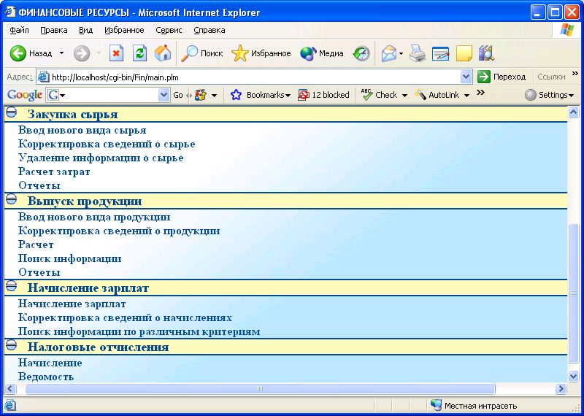

Рисунок 4 – Главная форма программы.

В проекте представлены следующие меню системы:
- «Закупка сырья»;
- «Выпуск продукции»;
- «Начисление зарплат»;
- «Налоговые отчисления».

На следующем рисунке представлена общая схема подсистемы «Учет финансовых ресурсов АО «Элекромонтаж»:
Изм.
Лист
№ докум.
Подпись
Дата
Лист
38
Реализация программного комплекса

Подсистема «Учет финансовых ресурсов АО «Элекромонтаж»

Закупка сырья
Выпуск продукции
Начисление зарплат
Налоговые отчисления

Ввод нового вида сырья
Ввод нового вида продукции
Начисление зарплат
Начисления

Корректировка сведений о сырье
Корректировка сведений
Корректировка сведений
Ведомости

Удаление информации
Расчет
Поиск информации

Расчет затрат
Поиск информации

Отчеты
Отчеты

Рисунок 5 –Общая схема подсистемы «Учет финансовых ресурсов АО «Элекромонтаж».

На следующем рисунке представлена схема меню «Закупка сырья»:
Изм.
Лист
№ докум.
Подпись
Дата
Лист
39
Реализация программного комплекса

Закупка сырья
Введите названия
Ввод нового вида сырья
Введите единицы измерения
Корректировка сведений о сырье
Название сырья

Введите количество сырья
Удаление информации о сырье
Введите цену за единицу сырья
Наименование

Расчет затрат
Ед.измерения
Расчет с занесением инф-ии
Отчеты
Количество

Расчет без занесения ин-ии
Цена
Отчет, содер-ий информацию из архива

Удалить

Отчет упор-ый по наименованию

Отчет упор-ый по стоимости сырья

Рисунок 6 – Схема меню «Закупка сырья».

Меню «Закупка сырья» содержит следующие таблицы:
- Ввод нового вида сырья;
- Корректировка сведений о сырье;
- Удаление информации о сырье;
- Расчет затрат;
- Отчеты;
Таблица «Ввод нового вида сырья» содержит следующие поля:
- Введите название;
Изм.
Лист
№ докум.
Подпись
Дата
Лист
40
Реализация программного комплекса

- Введите единицы измерения;
- Введите количество сырья;
- Введите цену за единицу сырья.
После заполнения всех полей нажимаем кнопку «Запись» и данные успешно занесены в таблицу.
Таблица «Корректировка сведений о сырье» содержит поле «Название сырья» и ниспадающий список по названию сырья, по которому нажимаем курсором и из списка выбираем название интересующего нас сырья. В появившейся таблице с выпускаемой продукцией выбираем название и вносим корректировку, после чего нажимаем кнопку «Запись» и корректировка успешно произведена.
Таблица «Удаление информации о сырье» содержит следующие поля:
- Наименование;
- Единицы измерения;
- Количество;
- Цена.
Выбираем нужное название сырья, нажимаем кнопку «Удалить» и удаление произведено.
Таблица «Расчет затрат». В этой таблице, прежде чем произвести расчет, необходимо выбрать нужный критерий по следующим полям:
- Занести информацию о закупаемом сырье за предшествующий период в архив и произвести расчет;
- Провести расчет без внесения сведений в архив;
- Удалить всю информацию из архива.
Как только критерий выбран, нажимаем кнопку «ОК» и расчет затрат
завершен.
Таблица «Отчеты» содержит следующие поля:
- Отчет, содержащий информацию из архива;
- Отчет о видах сырья закупаемого в настоящее время, упорядоченного по наименованию;
- Отчет о видах сырья закупаемого в настоящее время, упорядоченного по стоимости сырья.
После выбранного вида отчета нажимаем кнопку «ОК» и отчет готов.

На следующем рисунке представлена схема меню «Выпуск продукции»:
Изм.
Лист
№ докум.
Подпись
Дата
Лист
41
Реализация программного комплекса

Выпуск продукции
Введите наименование
Ввод нового вида продукции
Введите единицы измерения
Корректировка сведений о продукции

Введите количество выпускаемой продукции
Расчет
Введите цену за единицу продукции
Наименование

Поиск информации
Ед.измерения
Расчет с занесением инф-ии
Отчеты
Количество

Расчет без занесения ин-ии
Цена
Отчет, содер-ий информацию из архива

Удалить

Отчет упор-ый по наименованию
По наименованию

Отчет упор-ый по цене
По дате внесения

Рисунок 7 – Схема меню «Выпуск продукции».

Меню «Выпуск продукции» содержит следующие таблицы:
- Ввод нового вида продукции;
- Корректировка сведений о продукции;
- Расчет;
- Поиск информации;
- Отчеты.
Таблица «Ввод нового вида продукции» содержит следующие поля:
- Введите наименование;
- Введите единицы измерения;
Изм.
Лист
№ докум.
Подпись
Дата
Лист
42
Реализация программного комплекса

- Введите количество выпускаемой продукции;
- Введите цену за единицу продукции.
После заполнения всех полей нажимаем кнопку «Запись» и данные успешно занесены в таблицу.
Таблица «Корректировка сведений о продукции» содержит следующие поля:
- Наименование;
- Единицы измерения;
- Количество;
- Цена.
Выбираем нужное название продукции, нажимаем кнопку «Удалить» и удаление произведено. Или нажимаем кнопку «Корректировать» и корректировка произведена.
Таблица «Расчет». В этой таблице, прежде чем произвести расчет, необходимо выбрать нужный критерий по следующим полям:
- Занести информацию за предшествующий период в архив и произвести расчет;
- Провести расчет без внесения сведений в архив;
- Удалить всю информацию из архива.
Как только критерий выбран, нажимаем кнопку «ОК» и расчет завершен.
Таблица «Поиск информации». Для инициализации поиска выбираем критерий поиска по двум полям:
- По наименованию;
- По дате внесения.
Если выбрали поле «По наименованию», то появляется подтаблица с ниспадающим списком, в котором выбираем название продукции и нажимаем кнопку «ОК». Появляется строка из таблицы со всеми данными по этой продукции.
Если выбрали поле «По дате внесения», то появляется подтаблица с полем «Введите дату», в которое вводим дату и нажимаем кнопку «ОК». Появляется строка из таблицы со всеми данными по этой продукции.
Таблица «Отчеты» содержит следующие поля:
- Отчет, содержащий информацию из архива;
- Отчет о видах выпускаемой продукции в настоящее время,
- упорядоченный по наименованию продукции;
Изм.
Лист
№ докум.
Подпись
Дата
Лист
43
Реализация программного комплекса

- Отчет о видах выпускаемой продукции в настоящее время, упорядоченный по цене продукции.
После выбранного вида отчета нажимаем кнопку «ОК» и отчет готов.
На следующем рисунке представлена схема меню «Начисление зарплат»:

Изм.
Лист
№ докум.
Подпись
Дата
Лист
44
Реализация программного комплекса

Начисление премиальных
Ф.И.О.
Должность
Начисление зарплат
Начисление зарплат
Отдел
Начисления зарплаты
Корректировка сведений о зарплате оначислениях
Стаж

Итоговая ведомость
Больничные
Поиск информации по различным критериям
Дополнительно
Очистить архив

ПО фамилии
АВТОМАТИЧЕСКИ

Ф.И.О.

По должности
Должность
АВТОМАТИЧЕСКИ

Отдел
Номер
Отчисления в ПФ

Подоходный налог
Должность

К выдаче

Зарплата
Дата

Рисунок 8 – Схема меню «Начисление зарплат».

Меню «Начисления зарплат» содержит следующие таблицы:
- Начисление зарплат;
- Корректировка сведений о начислениях;
- Поиск информации по различным критериям.
Таблица «Начисление зарплат» содержит следующие подтаблицы:
Изм.
Лист
№ докум.
Подпись
Дата
Лист
45
Реализация программного комплекса

- Начисление премиальных;
- Начисление заработной платы;
- Итоговая ведомость;
- Очистить архив.
Подтаблица «Начисление премиальных» содержит следующие поля:
- Ф.И.О.;
- Должность;
- Отдел;
- Стаж;
- Больничные;
- Дополнительно.
После заполнения всех полей нажимаем кнопку «Запись» и данные успешно занесены в таблицу.
Подтаблица «Начисление заработной платы» вычисляется автоматически при нажатии курсором на нее.
Подтаблица «Итоговая ведомость» содержит следующие поля:
- Ф.И.О.;
- Должность;
- Отдел;
- Отчисления в пенсионный фонд;
- Подоходный налог;
- К выдаче;
- Дата.
После просмотра ведомости возвращаемся в таблицу «Начисления зарплат».
Подтаблица «Очистить архив» автоматически очищается при нажатии на нее курсором.
Таблица «Корректировка сведений о начислениях» содержит следующие поля:
- Номер;
- Должность;
- Зарплата.
Эта таблица заранее заполнена всеми данными, но если хотим внести изменения, то просто выбираем нужное поле, удаляем старые данные и вносим новые. После чего нажимаем кнопку «Запись» и данные успешно занесены в таблицу.
Таблица «Поиск информации по различным критериям». Для инициализации поиска выбираем критерий поиска по двум полям:

- По фамилии;
- По должности.
Если выбрали поле «По фамилии», то появляется подтаблица с ниспадающим списком, в котором выбираем фамилию работника и нажимаем кнопку «ОК». Появляется строка из таблицы со всеми данными по этому работнику.
Если выбрали поле «По должности», то появляется подтаблица с ниспадающим списком, в котором выбираем должность работника и нажимаем кнопку «ОК». Появляется строка из таблицы со всеми данными по этому работнику.
На следующем рисунке представлена схема меню «Налоговые отчисления»:

Изм.
Лист
№ докум.
Подпись
Дата
Лист
46
Реализация программного комплекса

Изм.
Лист
№ докум.
Подпись
Дата
Лист
47
Реализация программного комплекса

Налоговые отчисления
Номер

Вид налога
Начисления

Сумма

Дата
Ведомость

Номер

Вид налога

Сумма

Дата

Рисунок 9 – Схема меню «Налоговые отчисления».

Меню «Налоговые отчисления» содержит таблицы:
Изм.
Лист
№ докум.
Подпись
Дата
Лист
48
Реализация программного комплекса

- Начисление;
- Ведомость.
Таблица «Начисление» содержит следующие поля:
- Номер;
- Вид налогового отчисления;
- Сумма;
- Дата.
После заполнения всех полей нажимаем кнопку «Запись» и данные успешно занесены в таблицу.
Таблица «Ведомость» содержит следующие поля:
- Номер;
- Вид налогового отчисления;
- Сумма;
- Дата.
Ведомость выдается по данным таблицы «Начисления», где автоматически производится подсчет. Также в ведомости имеется строка «Итого общая сумма», в которой подсчитывается сумма всех налоговых отчислений за месяц. Далее нажимаем кнопку «Запись» и выдаем ведомость на печать.
Каждый из модулей информационно взаимосвязан с остальными модулями программы. Ниже представлена схема взаимосвязи между модулями программы:

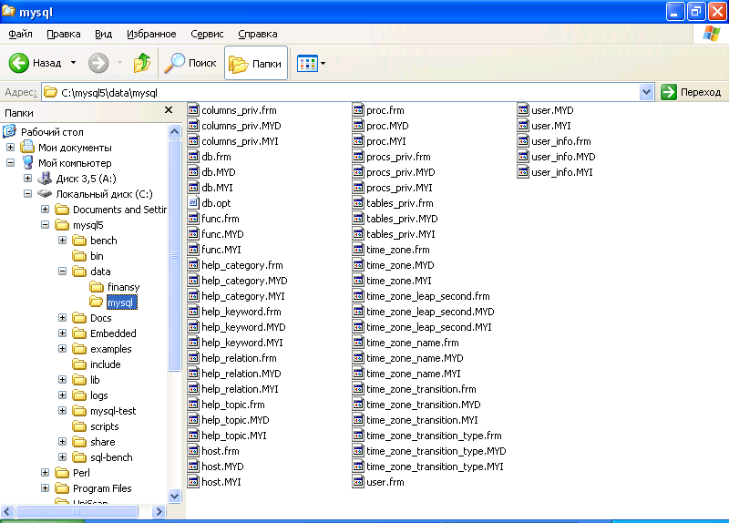

Рисунок 10 – Схема взаимосвязи модулей.
3.1.2 Логическая и физическая структура файловой системы и назначение
Изм.
Лист
№ докум.
Подпись
Дата
Лист
49
Реализация программного комплекса

Логическая структура файловой системы представляет собой систему базы данных, включающую в своём составе имена, назначения, структуры таблиц, запросы, отчеты, формы. База данных состоит из 11 таблицы:
- doljnost
- nachisl
- nalog
- otdel
- premii_ sotr
- products
- products_ arhiv
- resources
- resources_arhiv
- sotrudniki
- sotrudniki_arhiv
На рисунке 11 показаны связи между таблицами в базе данных:

Doljnost
dolj_index
dolj_name
otdel_index
data
Nachisl
nachisl_index
dolj_index
summa
Nalog
nal_index
nal_name
summa
data
Otdel
otdel_index
otdel_name
Изм.
Лист
№ докум.
Подпись
Дата
Лист
50
Реализация программного комплекса

Premii sotr
sotr_index
staj
boln
dop
data
Products
prod_index
Prod_name
Ed_izm
kol
price
Summa_all
data
Products arhiv
prod_index
Prod_name
Ed_izm
kol
price
Summa_all
data
Resources
res_index
res_name
Ed_izm
Res_kol
Res_price
Summa
data

Resources arhiv
res_index
res_name
Ed_izm
Res_kol
Res_price
Summa
data
Sotrudniki
sotr_index
fio
Dolj_index
pf
pdn
zp_all
data
Sotrudniki arhiv
sotr_index
fio
Dolj_index
pf
pdn
zp_all
data

Рисунок 11 – Связи таблиц в базе данных.

Таблица №1 doljnost

Field | Type | Null | Key
dolj_index | int(11) | No | primary
dolj_name | varchar(200) | No
otdel_index | int(11) | No
data | varchar(10)

Таблица №2 nachisl
Изм.
Лист
№ докум.
Подпись
Дата
Лист
51
Реализация программного комплекса

Field | Type | Null | Key
nachisl_index | int(11) | No | primary
dolj_index | int(11) | No
summa | int(11)

Таблица №3 nalog

Field | Type | Null | Key
nal_index | int(11) | No | primary
nal_name | varchar(100) | No
summa | int(11) | No
data | varchar(10)

Таблица №4 otdel

Field | Type | Null | Key
otdel_index | int(11) | No | primary
otdel_name | varchar(100) | No

Таблица №5 premii_ sotr

Field | Type | Null | Key
sotr_index | int(11) | No
staj | float | No
boln | float | No
dop | float | No
data | varchar(10)

Таблица №6 products
Изм.
Лист
№ докум.
Подпись
Дата
Лист
52
Реализация программного комплекса

Field | Type | Null | Key
prod_index | int(11) | No | primary
Prod_name | varchar(100) | No
Ed_izm | varchar(5) | No
kol | int(11) | No
price | float | No
Summa_all | float | No
data | varchar(10)

Таблица №7 products_ arhiv

Field | Type | Null | Key
prod_index | int(11) | No
Prod_name | varchar(100) | No
Ed_izm | varchar(5) | No
kol | int(11) | No
price | float | No
Summa_all | float | No
data | varchar(10)

Таблица №8 resources

Field | Type | Null | Key
res_index | int(11) | No | primary
res_name | varchar(100) | No
Ed_izm | varchar(5) | No
Res_kol | int(11) | No
Res_price | float | No
Summa | float | No
data | varchar(10)

Таблица №9 resources_arhiv

Field | Type | Null | Key
res_index | int(11) | No
res_name | varchar(100) | No
Ed_izm | varchar(5) | No
Res_kol | int(11) | No
Res_price | float | No
Summa | float | No
data | varchar(10)

Таблица №10 sotrudniki

Field | Type | Null | Key
sotr_index | int(11) | No | primary
fio | varchar(100) | No
Dolj_index | int(11) | No
pf | float | No
pdn | float | No
zp_all | varchar(100) | No
data | varchar(10)

Таблица №11 sotrudniki_arhiv

Field | Type | Null | Key
sotr_index | int(11) | No
fio | varchar(100) | No
Dolj_index | int(11) | No
pf | float | No
pdn | float | No
zp_all | varchar(100) | No
data | varchar(10)
Изм.
Лист
№ докум.
Подпись
Дата
Лист
53
Реализация программного комплекса

Все таблицы базы данных взаимосвязаны друг с другом с помощью определённых полей, отмеченных как ключевые поля-атрибуты.
Атрибут (или набор атрибутов), который может быть использован для однозначной идентификации конкретного кортежа (строки, записи), называется первичным ключом. Первичный ключ не должен иметь дополнительных атрибутов. Это значит, что если из первичного ключа исключить произвольный атрибут, оставшихся атрибутов будет недостаточно для однозначной идентификации отдельных кортежей. Для ускорения доступа по первичному ключу во всех системах управления базами данных (СУБД) имеется механизм, называемый индексированием.
Индекс представляет собой инвертированный древовидный список, указывающий на истинное местоположение записи для каждого первичного ключа. Естественно, в разных СУБД индексы реализованы по-разному (в локальных СУБД – как правило, в виде отдельных файлов), однако, принципы их организации одинаковы.
Возможно индексирование отношения с использованием атрибутов, отличных от первичного ключа. Данный тип индекса называется вторичным индексом и применяется в целях уменьшения времени доступа при нахождении данных в отношении, а также для сортировки. Таким образом, если само отношение не упорядочено каким-либо образом и в нем могут присутствовать строки, оставшиеся после удаления некоторых кортежей, то индекс (для локальных СУБД – индексный файл), напротив, отсортирован [6].
В таблице doljnost первичным ключом является поле dolj_index, а индексами являются поля dolj_name и otdel_index. Dolj_name ссылается на поле dolj_index таблицы nachisl, а otdel_index – на поле otdel_name таблицы otdel.
В таблице nachisl первичным ключом является поле nachisl_index, а индексом являются поля dolj_index и summa. Dolj_index ссылается на поле sort_index таблицы Premii_sotr, а summa – на поле summa таблицы Nalog.
В таблице nalog первичным ключом является поле nal_index, а поля nal_name и summa является индексами. Nal_name ссылается на поле nachisl_index таблицы nachisl, а summa – на поле summa таблицы Nachisl.
В таблице otdel первичным ключом является поле otdel_index, а полe otdel_name является уникальным.
В таблице premii_sotr первичным ключом является поле sort_index. Индексами являются поля staj, boln, dop.
В таблице products первичным ключом является prod_index. Индексами являются поля prod_name, ed_izm. Prod_name ссылается на поле prod_name таблицы products_arhiv. Ed_izm ссылается на ed_izm таблицы products_arhiv.
В таблице products_arhiv первичным ключом является prod_index. Индексами являются поля prod_name, ed_izm.
Изм.
Лист
№ докум.
Подпись
Дата
Лист
54
Реализация программного комплекса

В таблице resources первичным ключом является поле res_index. Индексами являются поля res_name, ed_izm. Res_name ссылается на поле rez_name таблицы resources_arhiv. Ed_izm ссылается на ed_izm таблицы resources_arhiv.
В таблице resources_arhiv первичным ключом является поле res_index. Индексами являются поля res_name, ed_izm.
В таблице sotrudniki первичным ключом является поле sotr_index. Индексами являются поля fio, dolj_index. Fio ссылается на поле fio таблицы sotrudniki_arhiv. Dolj_index ссылается на dolj_index таблицы sotrudniki_arhiv.
В таблице sotrudniki_arhiv первичным ключом является поле sotr_index. Индексами являются поля fio, dolj_index.
Изм.
Лист
№ докум.
Подпись
Дата
Лист
55
Реализация программного комплекса

На рисунке 12 показана схема структуры файловой системы в виде иерархической структуры дерева (как проводник в Windows) с указанием пути их размещения.

Финансовые ресурсы
C:\

Perl
Cmd.exe
fin
MySql5
Apache
Uninstal.exe
P.F.
Cgi-bin
Apache2
Apache group
Data
Finansy
DB.opt
Doljnost.frm
Doljnost.myd

Doljnost.myi

Nachisl.frm
Nachisl.myd

Nachisl.myi

Nalog.frm
Nalog.myd

Nalog.myi

Otdel.frm
Otdel.myd

Otdel.myi

1
Изм.
Лист
№ докум.
Подпись
Дата
Лист
56
Реализация программного комплекса

PLM

JPG

Изм.
Лист
№ докум.
Подпись
Дата
Лист
57
Реализация программного комплекса

1
Premii_sotr.frm
Premii_sotr.myd

Premii_sotr.myi

Products.frm
Products.myd

Products.myi

Products_arhiv.frm

Products_arhiv.myd

Products_arhiv.myi

Resources.frm
Resources.myd

Resources.myi

Resources_arhiv.frm

Resources_arhiv.myd

Resources_arhiv.myi

Sotrudniki.frm
Sotrudniki.myd

2

2
Изм.
Лист
№ докум.
Подпись
Дата
Лист
58
Реализация программного комплекса

Sotrudniki.myi

Sotrudniki_arhiv.frm

Sotrudniki_arhiv.myd

Sotrudniki_arhiv.myi

Рисунок 12 – Структура файловой системы.

3.1.3 Описание интерфейса классов
Описание интерфейса классов включает в себя описание компонентов, работающих по выше описанным процедурам.
В стандартную поставку Perl входят основные объекты, которые образуют удачно подобранную иерархию. Он обладает большим набором преимуществ как язык сценариев общего назначения, которые проявляются через его характерные черты и возможности. Компоненты, используемые при разработке в Perl, встроены в среду разработки приложений и представляют собой набор типов объектов, используемых в качестве фундамента при строительстве приложения. Ключевой особенностью Perl является возможность не только использовать визуальные компоненты для строительства приложений, но и создание новых компонент. Такая возможность позволяет разработчикам не переходить в другую среду разработки, а наоборот, встраивать новые инструменты в существующую среду. Кроме того, можно улучшить или полностью заменить существующие по умолчанию компоненты. Структура Perl очень напоминает структуру языка программирования С и на первый взгляд выглядит так же, как программа С. [10] А при написании программы на Perl используются команды языка HTML – теги.
Ниже приведены команды (теги), которые использовались при разработки интерфейса подсистемы «Учет финансовых ресурсов АО «Электромонтаж»»:
- Тег A является одним из важных элементов и предназначен для создания ссылок;
- Тег ABBR указывает, что последовательность символов является аббревиатурой. С помощью параметра title дается расшифровка сокращения, что позволяет понимать аббревиатуру;
- Элемент ACRONYM указывает, на то, что текст является акронимом. В отличие от аббревиатуры, акроним — это устоявшееся сокращение, которое применяется как самостоятельное слово;
- Тег ADDRESS предназначен для хранения информации об авторе и может включать в себя любые элементы HTML вроде ссылок, текста, выделений и т.д.;
- Каждый элемент AREA определяет активные области изображения, которые являются ссылками. Рисунок с привязанными к нему активными областями называется в совокупности картой-изображением;
- Тег BIG увеличивает размер шрифта на единицу по сравнению с обычным текстом;
- Элемент BODY предназначен для хранения содержания веб-страницы (контента), отображаемого в окне браузера;
- Тег BUTTON создает на веб-странице кнопки различного типа. На таких кнопках может располагаться не только текст, но рисунки и таблицы;
- Тег CAPTION предназначен для создания заголовка к таблице. Такой заголовок представляет собой текст, отображаемый перед таблицей и описывающий ее содержание;
- Тег CITE помечает текст как цитату или сноску на другой материал. Браузеры обычно устанавливают текст внутри контейнера CITE курсивом;
- Тег CODE предназначен для отображения одной или нескольких строк текста, который представляет собой программный код. Сюда относятся имена переменных, ключевые слова, тексты функции и т.д.;
- Тег DEL используется для выделения текста, который был удален в новой версии документа. Подобное форматирование позволяет отследить, какие изменения в тексте документа были сделаны;
- Элемент FIELDSET предназначен для группирования элементов формы. Такая группировка облегчает работу с формами, содержащих большое число данных;
- Тег FRAME определяет свойства отдельного фрейма, на которые делится окно браузера;
Изм.
Лист
№ докум.
Подпись
Дата
Лист
59
Реализация программного комплекса

- Тег HEAD предназначен для хранения других элементов, цель которых
помочь браузеру в работе с данными;
- Тег HTML является контейнером, который заключает в себе всё содержимое веб-страницы, включая теги HEAD и BODY;
- Тег IFRAME создает плавающий фрейм, который находится внутри обычного документа, он позволяет загружать в область заданных размеров любые другие независимые документы;
- Тег INPUT является одним из разносторонних элементов формы и позволяет создавать разные элементы интерфейса и обеспечить взаимодействие с пользователем;
- Тег INS предназначен для выделения текста, который был добавлен в новую версию документа. Подобное форматирование позволяет отследить, какие изменения в тексте документа были сделаны;
- Тег LABEL устанавливает связь между определенной меткой, в качестве которой обычно выступает текст, и элементом формы INPUT;
- Тег MARQUEE создает бегущую строку на странице. На самом деле содержимое контейнера MARQUEE не ограничивается строками и позволяет перемещать (скролировать) любые элементы веб-страницы — изображения, текст, таблицы, элементы форм и т.д;
- Тег OPTION определяет отдельные пункты списка, создаваемого с помощью контейнера SELECT. Ширина списка определяется самым широким текстом, указанным в теге OPTION;
- Тег SCRIPT предназначен для описания скриптов, может содержать ссылку на программу или ее текст на определенном языке;
- Тег SELECT позволяет создать элемент интерфейса в виде раскрывающегося списка, а также список с одним или множественным выбором;
- Тег SMALL уменьшает размер шрифта на единицу по сравнению с обычным текстом;
- Тег STRONG предназначен для акцентирования текста. Браузеры отображают такой текст жирным начертанием;
- Тег STYLE применяется для определения стилей элементов веб-страницы;
Изм.
Лист
№ докум.
Подпись
Дата
Лист
60
Реализация программного комплекса

- Элемент TABLE служит контейнером для элементов, определяющих содержимое таблицы. Любая таблица состоит из строк и ячеек, которые
задаются с помощью тегов TR и TD;
- Элемент TBODY предназначен для хранения одной или нескольких строк таблицы. Это позволяет создавать структурные блоки, к которым можно применять единое оформление через стили.
Изм.
Лист
№ докум.
Подпись
Дата
Лист
61
Реализация программного комплекса

3.2 Тестирование на контрольном примере
Для контрольного примера рассмотрим работу программы с меню «Начисление зарплат», подпунктом «Начисления», как показано на рисунке:

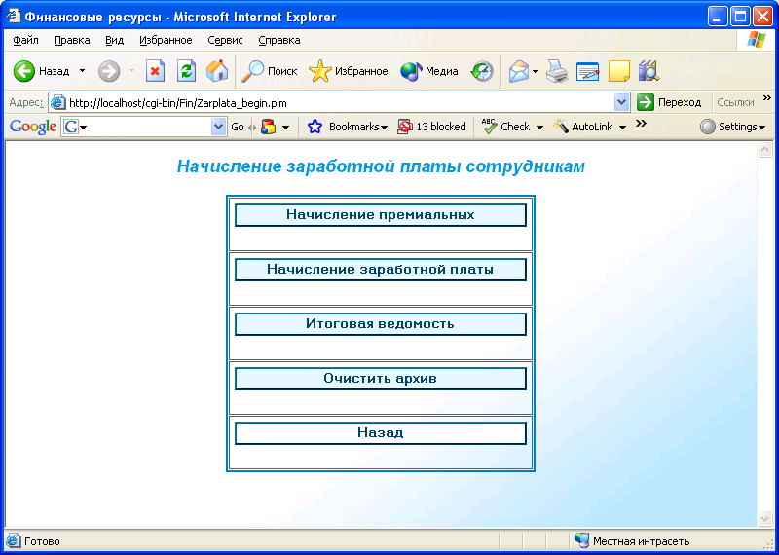

Рисунок 13 – Подменю «Начисление заработной платы».

Заходим в первый пункт «Начисления премиальных» и заполняем все поля, как показано на рисунке 14, выбрав для этого, например, два человека:

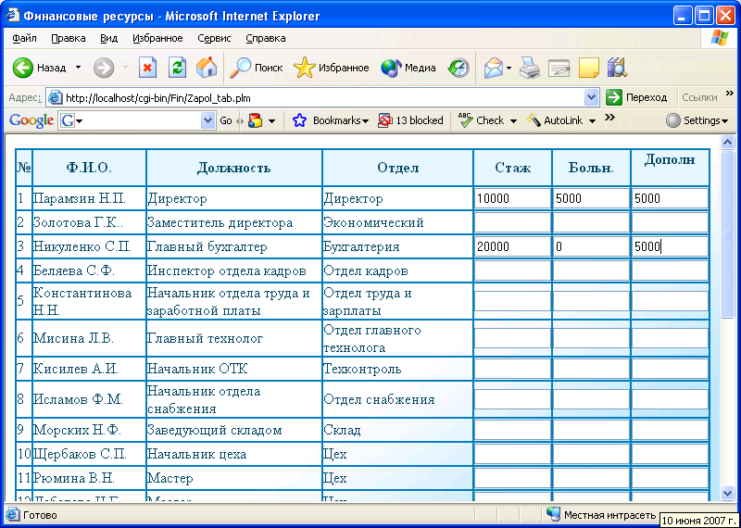
Изм.
Лист
№ докум.
Подпись
Дата
Лист
62
Реализация программного комплекса

Рисунок 14 – «Начисление премиальных».

Далее нажимаем кнопку «Запись». Затем, возвратившись в главное меню, выбираем пункт «Начисление заработной платы», где автоматически происходит расчет зарплат со всеми отчислениями. Выбираем пункт «Итоговая ведомость» и получаем ведомость со всеми необходимыми данными:

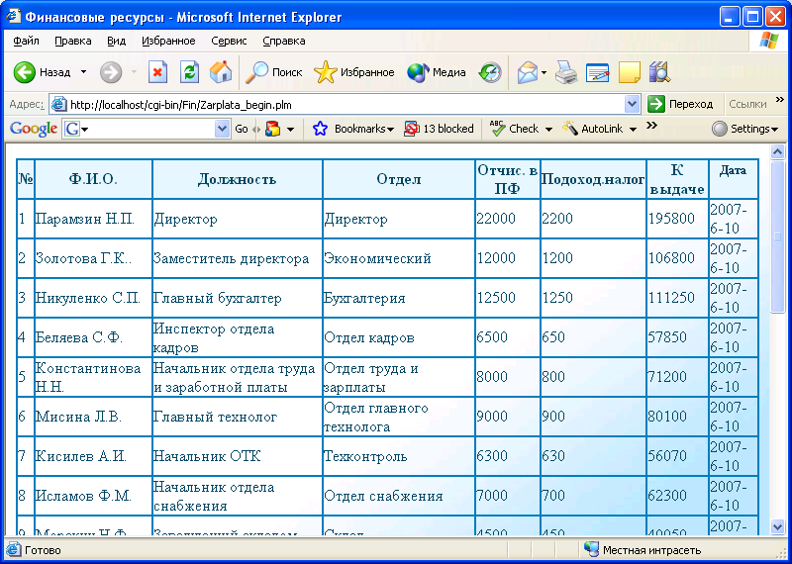

Рисунок 15 – «Итоговая ведомость».
После этого, можно очистить архив. При этом необходимо выбрать пункт «Очистить архив». Если мы хотим внести какие-то изменения в данные БД, то выбираем пункт «Корректировка сведений о начислениях». Появляется таблица с данными по должностям и заработной плате, и если вносим изменения, то тут же нажимаем кнопку «Запись».
Изм.
Лист
№ докум.
Подпись
Дата
Лист
63
Реализация программного комплекса

Рассмотрим еще один пункт – «Поиск информации по различным критериям». Входим в это меню и получаем:

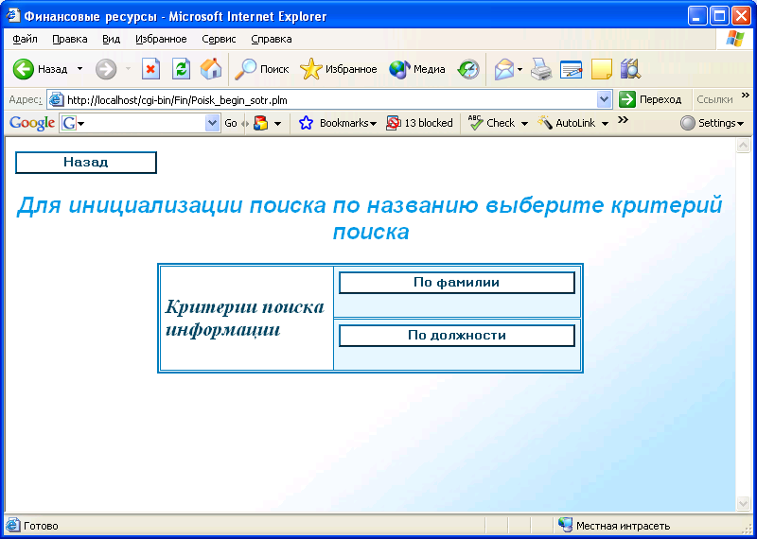

Рисунок 16 – «Поиск информации по различным критериям».

Перед нами два подпункта поиска – «По фамилии» и «По должности». Выбираем любой из них, например, по должности, и перед нами открывается
новое окно, состоящее из ниспадающего списка. Выбираем должность – директор и нажимаем «ОК» и получаем все данные по этому запросу:

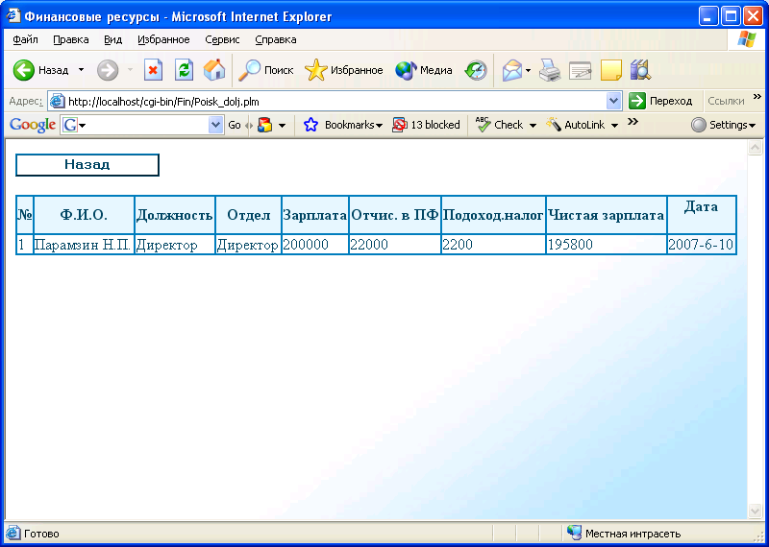

Рисунок 17 – Запрос по должности «Директор».
Результат запроса: Ф.И.О. – Парамзин Н.П., должность – директор, отдел работы – директор, зарплата – 200000, отчисления в пенсионный фонд – 22000, подоходный налог – 2200, чистая зарплата – 195800, дата получения – 2007-6-10.
Если же при первой попытке запуска программы выходит сообщение об ошибке такого типа, как:
Изм.
Лист
№ докум.
Подпись
Дата
Лист
64
Реализация программного комплекса

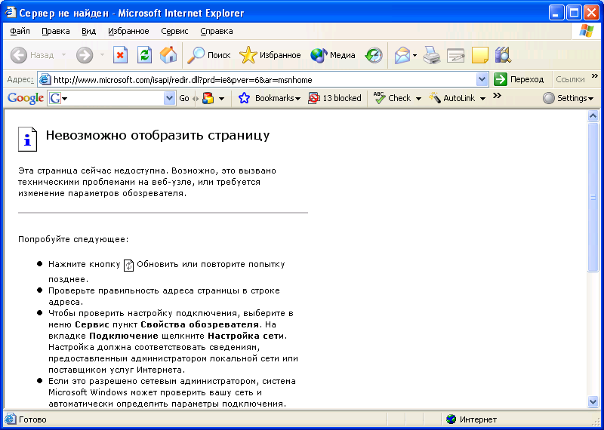
Рисунок 18 – Сообщение об ошибке.
То это означает:
- адрес подсистемы был переименован;
- неправильно установлены серверы программ Apache или MySQL, вследствие чего была потеряна связь с базой данных.

3.3 Документирование

3.3.1 Инструкция пользователю
Для запуска программы необходимо выполнить следующие действия:
открыть браузер Internet Explorer и в строке «Адрес» набрать: http://localhost/cgi-bin/Fin/main.plm.
Пароль не предусмотрен (пустой). В результате проделанных действий появляется главное окно программы. Теперь возможен выбор любого из пунктов меню по усмотрению пользователя:

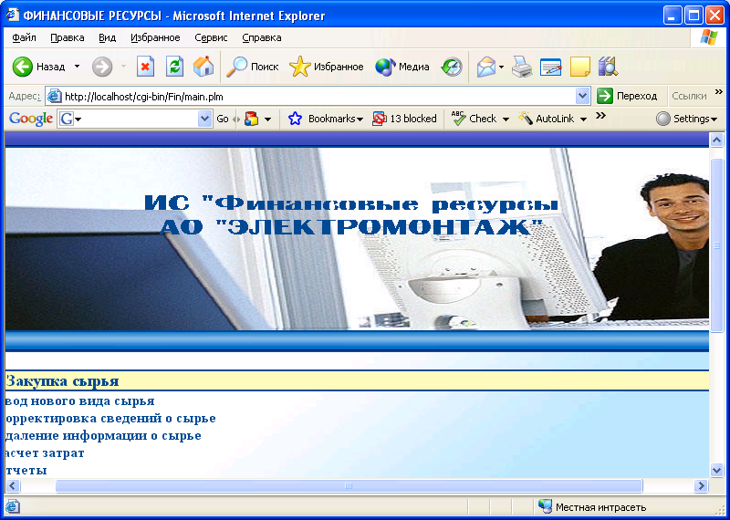
Изм.
Лист
№ докум.
Подпись
Дата
Лист
65
Реализация программного комплекса

Рисунок 19 – Главное окно программы.

Примером работы с программой может быть закупка сырья. Для этого заходим в пункт меню «Закупка сырья», выбираем подпункт «Ввод нового вида сырья» и заполняем:

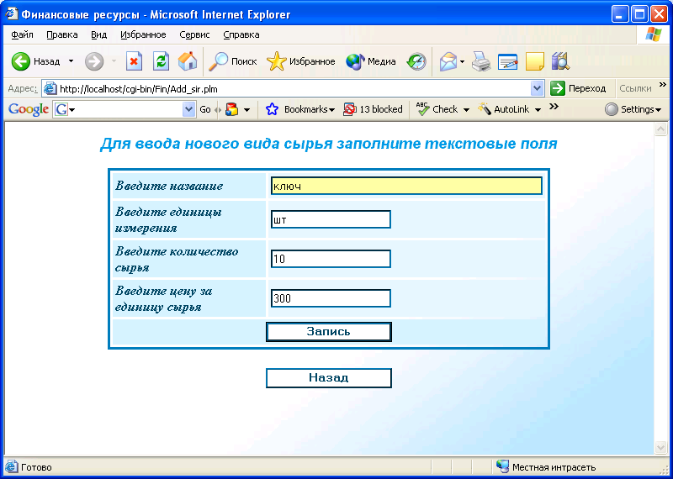

Рисунок 20 – «Ввод нового вида сырья».

После проделанных действий необходимо нажать кнопку «Запись», в результате данные будут добавлены, и программа сообщит об этом. Просмотрев таблицу с данными о сырье, можно заметить, что там появилась новая запись:

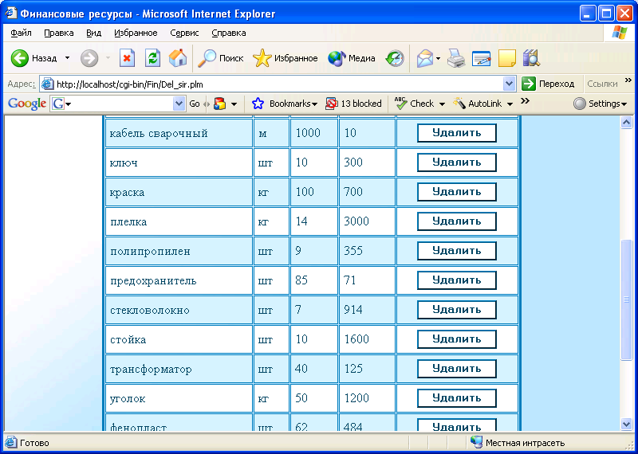
Изм.
Лист
№ докум.
Подпись
Дата
Лист
66
Реализация программного комплекса

Рисунок 21 – Форма «Закупка сырья».

Можно провести корректировку данных о сырье. Для этого выбираем в меню «Закупка сырья» пункт «Корректировка сведений о сырье». Из ниспадающего списка выбираем любое название, например заклепка, и нажимаем кнопку «Корректировать» и информация успешно внесена в список.
Здесь же можно получить отчет по продукции. Выбираем пункт «Отчеты», в этом окне выбираем интересующий нас отчет, например «Отчет, содержащий информацию из архива», нажимаем «ОК» и получаем готовый отчет:

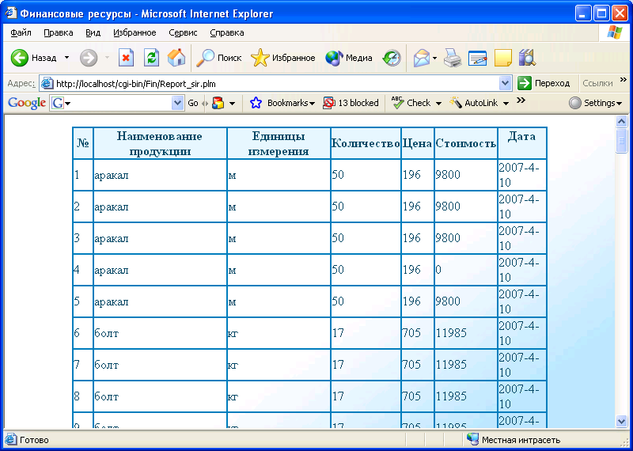
Изм.
Лист
№ докум.
Подпись
Дата
Лист
67
Реализация программного комплекса

Рисунок 22 – «Отчет, содержащий информацию из архива»

3.3.2 Инструкция программисту
Для успешного функционирования базы данных необходимо произведите установку языка Perl, сервера Apache и языка MySQL с помощью командной строки. Для этого открываем файл Setup.exe и устанавливаем его. После того, как установка Perl завершится, появится следующее окно, и нажимаем «ОК»:

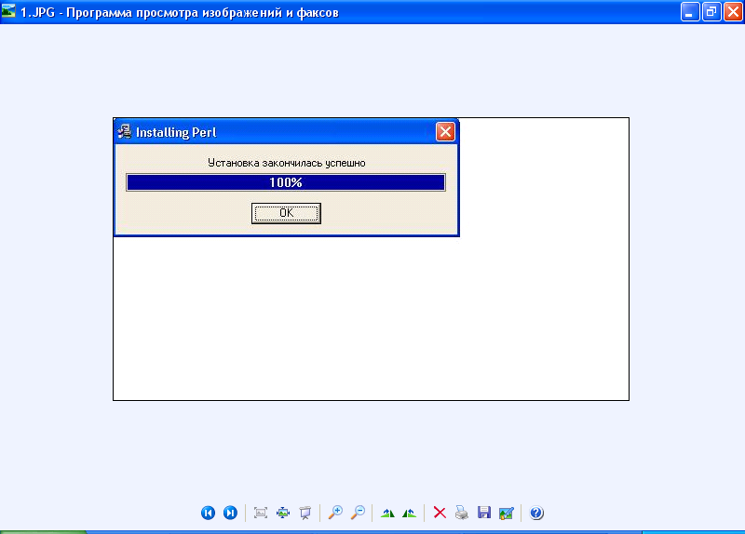
Изм.
Лист
№ докум.
Подпись
Дата
Лист
68
Реализация программного комплекса

Рисунок 23 –Установка языка Perl.

На экране появится окно установки Apache и MySQL. Сначала необходимо установить сервер Apache. Для этого нажимаем кнопку «Next» и появляется следующее окно:

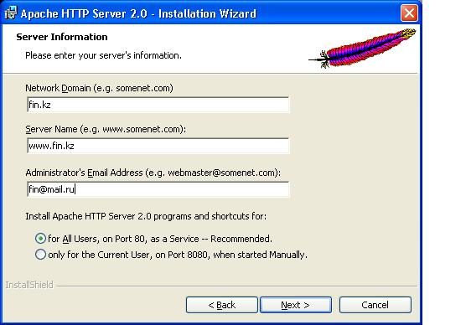

Рисунок 24 – Установка сервера Apache.
Заполнив его, опять нажимаем кнопку «Next» и появляется кнопка «Finish», нажав которую, мы завершаем установку Apache.
Затем при помощи командной строки устанавливаем сервер MySQL:

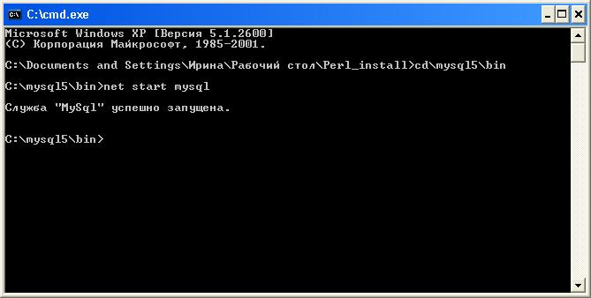

Рисунок 25 – Установка сервера MySQL.

Apache и MySQL успешно установлены. Далее необходимо скопировать папку Fin со скриптами в C:\Program Files\Apache Group\Apache2\cgi-bin.
Далее для запуска в браузере откроем главную страницу http://localhost/cgi-bin/Fin/main.plm, содержащую все режимы информационной системы.
Изм.
Лист
№ докум.
Подпись
Дата
Лист
69
Реализация программного комплекса

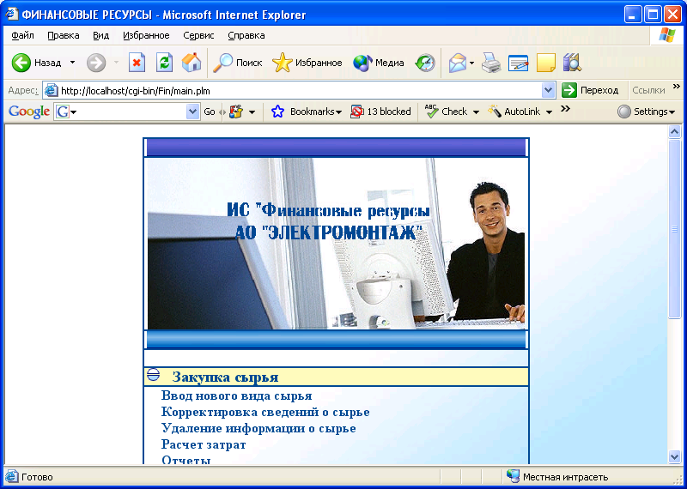
Изм.
Лист
№ докум.
Подпись
Дата
Лист
70
Реализация программного комплекса

Рисунок 26 – Главная страница подсистемы.

3.3.3 Индивидуальное задание
Задание: разработка алгоритма аналитических методов для задач с ограничениями в виде неравенств для лабораторной работы дисциплины экономико-математическое моделирование.
Для того чтобы разработать алгоритм аналитического метода, необходимо сначала исследовать задачу. Качественное исследование начинается с размерностного анализа задачи. Приведение задачи к безразмерному виду позволяет сократить число определяющих параметров задачи. Выделение малых или больших безразмерных параметров дает возможность в ряде случаев существенно упростить исходную математическую модель, учесть особенности задачи при разработке численных методов ее решения. Сама математическая модель может быть достаточно сложной, нелинейной. Это зачастую делает невозможным ее качественное исследование традиционными методами экономико-математического моделирования. Именно поэтому в громадном большинстве случаев проводиться качественное исследование на более простых, но обязательно содержательных, по отношению к исходной математической модели задачах. В этом случае мы должны говорить о модельных (упрощенных) задачах для основной математической модели (моделей для модели). Так например, особенности модели потенциального течения с

дозвуковыми и сверхзвуковыми подобластями течения в плане качественного исследования передаются уравнением Трикоми, которое относится к классу уравнений смешанного типа.
Изм.
Лист
№ докум.
Подпись
Дата
Лист
71
Реализация программного комплекса

Большое внимание в аналитических методах уделяется вопросам корректности. Прежде всего рассматривается проблема существования решения. Соответствующие строгие результаты (теоремы существования) дают уверенность в корректности математической модели. Кроме того, конструктивные доказательства теорем существования могут быть положены в основу приближенных методов решения поставленной задачи.
При экономико-математическом моделировании важным является вопрос об устойчивости решения относительно малых возмущений входных данных. Неустойчивость (неограниченный рост решения при малых возмущениях) наиболее характерна для обратных задач и должна учитываться при построении приближенного решения.
Для нелинейных математических моделей может быть характерна множественность, не единственность решения. При качественном исследовании математических моделей изучаются точки ветвления, бифуркации решения, вопросы выделения нужного искомого решения и т.д.
Методы качественного исследования для различных типов математических моделей разработаны с неодинаковой полнотой. Среди моделей, где качественные методы принесли наиболее впечатляющие результаты, отметим обыкновенные дифференциальные уравнения. В теории уравнений с частными производными качественные методы также используются, хотя и не в такой большой степени. В качестве содержательного примера отметим принцип максимума для параболических и эллиптических уравнений второго порядка, который позволяет провести качественное исследование математических моделей, основанных на уравнениях с частными производными.
Точное или приближенное решение находится с использованием аналитических и численных методов. В этой связи среди классических примеров аналитических методов отметим методы разделения переменных, интегральных преобразований для линейных задач математической физики.
Для нелинейных математических моделей особое значение имеют методы линеаризации, различные варианты методов возмущений. Теория возмущений базируется на использовании асимптотических разложений по выделенному малому параметру. Особое внимание этим методам, несмотря на их ограниченность, уделяется при рассмотрении сингулярно возмущенных задач.
Качественное поведение решения нелинейной задачи может хорошо передаваться некоторыми частными решениями. Поиск частных решений нелинейных задач основывается на использовании автомодельных переменных, на результатах группового анализа уравнений, лежащих в основе математической модели.
Сложные нелинейные многопараметрические модели могут быть
исследованы на компьютере численными методами. В отличие от аналитического решения, которое может давать явную параметрическую зависимость решения от тех или иных условий задачи, при численном решении требуется многократное решение задачи при изменении того или иного параметра. Но численное решение может быть получено и для тех задач, для которых аналитического решения нет.
Изм.
Лист
№ докум.
Подпись
Дата
Лист
72
Реализация программного комплекса

Рассмотрим следующий пример:
3х1+2х2 < 6,
х1+2х2 < 10, где х1 > 0, х2 >0.
х1+5х2 < 5,
Z(х)=2х1+4х2->max.
Решение:
Р1=х1 Р2=х2
2*х1 4*х2 => Z=2х1+4х2
Z=2х1+4х2->max
Найти максимальное значение линейной функции Z=C1x1+C2x2+…+Cnxn при ограничениях:
А11х1+А12х2+…+А1n xn<b1,
А21х1+А22х2+…+А2n xn<b2,
………………………………...,
Аm1х1+Аm2х2+…+Аmn xn<bm,

Xj>0 (j=1,2,…,n), bi>0 (i=1,2,…,m)
Z=2х1+4х2->max

3х1+2х2 < 6,
х1+2х2 < 10, при х1 > 0, х2 >0.
х1+5х2 < 5,
В уравнение Z подставляем известные значения х и получаем:
Z1=2*3+4*2=14;
Z2=2*1+4*2=10;
Z3=2*1+4*5=22.
Максимальное Z=22.

Листинг программы:
Program analitmetod;
uses crt;
const S1=6;S2=10;S3=5;
M=2;N=4;
Var x1,x2,x3,x4,x5,x6,Z1,Z2,Z3:integer;
begin clrscr;
x1:=3; x2:=2; x3:=1;
x4:=2; x5:=1; x6:=5;
begin

Z1:=M*x1+N*x2;
Изм.
Лист
№ докум.
Подпись
Дата
Лист
73
Реализация программного комплекса

Z2:=M*x3+N*x4;
Z3:=M*x5+N*x6;
end;
Writeln('Z1= ',Z1);
Writeln('Z2= ',Z2);
Writeln('Z3= ',Z3);
end.
Алгоритм аналитического метода для данной программы представлен на рисунке 27:

начало

Const=S1,S2,S3,M,N

X1,x2,x3,x4,x5,x6,Z1,Z2,Z3

Z1=M*x1+N*x2

Z2=M*x3+N*x4

Z3=M*x5+N*x6

Z1

Z2

Z3

конец

Рисунок 27 – Алгоритм программы
Изм.
Лист
№ докум.
Подпись
Дата
Лист
74
Реализация программного комплекса

4 Охрана труда и безопасность жизнедеятельности
Закон Республики Казахстан «О безопасности жизнедеятельности и охране труда» от 28.02.2004 г. №528-ПЗРК основывается на Конституции Республики Казахстан. Данный закон устанавливает гарантии осуществления конституционных прав граждан на условия труда, отвечающие требованиям безопасности и гигиены. [11].

4.1 Производственная санитария и гигиена труда
В дипломном проекте «Разработка ПО подсистемы «Учет финансовых ресурсов АО «Электромонтаж»» особое внимание уделяется вопросу по производственной санитарии и гигиене труда.
Производственная санитария подразумевает систему организационных, гигиенических и санитарно-технических мероприятий и средств, предотвращающих воздействие на рабочих помещения вредных производственных факторов.
Помещения, в которых размещены автоматизированные рабочие места и их размеры (площадь, объем) должны в первую очередь соответствовать количеству работающих и размещаемому в них комплекту аппаратных средств. В них предусматриваются соответствующие параметры температуры, освещения, чистоты воздуха, обеспечивают изоляцию, от производственных шумов и тому подобное.
Для обеспечения нормальных условий труда санитарные нормы устанавливают на одного работающего, объем производственного помещения не менее 15 м3. Площадь помещения выгороженного стенами или глухими перегородками не менее 4,5 м3 насколько помещений оборудуют обще обменной вентиляцией и искусственным освещением. К помещению машинного зала и хранения магнитных носителей информации предъявляются особые требования. Площадь машинного зала должна соответствовать площади необходимой по заводским техническим условиям данного типа ЭВМ.
Окраска помещений влияет на нервную систему человека, его настроение и в конечном счете на производительность труда. Основные производственные помещения целесообразно окрашивать в соответствии с цветом технических средств. Освещение помещения и оборудования должно быть мягким, без блеска. Цветовое оформление помещений влияет на нервную систему человека, на производительность труда. Основные производственные помещения целесообразно окрашивать в соответствии с цветом технических средств.
Окраска помещений и мебели должна способствовать созданию благоприятных условий для зрительного восприятия, хорошего настроения.
Источники света, такие как светильники и окна, которые дают отражение от поверхности экрана, значительно ухудшают точность знаков и
влекут за собой помехи физиологического характера, которые могут выразиться в значительном напряжении, особенно при продолжительной работе. Отражение,
включая отражения от вторичных источников света, должно быть сведено к минимуму. Для защиты от избыточной яркости окон могут быть применены
Изм.
Лист
№ докум.
Подпись
Дата
Лист
75
Безопасность жизнедеятельности

шторы и экраны.
Изм.
Лист
№ докум.
Подпись
Дата
Лист
76
Безопасность жизнедеятельности

В зависимости от ориентации окон рекомендуется следующая окраска стен и пола:
- окна ориентированы на юг: - стены зеленовато-голубого или светло-голубого цвета; пол - зеленый;
- окна ориентированы на север: - стены светло-оранжевого или оранжево-желтого цвета; пол - красновато-оранжевый;
- окна ориентированы на восток: - стены желто-зеленого цвета; пол зеленый или красновато-оранжевый;
- окна ориентированы на запад: - стены желто-зеленого или голубовато-зеленого цвета; пол зеленый или красновато-оранжевый.
В помещениях, где находится компьютер, необходимо обеспечить следующие величины коэффициента отражения: для потолка: 60…70%, для стен: 40…50%, для пола: около 30%. Для других поверхностей и рабочей мебели: 30…40%.
Создание рациональных санитарно-технических условий на предприятиях – важная задача, от решения которой зависит здоровье трудового коллектива, безопасных условий труда, производительность труда и культура производства в целом [21].
Общие санитарно-технические требования к производственным помещениям, рабочим местам и зонам, а также микроклимату изложены в санитарных правилах и нормах проектирования предприятия.
Токсическое действие различных веществ - результат взаимодействия организма, вредного вещества и окружающей среды. Оно зависит от количества попавшего в организм вещества, его токсичности, длительности поступления и химизма взаимодействия веществ. Кроме того, оно зависит от пола, возвраста, индивидуальной чувствительности организма, а также метеорологических условий производственной среды, химической структуры и физических свойств вредного вещества.
Характерными причинами электротравматизма являются случайные прикосновения людей к оголенным или оборванным проводам, находящимся под напряжением; появление напряжения там, где его в нормальных условиях не должно быть; неудовлетворительное ограждение токоведущих частей электроустановок от случайного прикосновения; осуществление ремонтных работ на оборудовании, находящемся под напряжением; неудовлетворительное заземление электроустановок. Для защиты от поражения электрическим током при работе с электрооборудованием, находящимся под напряжением, необходимо использовать общие и индивидуальные электрозащитные средства. К общим средствам защиты относятся: применение надлежащей изоляции электроустановок; защитные ограждения; заземление, зануление и отключение корпусов электрооборудования, которые могут оказаться под напряжением; применение безопасного напряжения (12 - 36 В); предупредительные плакаты, вывешиваемые у опасных мест. При пользовании компьютером следует носить чистую и сухую одежду и обувь. Если
монитор не имеет защиты от излучения, следует пользоваться защитным экраном. Излучение монитора в сторону противоположную экрану может быть значительно больше, поэтому нельзя его заднюю часть обращать к соседям по офису или комнате. При обнаружении неисправности ПЭВМ или появления необычных звуков в процессе работы следует выключить компьютер, для устранения последствий скачков напряжения в сети, компьютер должен быть подключен к электросети через стабилизатор напряжения. [13]
Изм.
Лист
№ докум.
Подпись
Дата
Лист
Безопасность жизнедеятельности

4.2 Метрологические условия в производственных помещениях
Микроклимат производственных помещений определяется сочетанием температуры, влажности, подвижности воздуха, температуры окружающих поверхностей и их тепловым излучением. Параметры микроклимата определяют теплообмен организма человека и оказывают существенное влияние на функциональное состояние различных систем организма, самочувствие, работоспособность и здоровье.
Учащение дыхания и усиление кровообращение ведут к увеличению поступления вредных веществ в организм через органы дыхания. Расширения сосудов кожи и слизистых оболочек повышает скорость всасывания токсичных веществ через кожу и дыхательные пути. Высокая температура воздуха увеличивает летучесть многих веществ и повышает их концентрации в воздухе рабочей зоны.
Метеорологические условия производственной среды: температура, влажность и скорость движения воздуха, определяют теплообмен организма человека и оказывают существенное влияние на функциональное состояние различных систем организма, самочувствие, работоспособность и здоровье. Кроме того, нарушение теплообмена (охлаждение или перегрев) усугубляет действие на человека вредных веществ, вибрация и других производственных факторов. Изложенное в значительной степени определяет необходимость нормирования микроклимата и разработку гигиенических требований к мероприятиям, направленным на профилактику перегрева и переохлаждения организма» сохранение высокого уровня работоспособности и здоровья человека.
Сохранение постоянной температуры тела в широком диапазоне изменении метеорологических факторов - необходимое условие для протекания в организме биохимических процессов, лежащих в основе его жизнедеятельности. Повышение температуры тела выше этих пределов называется перегревом, понижение её -охлаждением. Перегрев и охлаждение ведут к опасным для организма нарушениям его жизненных функций.
В нормальных условиях при слабом движении воздуха человек в
состоянии покоя теряет в результате радиации около 45% всей вырабатываемой
организмом тепловой энергии, конвекцией - до 30% и испарением пота - до 25%. При этом свыше 80% тепла отдается через кожу, примерно 13% через органы дыхания, около 5% тепла расходуется на согревание принимаемой пищи, воды и вдыхаемого воздуха.
Государственными стандартами установлены оптимальные
Изм.
Лист
№ докум.
Подпись
Дата
Лист
77
Безопасность жизнедеятельности

микроклиматические условия. Они обеспечивают ощущение теплового комфорта и благоприятные условия для высокой работоспособности. Допустимые нормы температуры - от 18 до 25 °С. относительная влажность - около 75%, скорость
движения воздуха - 0.5 м/с, давление 760 - 765 мм. рт. ст.
Времена года подразделяются на два периода: холодный и переходный, когда среднесуточная температура наружного воздуха ниже +10°С. и тёплый период, когда среднесуточная температура наружного воздуха +10°С и выше. Для тёплого периода года оптимальные параметры микроклимата следующие: температура на 2-3° С выше, чем для холодного периода, относительная влажность для всех категорий работ 60-40% скорость движения воздуха в зависимости от категории работ колеблется от 0,2 до 0,5 м/с. Оптимальные микроклиматические условия - сочетание параметров микроклимата, которое при длительном и систематическом воздействии на человека обеспечивает сохранение нормального функционального и теплового состояния организма без напряжения реакций терморегуляции. Они обеспечивают ощущение теплового комфорта и создают наиболее благоприятные условия для высокой работоспособности.[15]

4.3 Освещение
При освещении производственных помещений используют естественное освещение, создаваемое прямыми солнечными лучами и рассеянным светом небосвода и меняющимся в зависимости от географической широты, времени года и суток, степени облачности и прозрачности атмосферы.
Конструктивно естественное освещение подразделяют на боковое (одно- и двухстороннее), осуществляемое через световые проёмы в наружных стенах, верхнее – через световые проёмы в кровле и перекрытиях, комбинированное – сочетание верхнего и бокового освещения.
При выполнении точных зрительных работ в местах, где оборудование создаёт глубокие, резкие тени или рабочие поверхности расположены вертикально, наряду с общим освещением применяют местное. Совокупность местного и общего освещения называют комбинированным освещением. Применение одного местного освещения внутри производственных помещений не допускается, поскольку образуются резкие тени, зрение быстро утомляется и создаётся опасность производственного травматизма.[16]
Естественное освещение в помещениях регламентируется СНиП 23-05-95 в зависимости от характера зрительной работы, системы и вида освещения,фона, контраста объекта с фоном. Характеристика зрительной работы определяется наименьшим размером объекта различения (например, при работе с приборами – толщиной линии градуировки шкалы, при чертёжных работах – толщиной самой тонкой линии). В зависимости от размера объекта различения все виды работ, связанные со зрительным напряжением, делятся на 8 разрядов, которые в свою очередь в зависимости от фона и контраста объекта с фоном делятся на 4 подразряда.
Рациональное освещение помещений и рабочих мест это один из
Изм.
Лист
№ докум.
Подпись
Дата
Лист
78
Безопасность жизнедеятельности

важнейших элементов благоприятных условий труда. При правильном освещении повышается производительность труда, улучшаются условия безопасности, снижается утомляемость. При недостаточном освещении рабочий
плохо видит окружающие предметы и плохо ориентируется в производственной обстановке. Успешное выполнение рабочих операций требует от него дополнительных усилии и большого зрительного напряжения. Неправильное и достаточное освещение может привести к созданию опасных ситуаций. Наилучшие условия для полного зрительного восприятия солнечный свет.
Источник естественного (дневного) освещения солнечная радиация, т.е. поток лучистой энергии солнца, доходящего до земной поверхности в виде прямого рассеянного света. Естественное освещение является наиболее гигиеничным и предусматривается, как правило, для рабочих помещений, в которых постоянно пребывают люди.
Естественное освещение рабочих помещений подразделяются на боковое (через световые поемы в наружных стенах), верхнее (через фонари, световые проёмы в стенах перепада высотных зданий), комбинированное сочетание верхнего и бокового освещения.
Систему естественного освещения выбирают с учётом следующих факторов:
- Назначение принятого архитектурно-планировочного, объемно пространственного и конструктивного решения зданий.
- Требование к естественному освещению рабочих помещении, вытекающих из особенностей технологической и зрительной работы.
- Климатических и светоклиматическнх особенностей места строительства рабочих зданий.
Искусственное освещение может быть общим (все рабочие помещения освещаются однотипными светильниками, равномерно расположенными и над освещаемой поверхностью и снабжёнными лампами одинаковой мощности) и комбинированным (к общему сведению добавляется местное освещение рабочих мест светильниками, находящимся у аппарата, станка, приборов и т.д.) Использование только местного освещения недопустимо,
так как резкий контраст между ярко освещенными и не освещенными участками утомляет глаза, замедляет процесс работы и может послужить причиной несчастных случаев и аварии.[26]
По функциональному назначению искусственное оснащение подразделяются на рабочее, дежурное, аварийное.
Рабочее освещение обязательно во всех помещениях и па освещаемых территориях для обеспечения нормальной работы людей и движения транспорта.
Дежурное освещение включается во вне рабочее время.
Аварийное освещение предусматривается для обеспечения минимальной освещенности в производственном помещении на случай внезапного отключения рабочего освещения.
Изм.
Лист
№ докум.
Подпись
Дата
Лист
79
Безопасность жизнедеятельности

В современных многопролётных зданиях без световых фонарей с одним
боковым остеклением в дневное время суток применяются одновременно естественное и искусственное освещение (совмещённое освещение). Важно, чтобы оба вида освещения гармонировали одно с другим.
Для искусственного освещения в этом случае целесообразно использовать люминесцентные лампы.
В современных осветительных установках, предназначенных для освещения производственных помещений, в качестве источников света применяют лампынакаливания, галогенные и газоразрядные.
При недостаточном освещении рабочий плохо видит окружающие предметы и плохо ориентируется в производственной обстановке. Успешное выполнение рабочих операций требует от него дополнительных усилий и большого зрительного напряжения.[14]

4.4 Вентиляция
Вентиляция и кондиционирование воздуха в организации создают воздушную среду, которая соответствует нормам гигиены труда. С помощью
вентиляции можно регулировать температуру, влажность, чистоту воздуха в помещениях. Кондиционирование воздуха создаст оптимальный искусственный климат.
Так увеличение скорости движения воздуха ослабляет неблагоприятное действие высокой температуры и усиливает действие низкой; повышение влажности воздуха усугубляет действия как высокой, так и низкой температуры. Следовательно, в одних случаях сочетание метеорологических факторов создаёт благоприятные условия для нормального протекания жизненных функций организма, а в других неблагоприятные, что может привести к нарушению терморегуляции организма.
Вентиляция, как следует из сказанного выше, обеспечение нормальных метеорологических условий и частоты воздуха на рабочих местах в значительной степени зависит от правильного организованной системы вентиляции.
Общие требования к системам вентиляции, кондиционирования воздуха и воздушного отопления производственных, складских, вспомогательных и общественных зданий и сооружений.
По способу организации воздухообмена вентиляция может быть обще обменной, местной и комбинированной. Общеобменную вентиляцию, при которой смена воздуха происходит во всём объёме помещения, наиболее часто применяют в тех случаях, когда вредные вещества выделяются в небольших количествах и равномерно по всему помещению. Местная вентиляция предназначена для отсоса вредных выделений (газы, пары, пыль, избыточное тепло) в местах образования и удаления их из помещения. Комбинированная система предусматривает одновременную работу местной и обще обменной
вентиляции. На устройство и эксплуатацию местной вентиляции требуется
Изм.
Лист
№ докум.
Подпись
Дата
Лист
80
Безопасность жизнедеятельности

значительно меньшие затраты.

В зависимости от способа перемещения воздуха вентиляция бывает
естественной и механической. При естественной вентиляции воздух перемещается под влиянием естественных факторов: теплового напора или действия ветра. При механической вентиляции воздух перемещается с помощью вентиляторов, эжекторов и др. Сочетание естественной и искусственной вентиляции образует смешанную систему вентиляции.
В зависимости от назначения вентиляции подача воздуха в помещение или удаление (вытяжка) его из помещения, вентиляцию называют приточной и вытяжной. При одновременной подачи и удалении воздуха вентиляция называется приторно-вытяжной.
Относительную влажность воздуха для характеристики обычно используют как величину относительной влажности, т.е. отношением давления водяных паров, содержащихся в воздухе, к давлению паров, насыщающих пространство при данной температуре.
Относительную влажность выражают в процентах. Относительную влажность определяю психометрами: стационарным (психометр Августа) или аспирационным.
В зависимости от назначения вентиляции подача воздуха в помещение или удаление (вытяжка) его из помещения, вентиляцию называют приточной и вытяжной.
Вычислительная техника является источником существенных тепловыделений, что может привести к повышению температуры и снижению относительной влажности в помещении. В помещениях, где установлены компьютеры, должны соблюдаться определенные параметры микроклимата. В санитарных нормах СН-245-71 установлены величины параметров микроклимата, создающие комфортные условия. Эти нормы устанавливаются в зависимости от времени года, характера трудового процесса и характера производственного помещения. Объем помещений, в которых размещены работники вычислительных центров, не должен быть меньше 19,5м³/человека с учетом максимального числа одновременно работающих в смену.

4.5 Электробезопасность
Основными причинами поражения электротоком при работе с персональной электронно-вычислительной машиной являются: неправильное устройство электрических установок, отсутствие заземления, применение оголенных проводов, несоблюдение технических правил обращения с электрическим током. Исход электрической травмы зависит от ряда условий: от характера электрического тока, состояния организма и внешней обстановки. Опасным для жизни считается напряжение выше 24 В.
Защитное заземление способствует снижению опасности поражения током в случае прикосновения к корпусу и другим токоведущим частям. Принцип действия защитного заземления - снижение напряжения между корпусом, оказавшимся под напряжением, и землей до безопасного значения.[2]
Изм.
Лист
№ докум.
Подпись
Дата
Лист
81
Безопасность жизнедеятельности

При работе с компьютером в помещениях возникают электростатические
заряды. Электростатические заряды возникают при соприкосновении пли трении твердых материалов, пересыпанными или размельченными однородными токонепроводящими материалами, при движении тока непроводящих жидкостей, газов и паров по трубам.
Заряды электростатического электричества могут накапливаться и на людях. Электризация тела человека происходит при работе с наэлектризованными материалами и изделиями. Количество скопившегося на людях электричества может быть вполне достаточным для искрового заряда при контакте с заземленным предметом.
Физиологическое действие статического электричества на организм человека зависит от величины освобождающейся при разряде электрической энергии.
Статическое электричество сильно воздействует на персональный компьютер и может вывести его из строя, что в связи с его высокой себестоимостью может привести к большим материальным затратам на восстановление работоспособности данного инструмента.
Действие статического электричества смертельной опасности для человека не представляет. Искровой заряд статического электричества человек ощущает как укол, толчок или судорогу, которые не влекут за собой серьезных травм.
Первую доврачебную помощь пораженному током должен уметь оказывать каждый работник. Она состоит в проведении двух этапов: освобождение пострадавшего от действия тока и оказание ему первой доврачебной помощи.
Освобождение пострадавшего от действия тока заключается в быстром отключении от той части электрооборудования, к которой прикасается пострадавший. Если быстро отключить нельзя, надо отделить пострадавшего от токоведущих частей. Оттаскивать пострадавшего можно только при хорошей изоляции рук оказывающего помощь. Для этого необходимо обернуть руки сухой тканью.
Во всех случаях поражения электрическим током необходимо вызвать врача независимо от состояния пострадавшего.
В условиях кабинета, оснащенного вычислительной техникой, необходимо строго следить за соблюдением электробезопасности. При проведении тестирования необходимы периферийные устройства, которые соединяются между собой кабелями, и для каждого устройства необходимо соблюдать электробезопасность.
Действие электрического тока на человека носит многообразный характер. Проходя через организм человека, электрический ток вызывает термическое, электролитическое и биологическое действие. Это многообразие действий электрического тока приводит к 2 видам поражения: электрическим травмам и электрическим ударам.
Все случаи поражения током в результате электрического удара возможны лишь
при замыкании электрической цепи через тело человека, то есть при прикосновении человека не менее чем к 2-м точкам цепи, между которыми существует некоторое напряжение. Напряжение между 2-мя точками цепи тока, которых одновременно
Изм.
Лист
№ докум.
Подпись
Дата
Лист
82
Безопасность жизнедеятельности

касается человек, называется напряжением прикосновения.
Электробезопасность - система организационных и технических мероприятий и средств, обеспечивающих защиту людей от вредного и опасного воздействия электрического тока. Конструкция электроустановок должна соответствовать условиям их эксплуатации и обеспечивать защиту персонала от соприкосновения с
токоведущими частями. Ограждение токоведущих частей является обязательной частью конструкции оборудования.[25]
Первая помощь при несчастных случаях, вызванных поражением электрическим током, состоит из 2 этапов: освобождение пострадавшего от действия тока и оказание ему первой медицинской помощи.
Образование и накопление зарядов на перерабатываемом материале связано с 2-мя условиями. Во-первых, должен произойти контакт поверхностей, в результате которого образуется двойной электрический слой. Возникновение двойного электрического слоя объясняется переходом электронов в элементарных донорно-акцепторных актах на поверхности контакта; одинаковое средство материала поверхностей к электрону определяет знак заряда. Во-вторых, хотя бы одна из контактирующих поверхностей должна быть из диэлектрического материала. Заряды будут оставаться на поверхностях после их разделения только в том случае, если время разрушения контакта меньше времени релаксации зарядов.
Основная величина, характеризующая способность к электризации -удельное электрическое сопротивление поверхностей характеризуемых материалов. Основные факторы, влияющие на электризацию веществ, их электрофизические параметры и скорость разделения.
Заряжение объектов происходит 2-мя путями: непосредственное контактирование с наэлектризованными материалами и индуктивное заряжение, а так же при комбинированном смешанном заряжении. Для предупреждения возможности возникновения опасных искровых разрядов с поверхности оборудования, а так же с тела человека необходимо, с учетом особенностей производства, обеспечивать стекание возникающих зарядов статического электричества.
Тело человека является проводником электрического тока, правда, неоднородным по электрическому сопротивлению. Наибольшее сопротивление электрическому току оказывает кожа, поэтому сопротивление тела человека определяется главным образом сопротивлением кожи. Сопротивление тела человека при сухой, чистой и неповреждённой коже (измеренное при напряжении 15-20 В) колеблется от 3 до 100 кОм и более, а сопротивление внутренних слоёв тела составляет всего 300-500Ом. Под статистическим электричеством понимают совокупность явлений, связанных с возникновением и релаксации свободного электрического заряда на поверхности или объёме диэлектриков или на изолированных проводниках.[26]

4.6 Производственный шум и вибрация
Изм.
Лист
№ докум.
Подпись
Дата
Лист
83
Безопасность жизнедеятельности

Источник интенсивного шума и вибрации - машины с вращающимися массами. Современное развитие техники, оснащение предприятий мощными и быстродействующими машинами и механизмами приводит к тому, что человек постоянно подвергается воздействию шума.
Повышение уровня шума и вибрации на рабочих местах ВК оказывает вредное воздействие па организм человека. В результате длительного воздействия шума нарушается нормальная деятельность сердечно-сосудистой и нервной системы, пищеварительных и кроветворных органов.
Развивается профессиональная тугоухость, прогрессирование которой может привести к полной потери слуха.[25|
Изм.
Лист
№ докум.
Подпись
Дата
Лист
84
Безопасность жизнедеятельности

Шум - это совокупность звуков различной частоты и интенсивности (силы), возникающих в результате колебательного движения частиц в упругих средах (твёрдых, жидких, газообразных).
Вибрация это колебания твёрдых тел - частей аппаратов, машин, оборудования, сооружений, воспринимаемые организмом человека как сотрясение. Часто вибрация сопровождается слышимым шумом.
В условиях работы в большинстве случаев технически трудно снизить шум до очень малых уровней, поэтому при нормировании исходят не из оптимальных (комфортных), а из терпимых условий, т.е. таких, когда вредное воздействие шума на человека не проявляется или проявляется незначительно. При постоянном шуме на рабочем месте ВК нормируется уровень звукового давление (в дБ) в октавных полосах со среднегеометрическими частотами 63, 125. 250, 500, 1000, 2000, 4000, 8000Гц при непрерывном действии шума не менее 4ч. за рабочую смену. Для ориентировочной оценки шумовой характеристики рабочих мест ВК (например, шумопоглошення и др.) допускаются за шумовую характеристику рабочего места ВК при постоянном шуме принимать уровень звука в дБ, измеряемый по шкале А шумометра.
Санитарные нормы и правила при работе с оборудованием в ВК. создающий ультразвук, передаваемый контактным путём на руки работающих, устанавливают предельно допустимы уровень контактного ультразвука для низкочастотного и высококачественного диапазона равным 110 дБ. [24]

4.7 Пожарная безопасность
Обеспечение пожарной безопасности является неотъемлемой частью государственной деятельности по охране жизни и здоровья людей, собственности, национального богатства и окружающей среды. Настоящий закон регулирует правовые отношения государственных органов, физических и юридических лиц,
независимо от форм собственности, в области обеспечения пожарной безопасности территории Республики Казахстан.
Пожарная безопасность – это состояние защищенности людей, имущества, собственности, общества и государства от пожаров.
Горение различают: собственное горение, взрыв и детонацию. При собственном горении скорость распространения пламени не превышает десятков метров в секунду, при взрыве – сотни метров в секунду, а при детонации –

тысячи метров в секунду.
Материалы по возгораемости подразделяются на три категории: горючие, трудносгораемые и несгораемые [26].
Для обеспечения пожарной защиты в коридорах ШЗ ЭМИ, а также на лестничных площадках установлены пожарные краны. Также на каждом этаже здания установлены огнетушители и в обязательном порядке установлен план эвакуации из здания при пожаре, где указаны главный и запасные выходы. В каждом помещении завода дополнительно установлены пожарные извещатели.
Обеспечение пожарной безопасности в дипломном проекте является неотъемлемой частью государственной деятельности по охране жизни и здоровья людей, собственности национального богатства и окружающей среды.
Настоящий Закон регулирует правовые отношения государственных органов, физических и юридических лиц, независимо от форм собственности, в области обеспечения пожарной безопасности на территории Республики Казахстан.
Законодательство Республики Казахстан в области пожарной безопасности основывается на Конституции Республики Казахстан и состоит из настоящего Закона, а также других законодательных и иных нормативных правовых актов Республики Казахстан, регулирующих вопросы пожарной безопасности. [21]
В здании устанавливаются пожарные краны в коридорах, на площадках лестничных клеток и входов. Вода может быть использована для тушения только подсобных помещении. Для тушения пожаров на производственных площадях необходимо использовать пенные или порошковые огнетушители, из-за возможности поражения электрическим током при тушении водой. Для тушения пожаров на начальных стадиях широко применяются огнетушители. По виду используемого огнетушащего вещества огнетушители подразделяются на следующие основные группы:
  - Пенные огнетушители жидкостей применяются для тушения горящих жидкостей, различных материалов, конструктивных элементов и оборудования, кроме электрооборудования находящегося под напряжением.
  - Газовые огнетушители применяются для тушения жидких и твердых веществ, а также электроустановок, находящихся под напряжением. Все объекты необходимо оборудовать установками стационарного автоматического пожаротушения. Наиболее целесообразно применять установки газового тушения пожара, действие которых основано на быстром заполнении помещения огнетушащим газовым веществом с резким снижением содержания в воздухе кислорода.
Изм.
Лист
№ докум.
Подпись
Дата
Лист
85
Безопасность жизнедеятельности

Противопожарная защита обеспечивается: правильным выбором степени огнестойкости объекта и пределов огнестойкости отделочных элементов и конструкций; ограничением распространения огня в случае возникновения очага пожара: применением систем противодымной защиты; обеспечением
безопасной эвакуации людей; применением средств пожарной безопасности и пожарной сигнализации, извещения и пожаротушения; организаций пожарной охраны.
Наиболее частыми причинами пожаров являются, неправильная эксплуатация электросети и оборудования, грозовые разряды.
Противопожарная защита объектов зависит от назначения зданий, их огнестойкости и режима эксплуатации, количества людей, одновременно находящихся в помещении, количества горючих материалов и веществ, находящихся на предприятиях и других факторов.
Скорость распространения огня зависит от свойств горючих материалов, интенсивности передачи тепла и других условий. Под объемным распространением пожара понимают возникновение новых очагов огня на расстоянии от первоначального его появления. Причиной такого распространения огня является передача различными способами (теплопроводностью, излучением и т.д.)
Эффективной мерой против распространения пожаров являются противопожарные разрывы и преграды, а также продуманная внутренняя планировка здании и устройство различных противопожарных преград и отсеков, изолированных несгораемыми конструкциями.
При помощи противопожарных преград (противопожарных стен, перекрытии, дверей) можно в пределах одного здания или сооружения изолировать пожароопасные помещения от других, тем самым не допуская распространения огня. Для противопожарной профилактики здание оборудуется молниезащитными устройствами.
Молниеотводы предназначены для принятия грозового разряда и отвода его от защищаемого объекта в землю. Он состоит из молниеприемника, непосредственно воспринимающего на себя грозовой разряд, заземлителя для отвода тока молнии в землю и токоотвода, соединяющего молниеприемник с заземлителем.
Молниеотводы различают по месту расположения (отдельностоящие и установленные непосредственно на здании), по типу молниеприемника (стержневые, тросовые и специальные), по количеству совместно действующих на одном здании молниеотводов (одиночные, двойные и многократные).
Пространство вокруг молниеотвода, в котором сооружение оказывается защищенным от прямых ударов молнии, называется зоной защиты. Объект считается достаточно надежно защищенным, если все его части находятся в пределах этой зоны.[26]

4.8 Расчет аспирационных завес
Изм.
Лист
№ докум.
Подпись
Дата
Лист
86
Безопасность жизнедеятельности

В дипломном проекте рассматривается задание по охране труда – расчет аспирационных завес. Аспирационная завеса - система плоских приточных струй, предназначенная для предотвращения поступления наружного воздуха через открытый проем ворот в помещение либо перетекания воздуха из одного помещения в другое.
Чтобы в помещении соблюдались все нормы и правила, необходимо вести контроль параметров аспирационных завес:
а) при измерении скоростей и температур воздушных потоков в рабочей
зоне, в открытых проемах укрытий и рабочих сечениях воздухоприемных устройств, а также в транспортных, монтажных и аэрационных проемах, в приточных струях от воздухораздающих устройств, воздушных душей и завес;
б) при определении производительности вентилятора и развиваемого им давления - в воздуховодах общеобменных приточных и вытяжных систем, встроенных в оборудование местных отсосов и аспирационных укрытий;
в) при измерении разности давлений или разрежения - в производственных помещениях относительно соседних помещений или атмосферы, в боксах, кабинах и укрытиях относительно помещения. [16]
Необходимо рассчитать аспирационные завесы, и начнем с производительности аспирационных завес и аспирационных укрытий, которые определяются по формуле:

L = V x F x 3600, куб. м/ч, (4.8.1),
где: V - средняя скорость, м/с;
F - площадь сечения проема, укрытия воздуховода, всасывающего
отверстия, местного отсоса, щели, патрубка, канала и т.п., кв. м.
Теперь необходимо рассчитать среднюю скорость в измеряемом сечении с помощью пневмометрических трубок (при нормальных условиях: температура воздуха +20 °C, атмосферное давление 760 мм рт. ст.), которая вычисляется по формуле:
V = 4,04 \/H , м/с, (4.8.2),
где H - динамическое давление в измеряемом сечении, кгс/кв. м.
При условиях, отличающихся от нормальных, следует вычислять среднюю скорость по формуле:
факт 101,325 (273 + t),
Изм.
Лист
№ докум.
Подпись
Дата
Лист
87
Безопасность жизнедеятельности

Vср= 293 x В ср (4.8.2),
где: t - температура воздуха в измеряемом сечении, °С;
В - атмосферное давление во время измерения, кПа.
При измерении скоростей воздушных потоков в рабочей зоне аспирационных завес следует использовать в диапазоны:
- 0,2 - 5 м/с - крыльчатые анемометры либо термоэлектроанемометры;
- более 5 м/с - чашечные анемометры, пневмометрические трубки в комбинации с дифференциальными манометрами. Измерения должны
производиться приборами, снабженными графиками тарировки.
Вычисление численных значений динамических давлений следует производить по формулам:
Н = h x f, кгс/кв. м, (4.8.4),
где: h - длина столбика спирта в мм;
f = c x гамма x sin альфа - фактор микроманометра (значение фактора на дуге прибора);
гамма = 0,81 г/куб. см - удельный вес спирта;
sin альфа - угол наклона трубки микроманометра;
c - тарировочный коэффициент прибора.
В тех случаях, когда показания микроманометра отличаются друг от друга не более чем в два раза, усредненная величина динамического давления вычисляется как среднее арифметическое из "n" точек в измеряемом сечении:
H = ----------, кгс/кв. м,
где H - динамическое давление, измеренное в точке дин.i.
При больших расхождениях показаний микроманометра, а также при нулевых значениях динамическое давление вычисляется по формуле:
H = \/H + \/H + ... + \/H (4.8.5)
При измерениях динамических давлений, требующих повышенной точности (определение величин валовых выбросов, определение производительности местных отсосов, определение эффективности улавливания газоочистных установок и т.п.), количество точек измерений зависит от размеров мерного сечения:
Изм.
Лист
№ докум.
Подпись
Дата
Лист
88
Безопасность жизнедеятельности

1.для круглого сечения высотой от 100 до 300 мм - 4 точки более 300 мм - 8 точек;
2.для прямоугольного сечения высотой от 100 до 200 мм - 4 точки более 200 мм - 16 точек. [21]

4.9 Оценка радиационной обстановки
В дипломном проекте рассматривается тема по гражданской обороне – оценка радиационной обстановки.
В комплексе мероприятий защиты населения и объектов экономики от
последствий ЧС основное место занимает оценка радиационной, инженер-ной, химической и пожаро-взрывоопасной обстановок.
Оценка обстановки в общем плане включает определение:
- масштаба и характера ЧС;
- мер необходимых для зашиты населения;
- целесообразных действий сил РСЧС при ликвидации ЧС;
- оптимального режима работы объекта экономики в условиях ЧС.
Необходимость оценки радиационной обстановки вытекает из опасности поражения людей радиоактивными веществами, что требует быстрого вмешательства, учитывая ее влияние на организацию спасательных и неотложных аварийно-восстановительных работ, а также на производственную деятельность объекта народного хозяйства в условиях заражения.
Масштабы и степень радиоактивного заражения местности (РЗМ) зависят от количества ядерных ударов, их мощности, вида взрывов (от типа ядерного реактора атомных электростанций), времени, прошедшего с момента ядерного взрыва (аварии), расстояния и метеоусловий.
Радиационная обстановка складывается на территории административного района, населенного пункта или объекта в результате радиоактивного заражения местности и всех расположенных на ней предметов и требует принятия определенных мер защиты, исключающих или способствующих уменьшению радиационных потерь среди населения. [18]
Под оценкой радиационной обстановки понимается решение основных задач по различным вариантам действий формирований, а также производственной деятельности объекта в условиях радиоактивного заражения, анализу полученных результатов и выбору наиболее целесообразных вариантов действий, при которых исключаются радиационные потери. Оценка радиационной обстановки производится по результатам прогнозирования последствий применения ядерного оружия и по данным радиационной разведки.
Оценка радиационной обстановки проводится как методом прогнозирования, так и по данным разведки (показаниям дозиметрических приборов). Выявление прогнозируемой радиационной обстановки заключается в предварительном (до начала РЗМ) определении размеров зон заражения и отображении наиболее вероятного положения этих зон на карте. При оповещении населения об угрозе радиоактивного заражения необходимо учитывать возможные отклонения следа от его положения, нанесенного на карту (план местности). Исходными данными для выявления прогнозируемой радиационной обстановки являются координаты центров взрывов (аварий), мощность, вид и время взрыва (аварии), направление и скорость среднего ветра
Изм.
Лист
№ докум.
Подпись
Дата
Лист
89
Безопасность жизнедеятельности

(метеоусловия).
Нанесение прогнозируемых зон заражения начинают с того, что на карте обозначают эпицентр взрыва (аварии), вокруг него проводят окружность. Около окружности делают поясняющую надпись.
Для ядерного взрыва в числителе - мощность (тыс. т.) и вид взрыва (Н - наземный, В - воздушный, П - подземный, ВП - взрыв на водной преграде). В знаменателе - время и дата взрыва (часы, минуты и число, месяц). Для аварии на АЭС: в числителе - тип аварийного ядерного реактора и его возможность, в знаменателе -время и дата аварии. От центра взрыва (аварии) по направлению среднего ветра проводят ось прогнозируемых зон заражения, определяют по таблицам длину и максимальную ширину каждой зоны заражения, отмечают их точками на карте. Через эти точки проводят эллипсы. Для ядерного взрыва: окружность, поясняющую надпись, ось зон заражения и внешнюю границу зоны А наносят на карту (план) синим цветом, внешнюю границу зоны Б - зеленым, зоны В - коричневым, зоны Г -черным цветом. Для аварии на АЭС: окружность и поясняющая надпись наносятся черным цветом, ось следа и внешняя граница зоны А - синим цветом, внешнюю границу зоны М ~ красным, Б - зеленым, В - коричневым, зоны Г - черным цветом. [17]
Зоны заражения характеризуются как дозами облучения за определенное время, так и мощностями доз через определенное время после взрыва (аварии). Так как прогноз РЗМ носит ориентировочный характер, то его обязательно уточняют радиационной разведкой. Выявление радиационной обстановки по данным радиационной разведки включает сбор обработку информации о мощностях доз облучения (уровнях радиации) на местности, а также населения зон заражения на карту. Оценка радиационной обстановки как по данным прогноза, так и радиационной разведки, включает решение основных задач, определяющих влияние РЗМ на жизнедеятельность населения и формирований ГО.
Выявление радиационной обстановки предполагает определение ее характеристик и нанесение на карту местности зон радиоактивного заражения или на план объекта (карту) отдельных точек с мощностями доз (уровнями радиации) на определенное время после взрыва (аварии). Оценка радиационной обстановки предполагает определение ожидаемых доз облучения, их анализ с точки зрения воздействия на организм человека и выбор наиболее целесообразных вариантов защиты, при которых исключаются или снижаются радиационные поражения людей. Нанесение прогнозируемых зон заражения начинают с того, что на карте обозначают эпицентр взрыва (аварии), вокруг него проводят окружность. Около окружности делают поясняющую надпись. Для ядерного взрыва: в числителе - мощность (тыс. т.) и вид взрыва (Н - наземный, В - воздушный, П - подземный, ВП - взрыв на водной преграде). В знаменателе - время и дата взрыва (часы, минуты и число, месяц). Для аварии на АЭС: в числителе - тип аварийного ядерного реактора и его возможность, в знаменателе - время и дата аварии. От центра взрыва (аварии) по направлению среднего ветра проводят ось прогнозируемых зон заражения, определяют по таблицам длину и максимальную ширину каждой зоны заражения, отмечают их
Изм.
Лист
№ докум.
Подпись
Дата
Лист
90
Безопасность жизнедеятельности

точками на карте. Через эти точки проводят эллипсы. Степень опасности и возможное влияние последствий радиоактивного заражения оцениваются путем расчета экспозиционных доз излучения, с учетом которых определяются:
Изм.
Лист
№ докум.
Подпись
Дата
Лист
91
Безопасность жизнедеятельности

возможные радиационные потери; допустимая продолжительность пребывания людей на зараженной местности; время начала и продолжительность проведения спасательных и неотложных аварийно-восстановительных работ на зараженной местности; допустимое время начала преодоления зон (участков) радиоактивного заражения; режимы защиты рабочих, служащих и производственной деятельности объектов и т. д.[18]

5 Технико-экономическое обоснование эффективности принятых решений
Изм.
Лист
№ докум.
Подпись
Дата
Лист
92
Технико-экономическое обоснование

Экономическая эффективность проектируемого программного обеспечения выявляется сравнением технико-экономических показателей до и после её внедрения. Практически при разработке проекта программного обеспечения действующего производства выявляется эффективность производства, имеющего программное обеспечение, по сравнению с производством, где расчеты производятся вручную.
Эффективность программного обеспечения выражается натуральными и стоимостными показателями:
а) капитальные затраты на информатизацию;
б) экономия годовых эксплуатационных расходов;
в) срок окупаемости капитальных затрат на информатизацию.

5.1 Расчёт капитальных (единовременных) затрат на информатизацию
Расчёт затрат на разработку и внедрение системы производится по следующей формуле:

$С=\text{Сктс}+\text{Салг}+\text{Сотл}+\text{Свн}$, (5.1.1.),

где $\text{Сктс}$ - затраты на приобретение комплекса технических средств;
$\text{Салг}$ - затраты на разработку алгоритма;
$\text{Сотл}$ - затраты на написание и отладку;
$\text{Свн}$ - затраты на внедрение.
Расчёт затрат на комплекс технических средств производится по следующей формуле:

$\text{Сктс}=\text{Скомп}+\text{Сприн}+\text{Сдр}$,(5.1.2.),

где $\text{Скомп}=\text{64000}$ тенге – стоимость компьютера (с CD-ROM);
$\text{Сприн}=\text{15000}$ тенге – стоимость принтера;
${\text{Сдр}}_{1}=\text{50}$ тенге – стоимость CD;
${\text{Сдр}}_{2}=\text{80}$ тенге – стоимость дискеты.
Таким образом, $\text{Сктс}=\text{64000}+\text{15000}+\text{50}+\text{80}=\text{79130}$ тенге.
Произведём расчёт затрат на разработку алгоритма по следующей формуле:
$\text{Салг}=\text{Зп}\text{.}\text{разр}\text{.}⋅В+\text{От}$,(5.1.3.),

где $\text{Зп}\text{.}\text{разр}\text{.}=\text{25000}$ тенге – оклад разработчика;
$В=2$ месяца – время, затраченное на разработку алгоритма;
$\text{От}=\text{18}\text{\%}$ - социальные отчисления от оклада программиста, занятого
разработкой алгоритма.
Таким образом, $\text{Салг}=\text{25000}⋅2+\frac{\text{25000}⋅2}{\text{100}}⋅\text{18}=\text{59000}$ тенге.
Расчёт затрат на написание и отладку программы выполняется по следующей формуле:

$\text{Сотл}=\text{Котл}+\text{Кз}\text{.}п$,(5.1.4.),

где $\text{Котл}$ - стоимость машинного времени, затраченного на отладку программы;
$\text{Кз}\text{.}п$ - фонд заработной платы программиста, занятого отладкой и написанием программы.
Чтобы вычислить $\text{Сотл}$, нужно дополнительно вычислить стоимость машинного времени, затраченного на отладку программы, и фонд заработной платы программиста, занятого отладкой и написанием программы. Стоимость машинного времени вычисляется по следующей формуле:

$\text{Котл}=К⋅\text{Км}⋅q$,(5.1.5.),

где $К=8$ часов – время работы на ЭВМ в день;
$\text{Км}=\text{45}$ дней – количество дней работы на ЭВМ;
$q=\text{150}$ тенге – стоимость машинного времени.
Таким образом, $\text{Котл}=8⋅\text{45}⋅\text{150}=\text{54000}$ тенге.
Фонд заработной платы программиста вычисляется следующим образом:
$\text{Кз}\text{.}п=\text{Км}⋅\text{Оразраб}+\text{Отч}$,(5.1.6.),

где $\text{Км}=\text{45}$ дней – количество дней, потраченных на написание и отладку программы;
$\text{Оразраб}=\text{1136}$ тенге – оклад программиста за день;
$\text{Отч}=\text{18}\text{\%}$ - социальные отчисления от оклада программиста, занятого написанием и отладкой программы.
Таким образом, $\text{Кз}\text{.}п=\text{45}⋅\text{1136}+\frac{\text{45}⋅\text{1136}}{\text{100}}⋅\text{18}=\text{60321}$ тенге.
Теперь зная $\text{Котл}$ и $\text{Кз}\text{.}п$ можно вычислить $\text{Сотл}$:
$\text{Сотл}=\text{54000}+\text{60321}=\text{114321}$ тенге.
Расчёт затрат, связанных с внедрением программы производится
следующим образом:

$\text{Свн}=\text{Квн}+\text{Зп}\text{.}\text{вн}$,(5.1.7.),
Изм.
Лист
№ докум.
Подпись
Дата
Лист
93
Технико-экономическое обоснование

где $\text{Квн}$ - стоимость машинного времени на время внедрения;
$\text{Зп}\text{.}\text{вн}$ - зарплата программиста на время внедрения.
Для вычисления $\text{Свн}$ требуется вычислить стоимость машинного времени и зарплату программиста на время внедрения. Вычислим первое по нижеследующей формуле:

$\text{Квн}=К⋅d⋅q$,(5.1.8.),

где $К=8$ часов – время работы на ЭВМ в день;
$d=\text{10}$ дней – количество дней работы на ЭВМ;
$q=\text{150}$ тенге – стоимость машинного времени.
Таким образом, $\text{Квн}=8⋅\text{10}⋅\text{150}=\text{12000}$ тенге.
Зарплата программиста на время внедрения определяется следующим образом:
$\text{Зп}\text{.}\text{вн}=\frac{Q\text{вн}⋅d}{Д}+\text{Отч}$,(5.1.9.),

где Q$\text{вн}=\text{25000}$ тенге – оклад программиста, занятого внедрением;
$d=\text{10}$ дней – количество дней работы на ЭВМ;
$Д=\text{22}$ дня – количество рабочих дней в месяц;
$\text{Отч}=\text{18}\text{\%}$ - социальные отчисления от оклада программиста, занятого внедрением программы.
Отсюда следует, $\text{Зп}\text{.}\text{вн}=\text{25000}⋅\frac{\text{10}}{\text{22}}+\frac{\text{25000}⋅\frac{\text{10}}{\text{22}}}{\text{100}}⋅\text{18}=\text{13275}$ тенге.
Тогда общие затраты, связанные с внедрением программы будут выражены следующей суммой:
$\text{Свн}=\text{12000}+\text{13275}=\text{25275}$ тенге.
Теперь по полученным значениям произведём расчёт капитальных затрат на информатизацию:
$С=\text{79130}+\text{59000}+\text{114321}+\text{25275}=\text{277726}$ тенге.

5.2 Расчёт экономии годовых эксплуатационных расходов
В случае, когда целью внедрения ПП является автоматизация управленческого труда (выполнение рутинных операций посредством ПП), относительная годовая экономия текущих затрат автоматизации вычислительных работ рассчитывается как:

${ΔС}^{Р}=(Ц_{р}⋅Т_{\text{Pj}}−Ц_{М}⋅Т)⋅A_{\text{Mj}}$, (5.2.1.),

где ${ΔС}^{Р}$ - относительная годовая экономия текущих затрат на начальных стадиях автоматизации вычислительных работ, тенге;
Изм.
Лист
№ докум.
Подпись
Дата
Лист
94
Технико-экономическое обоснование

$Ц_{р}$ - стоимость одного часа j-й операции при неавтоматизированном труде (рутинном труде), тенге;
$Т_{\text{Pj}}$ - время выполнения j-й операции при неавтоматизированном труде (рутинном труде), ч;
$Ц_{М}$ - стоимость одного часа j-й операции при автоматизированном труде, тенге;
$Т$ - время выполнения j-й операции при автоматизированном труде, ч;
$A_{\text{Mj}}$ - количество выполненных j-х операций при автоматизации труда в течении года.
Таким образом, ${ΔС}^{Р}=(\text{85}⋅2−\text{142}⋅1)⋅\text{276}=\text{7728}$ тенге.
Так как в году выполняется 23 вида операций, то относительная годовая экономия текущих затрат на начальных стадиях автоматизации вычислительных работ будет равна:
$ΔС=\text{7728}⋅\text{23}=\text{177744}$ тенге.
Внедрение программного продукта приводит к изменению трудоёмкости операций подготовки и обработки информации, а соответственно к экономии затрат по оплате труда работникам j-й квалификации (выполняющим эти операции). В этом случае условная экономия затрат рассчитывается по формуле:

${ΔС}_{\text{ij}}=\frac{С_{3\text{nj}}^{\text{год}}}{Ф_{J}}⋅(Q_{1}−Q_{2})⋅A_{2}$,(5.2.2.),

где $C_{3\text{nj}}^{\text{год}}$ - годовой фонд заработной платы работников j-й квалификации по подготовке и переработке информации, тенге;
$Q_{1}$, $Q_{2}$ - трудоёмкости операций подготовки и обработки информации до и после внедрения программного продукта, чел./ч;
$А_{2}$ - годовой объём работ по подготовке и обработке информации после внедрения программного продукта, ед.;
$Ф_{j}$ - годовой фонд рабочего времени одного работника j-й квалификации по подготовке и обработке информации.
Таким образом, ${ΔС}_{\text{11}}=\frac{\text{900000}}{\text{1752}}⋅(\text{10}−3)⋅\text{23}=\text{82705}$ тенге.
Внедрение любого программного продукта способствует переходу к безбумажной технологии обработки информации. Это позволяет сэкономить некоторые материалы, которые использовались при предыдущей технологии, и тем самым получить условную (относительную) экономию затрат. Для её
расчета применима следующая формула:

${ΔС}_{\text{мат}}=(С_{1\text{мат}}−С_{2\text{мат}})⋅А_{2}$,(5.2.3.),

где ${ΔС}_{\text{мат}}$ - относительная годовая экономия затрат на материалы;
$С_{1\text{мат}}$, $С_{2\text{мат}}$ - затраты на материалы в расчёте на единицу работ до и после внедрения ПП, тенге;
$А_{2}$ - годовой объём работ с помощью ПП в расчётном году (периоде).
Таким образом, ${ΔС}_{\text{мат}}=(\text{9000}−(\text{3000}+\text{5000}))⋅4=\text{4000}$ тенге.
Таким образом, экономия годовых эксплуатационных расходов будет
равна:
Изм.
Лист
№ докум.
Подпись
Дата
Лист
95
Технико-экономическое обоснование

${ΔС}_{\text{общ}}=\text{177744}+\text{82705}+\text{4000}=\text{457429}$ тенге.
Изм.
Лист
№ докум.
Подпись
Дата
Лист
96
Технико-экономическое обоснование

5.3 Срок окупаемости
Срок окупаемости определяется по следующей формуле:

$Т=\frac{К}{{ΔС}_{\text{общ}}}$(5.3.1.)

Отсюда следует, что $Т=\frac{\text{277726}}{\text{457429}}=0,6$ года.
Рассматриваемый вариант информатизации считается эффективным, так как расчётный срок окупаемости не превышает нормативный срок окупаемости (5-6 лет) для данной отрасли, поскольку при условии $Е_{р}≥Е_{\text{НОР}}$ справедливо:
$Т_{р}≤Т_{\text{НОР}}=\frac{1}{Е_{\text{НОР}}}$(5.3.2.)

Приведённые расчёты экономической эффективности информатизации даны по АО «Электромонтаж», где внедряется программное обеспечение для автоматизации вычислительных операций (таблица 12). В данном случае предусматривается экономия текущих затрат при выполнении этих операций. Благодаря экономии текущих затрат спустя 0,6 года окупятся все затраты на разработку и внедрение программного обеспечения на данном предприятии.

Таблица №12
№ п/п | Наименование показателей | Единицы измерения | Значения
1. | Капитальные затраты на информатизацию, всего в том что числе затраты:  На комплекс технических средств  На разработку алгоритма  На написание и отладку программы  На внедрение программы | Тенге  Тенге  Тенге  Тенге  тенге | 277726  79130  59000  114321  25275
2. | Экономия годовых эксплутационных расходов | Тенге | 457429
3. | Срок окупаемости | лет | 0.6

6 Бизнес-планирование проекта
Изм.
Лист
№ докум.
Подпись
Дата
Лист
97
Бизнес – планирование

6.1 Аннотация
Тема бизнес-плана: Разработка бизнес-плана подсистемы «Учет финансовых ресурсов АО «Электромонтаж»».
Наименование предприятия: Шымкентский завод ЭМИ филиал АО «Электромонтаж».
Разработчик: Рюмина Н.Г.
Руководитель: Ху Вен – Цен Б. А.
Сфера бизнеса: производство товара и оказание услуг.
Основные виды деятельности: производство продукции, работа с клиентами, поставка продукции.
Срок начала деятельности: 2007 год.

6.2 Резюме
Комплекс предназначен для автоматизации труда работников производственно-планового отдела, отдела кадров и бухгалтерии, для ведения финансового оборота завода, для учета текучести финансовых ресурсов, для учёта документов по предоставляемой продукции, для учета расхода финансов на покупку необходимого материала, для учета по налоговым обложениям, для расчёта заработной платы всего рабочего персонала со всеми налогами и премиальными.
Главной целью бизнес-плана является сократить время обработки документации в 2 раза, уменьшить количество ошибок при работе с документацией в 2 раза, повысить производительность труда в 3 раза.
Целью настоящего бизнес-плана является использование капитальных затрат на информатизацию 277726 тенге, сэкономить годовые эксплутационные расходы в 457429 тенге и окупить все расходы на программный продукт за пол года.
Долгосрочная цель проекта – за текучий год создать на заводе необходимые условия по учету финансовых ресурсов с использованием программного обеспечения «Финансовые ресурсы АО «Электромонтаж»» с минимальными затратами.
Краткосрочная цель проекта – окупить затраты на создание и внедрение программного обеспечения за пол года.
Тактический план – внедрить данное программное обеспечение во всех отделах ШЗ ЭМИ, за пол года окупить все затраты и получить максимум прибыли.
Программный комплекс осуществляет решение следующих задач:
- Ведение документации по продукции завода и материалам,
обеспечивающим изготовление продукции;
- Ведение документации по составлению цен на изготавливаемую продукцию;
- Ведение картотеки документов (регистрация по нескольким установленным параметрам);
- Поиск по картотеке документов по любому из параметров;
Изм.
Лист
№ докум.
Подпись
Дата
Лист
98
Бизнес – планирование

- Ведение документации по количеству продукции и ее количественному измерению;
- Ведение картотеки служащих;
- Поиск по картотеке служащих по любому из параметров (по фамилии
или должности);
- Осуществление запросов к картотеке документов и к картотеке служащих;
- Регистрацию финансовых операций;
- Формирование и печать отчётов;
- Формирование и печать ведомостей;
- Архив

6.3 Описание предприятия
Шымкентский завод Электромонтажных изделий является филиалом АО «Электромонтаж» и находится по адресу – город Шымкент, Ленгерское шоссе, 5 километр. Учредителем завода является трест «Казэлектромонтаж» Министерства монтажных и специальных строительных работ Каз.ССР. Уставной фонд 150 мил.тенге. Генеральным директором АО «Электромонтаж» является Урбанович М.К. ШЗ ЭМИ был введен в строй действующих предприятий в декабре 1969 года. Завод был создан для обеспечения электромонтажными изделиями и низковольтной электрической аппаратурой строящихся объектов республики.
Первые годы завод занимался установкой технологического оборудования, строительством различных подсобных помещений, работал над освоением большого ассортимента продукции, формировал кадры, налаживал производственные связи с поставщиками и потребителями. С 1972 года завод начал стабильно работать, постоянно заполнял плановые задания и социалистические обязательства. Чтобы выжить в условиях развивающихся рыночных отношений, коллектив завода брался за любую посильную работу: осваивал новые товары народного потребления, необходимые в городе и области, выполнял индивидуальные заказы населения и предприятий и т.д.
На протяжении всей своей деятельности завод имел договора и поставлял продукцию практически во все республики бывшего Советского Союза.
Численность работающих первоначально составляла 310 человек.
1976 год был переломным в биографии завода. Было проведено много работ по улучшению структуры и технологии производства, расширению производственных площадей, улучшению бытовых условий работников,
повышению качества выпускаемой продукции и т.д. Завод начал неуклонно наращивать объемы производства и в 1978 году достиг проектной мощности. Активно работал над повышением эффективности производства коллектив завода в конце 70-х, начале 80-х годов вышел в число передовых в Эмбекшинском районе г.Шымкента и среди предприятий треста.
«Казэлектромонтаж», почти регулярно занимал призовые места в соревнованиях, активно участвовал во всех мероприятиях, проводимых в республике Казахстан по совершенствованию систем планирования и экономического стимулирования бригадной организации труда, коллективному и арендному подряду, акционированию и т.д.
Завод по праву гордится кадрами своих рабочих, специалистов, служащих. В коллективе плечом к плечу самоотверженно трудятся казахи, русские, узбеки, украинцы, татары, немцы и представители других национальностей. Среди них 20 человек награждены медалью «Ветеран труда».
Изм.
Лист
№ докум.
Подпись
Дата
Лист
99
Бизнес – планирование

Действия руководства завода и акционерного общества «Электромонтаж» в целом, направленные на постоянное освоение новой продукции, кардинальное улучшение качества выпускаемых изделий, организацию дилерской сети по всем регионам Казахстана и т.д. дало свои положительные результаты. В настоящее время численность завода 106 человек, производственная площадь – 12974 м² , общая территория, которую завод занимает, составляет 3,5. Объем выпущенной продукции за 2006 год составил 170 млн. тенге. Задолжности завод ни перед кем не имеет, ни перед бюджетом, ни по выплате заработной платы. Ассортимент выпускаемой заводом продукции велик.
Все 38 лет своего существования коллектив завода находился в постоянном поиске и развитии, и задача завода на сегодня: сохранить свой производственный потенциал, свой коллектив, расширить связи, продолжать освоение новых технологий и изделий, улучшать качество, приближаясь к мировым стандартам (внедрить международную систему качества).
Структуру завода составляют 9 отделов: Отдел кадров занимается приемом, увольнением кадров, отпусками, ведением личных дел работников завода. Бухгалтерия направлена на ведение бухгалтерского и налогового учета деятельности завода. Планово – производственный отдел предназначен для планирования производства, ценообразования, производственного учета выпуска изделий, контроля по технике безопасности. Отдел главного технолога обеспечивает разработку и контроль за ходом технологических процессов изготовления продукции, сертификацию изделий и внедрение новой техники. Отдел снабжения и сбыта, предназначен для сбыта готовой продукции, для ремонта цехов и оборудования, а также для хранения продукции на складах. ОТК обеспечивает контроль за качеством,
получаемых материалов и поставляемой продукции. Цех основного производства состоит из участков: порезочный, штамповочный, сварочный, покрасочный, гальванический. Этот цех осуществляет производство изделий. Инструментальный участок – изготавливает и ремонтирует техническую оснастку. Отдел главного механика – осуществляет ремонт всех основных средств завода, поддержания оборудования в рабочем состоянии, обеспечение бесперебойного электроснабжения.
Основными направлениями деятельности ШЗ ЭМИ филиала АО
«Электромонтаж» являются:
- Изготовление электромонтажных изделий, изделий горячего цинкования и низковольтной электрической аппаратуры;
Изм.
Лист
№ докум.
Подпись
Дата
Лист
100
Бизнес-планирование

- Обеспечение электромонтажными изделиями и низковольтной электрической аппаратурой строящихся объектов республики, ближнего и дальнего зарубежья;
- Реализация продукции на внешнем и внутреннем рынке;
- Доставка и транспортировка продукции, транспортировка на экспорт.

6.4 Описание продукции
Функции подсистемы «Финансовые ресурсы АО «Электромонтаж»» реализуются в результате совместного решения всех вышеперечисленных задач, которые обеспечивают функционирование и целостность. Таким образом, между указанными задачами должно быть организованно взаимодействие на уровне обмена данными.
Вся информация, которая будет храниться, обрабатываться и использоваться представляется в табличной форме. Используются таблицы: таблица с информацией о продаже изготавливаемой продукции, таблица с информацией о покупке материалов для изготавливаемой продукции, таблица с информацией о заработной плате и премиях работников и служащих, таблица с информацией о налоговых отчислениях завода.
Выходными данными являются: таблица с информацией о наличии и стоимости материалов на складе, таблица с информацией о ценах на изготовляемую продукцию, таблица с итогами по заработной плате со всеми отчислениями, различные виды отчётностей и ведомости по налоговым отчислениям.
Подсистема «Финансовые ресурсы АО «Электромонтаж»» выполняет следующие задачи:
- Учёт финансового оборота предприятия;
- Расчёт зарплаты с учетом пенсионного фонда, подоходного налога и премиальных;
- Расчет налоговых отчислений;
- Учет продажи производимой продукции;
5.Учёт материала на складе;
6. Быстрое нахождение необходимых данных по нужному критерию.
Задачи подсистемы взаимосвязаны между собой. Отделы подсистемы получают необходимую информацию из базы данных, в которую поступают сведения из внешней среды. База данных хранит в себе информацию, необходимую для выполнения функций отделов предприятия.
Для расчета заработной платы из базы данных поступают реквизиты служащих, должность и название отдела. Для расчета продажи производимой продукции поступают данные об объекте, такие как наименование,
количество, единицы измерения и цена. Для учёта материала на складе поступают данные о наименовании материала, количестве на данный момент,
единицах измерения и о приобретаемой цене.
При расчёте зарплаты из базы данных поступают реквизиты служащих: фамилия, должность, отдел, сумма заработной платы, пенсионные отчисления, подоходный налог, премии за текущий период, такие как: за стаж к юбилею треста, премия без больничных и премия за праздники.
Изм.
Лист
№ докум.
Подпись
Дата
Лист
101
Бизнес-планирование

Вся информация, хранящаяся в базе данных, просматривается и при необходимости и может быть редактирована с помощью сервиса, а также дополнена. Сведения, получаемые по запросам, могут быть выведены на печать в виде отчёта или ведомости на любой период времени.
На информационном рынке сейчас имеется очень много подобных программных продуктов, но главное отличие данного программного обеспечения от остальных конкурентов в том, что оно создано именно для учета финансовых ресурсов ШЗ ЭМИ с содержанием всей нужной информации. Новшество данного программного обеспечения заключается в том, что сейчас Internet – программирование стало очень популярным и успешно завоевывает мировой рынок программирования. Подобные программы еще редко используются, но уже пользуются спросом. Так как ШЗ ЭМИ является филиалом АО «Электромонтаж», а все дочерние предприятия похожи по своей деятельности, то, разместив данный программный продукт на официальном сайте треста «Электромонтаж» WWW.ЕLMO.KZ, им смогут пользоваться все предприятия треста.
На заводе ЭМИ применяют схожую программу 1С:Бухгалтерия, где бухгалтер рассчитывает только заработную плату работников. А для того, чтобы посчитать прибыль или налоги приходиться использовать другую программу. Главное преимущество моей программы в том, что и заработная плата, и прибыль, и налоги, и все расходы можно посчитать при помощи одной информационной системы, в состав которой все перечисленное входит. Система также содержит архив и выдает на печать необходимые отчеты и ведомости, которые через Internet можно передать всем филиалам АО «Электромонтаж».
Приобретая подсистему «Финансовые ресурсы АО «Электромонтаж»» завод приобретает и все авторские права на нее, причем, подсистему можно запатентовать и получить на нее лицензию.

6.5 План маркетинга
Программные продукты информационного рынка не позволяют комплексно решить задачи учета финансовых ресурсов ШЗ ЭМИ филиала «Электромонтаж», так как эти программы необходимо адаптировать под конкретные цели завода, что достаточно дорогостояще и занимает много времени. Мой программный комплекс разрабатывался именно для решения задач ШЗ ЭМИ.
Шымкентский завод электромонтажных изделий является филиалом АО «Электромонтаж», охватывающего весь Казахстан. В данное время у него имеются компании-конкуренты, такие как ТОО «Потенциал» или ОАО «Казмонтаж», которые также применяют аналогичные системы.
Программное обеспечение «Финансовые ресурсы АО «Электромонтаж»» - это применение новейших Internet-технологий, которые начинают пользоваться спросом на нашем рынке. Так как сейчас большинство предприятий имеют свои официальные сайты, то подобные программные продукты очень удобны в применении и работе.
Изм.
Лист
№ докум.
Подпись
Дата
Лист
102
Бизнес-планирование

Сейчас очень много программистов работает на информационном рынке, и они могут предложить свои услуги ШЗ ЭМИ. Поэтому, чтобы от них отличиться и завоевать свое место на рынке я должна составить правильный план маркетинга, сущность которого будет заключаться в том, что я должна установить максимально низкую цену за свой программный продукт и доказать на примере своей программы, что она намного эффективнее других. Главное ее преимущество – это совмещение всех нужных функций в одной программе, быстрый подсчет результатов и вывод на печать. Используя эту программу, предприятие может быстро и эффективно подсчитать все доходы и расходы без малейшего вреда для себя. Простота в применении еще один важный аспект моей программы, то есть пользоваться ей может любой специалист. И если ШЗ ЭМИ откажется от моего программного обеспечения, то я могу спокойно предложить его не только конкурентам завода, но и любому другому предприятию, так как учет финансовых ресурсов ведется на любом предприятии.
Цена, которую я установлю за свой программный продукт, должна включать в себя все расходы по созданию и внедрению программы, что составляет 277726 тенге. Но при этом еще придется учитывать и цены конкурентов, которые могут быть намного ниже и на этот случай придется снижать и свою цену до уровня конкурентной цены. Или же мне надо будет убедить потенциального клиента в том, что мая программа хоть и дороже, но
совершеннее. В этом случае должны быть приведены расчеты экономической эффективности: сумма технических средств составляет 79130 тенге, на разработку алгоритма 59000 тенге, на написание программы 114321 тенге и на внедрение 25275 тенге. При всем при этом эксплуатация данного программного продукта в дальнейшем сэкономит 457429 тенге, а это внушительная сумма, которая никого не оставит равнодушным.

6.6 Организационный план
На рисунке 28 представлена структура АО «Электромонтаж»:

АО «Электромонтаж»
Подсистемы первого уровня
Изм.
Лист
№ докум.
Подпись
Дата
Лист
103
Бизнес-планирование

ППО
Бухгалтерия
Отдел кадров

Подсистемы второго уровня

Отдел снабжения
ОТК
Отдел главного технолога

Подсистемы третьего уровня
Цех
Цех

Рисунок 28 – Структура АО «Электромонтаж».

Производственно-плановый отдел занимается принятием технического условия на продукцию, осуществляет разработку различных проектов по созданию и изготовлению, осуществляет текущий и капитальный ремонт оборудования, расчёт на потребность материалов и разработку плана. Эти же задачи решают и 3подсистемы второго уровня:
- Отдел снабжения;
- ОТК;
- Отдел главного технолога;
Отдел снабжения занимается учетом сырья и материала на заводе, снабжает цеха необходимым оборудованием, материалом, сырьем и различными устройствами.
Отдел технического контроля следит за соблюдением всех государственных гостов и стандартов при изготовлении продукции, проверяет выпущенную продукцию на качество и соблюдение всех норм и отправляет продукцию на погрузку.
Отдел главного технолога занимается разработкой чертежей на продукцию, ведет подсчет и расход материала и отправляет чертежи на изготовление в цех.
В цехах непосредственно продукция изготавливается, краситься, проверяется на эксплуатацию и отправляется на погрузку.
В функции отдела кадров входит:
- Ведение картотеки служащих;
- Ведение картотеки распоряжений по кадровому составу;
- Учёт использования рабочего времени.
В функции бухгалтерии входит:

- Работа со счетами заказчиков;
Изм.
Лист
№ докум.
Подпись
Дата
Лист
104
Бизнес-планирование

- Налоговые отчисления;
- Начисление зарплаты служащим;
- Оформление отчётностей за определённый период;
- Отчисления на приобретение оборудования и материалов.
АО «Электромонтаж» сегодня - это предприятие частной формы собственности с уставным фондом 150 мил.тенге, 16 филиалов и 2 дочерних предприятия, несколько представительств на территории Республики Казахстан. Генеральным директором АО «Электромонтаж» является Урбанович М.К. Директор ШЗ ЭМИ – Парамзин Николай Петрович с 2005года, стаж работы –25 лет, образование – инженер-электрик. Заместитель директора – Золотова Генриетта Константиновна, образование - экономист, стаж -27лет. Главный бухгалтер – Никуленко Светлана Павловна, образование – бухгалтер-финансист, стаж - 23 года. Начальник отдела снабжения – Исламов Фарид Маратович, образование – инженер-технолог, стаж – 19 лет. Начальник отдела труда – Константинова Нина Николаевна, образование – экономист, стаж – 30 лет.
Для разработки проекта достаточно участие двух специалистов – программиста и бухгалтера.
Начальная стадия создания программного комплекса – разработка алгоритма. Алгоритм - это последовательность действий, правильное выполнение которых приведет к получению нужного результата. Время, затраченное на разработку алгоритма, составило 2 месяца и 15 дней (76 дней).
После разработки алгоритма осуществляется написание и отладка программы. Написание программы – реализация созданного алгоритма программными средствами. После написания программного средства, необходимо проверить его на возможность появления ошибок. На написание программы и ее последующую отладку было затрачено 76 дней.
Конечным пунктом в создании ПО является его постановка на эксплуатацию, т.е. внедрение программного продукта, что составляет 10 дней.

6.7 Финансовый план
Финансовый план является самым важным разделом бизнес плана и предназначен для оценки потенциала фирмы и планирования ее финансовой деятельности с целью достижения жизнеспособности фирмы и эффективного использования имеющихся денежных средств. В финансовом плане рассматриваются вопросы финансового обеспечения деятельности фирмы и наиболее эффективного использования имеющихся денежных средств.
Финансовый план призван охарактеризовать реальное состояние фирмы и спрогнозировать финансовые результаты ее деятельности на ближайшее будущее и более отдаленную перспективу. Подготовленный надлежащим образом финансовый план используется для оценки результатов бизнеса. Он может послужить базой для разработки детального рабочего бюджета компании и становится документом, способным обеспечить успех бизнеса.
Цель финансового плана сформулировать и представить всеобъемлющую систему плановых данных, отражающих финансовые результаты деятельности компании.
Изм.
Лист
№ докум.
Подпись
Дата
Лист
105
Бизнес-планирование

Для написания и внедрения программного обеспечения «Финансовые ресурсы АО «Электромонтаж»» мне необходимо 277726 тенге. Чтобы получить эти деньги я решила обратиться в банк. Сейчас наши банки предоставляют возможность бизнес-кредитования, и с помощью этого кредита я смогу получить необходимую мне сумму. Так как я еще не работаю, то деньги я не могу получить, поэтому можно поставить под залог квартиру.
Баланс денежных расходов представляется в следующей форме:
Таблица №13
№ п/п | Денежные расходы | Единицы измерения | Значения
1. | Капитальные затраты на информатизацию, всего в том что числе затраты:  На комплекс технических средств  На разработку алгоритма  На написание и отладку программы  На внедрение программы | Тенге  Тенге  Тенге  Тенге  тенге | 277726  79130  59000  114321  25275
2. | Срок отдачи кредита | год | 1

Нужную сумму я возьму на год, и получаем: 277726 тенге надо поделить на 12 месяцев и получаем 23143 тенге я должна отдать за месяц. Если учесть, что заработная плата программиста на заводе составляет 40000 тенге, минус налоговые отчисления – получаем 35500 тенге. Из этой суммы я вычитаю оплата кредита за месяц и имею: 35500-23143=12357 тенге у меня остается. Если учесть, что я еще живу с родителями, то 12357 тенге мне вполне должно хватит на обеспечение своей жизни. Таким образом, взяв в банке кредит 277726 тенге на год, я буду отдавать по 23143 тенге в месяц и за год рассчитаюсь. Ожидаемый доход от реализации проекта, на мой взгляд, должен составить примерно 280000 тенге, то есть в 2 раза.

6.8 Риски проекта и страхование
В этом разделе я рассматриваю проблемы, которые могут
возникнуть у меня в процессе реализации проекта, и основные методы защиты от потенциальных трудностей.
Главный риск, который может возникнуть – это отказ ШЗ ЭМИ от

программного проекта. Но на этот случай я могу предложить проект его конкурентам, которые работают по той же схеме, что и завод ЭМИ. В этом случае убытки могут быть минимальными, так как остальные предприятия используют похожие программные проекты и, в принципе, я внесу в программу незначительные изменения.
Изм.
Лист
№ докум.
Подпись
Дата
Лист
106
Бизнес-планирование

Другой вид риска – это то, что предприятие может взять мой проект и не заплатить мне деньги. Или же мои конкуренты могут украсть мой проект и выдать, как свой, собрав за меня все «сливки». В этих случаях я должна запатентовать и залицензировать свой проект, а также оформить авторские права.
От любого вида риска я получу финансовые убытки и чтобы этого избежать, можно застраховать свой проект. Сейчас любая страховая компания предлагает свои услуги по страхованию бизнеса. В каждой компании свои правила страхования, но независимо от этого я получу если уж не всю сумму, то 50 % как минимум.

6.9 График выполнения работ
Календарный план является итоговой формой представления информации о проекте, которая характеризует проект с точки зрения управления им как проектом.
Утверждение проекта: 10 февраля 2007 года.
Завершение планирования и разработки: 23 февраля 2007 года.
Начало деятельности: 25 февраля 2007 года.
Завершение проекта: 10 мая 2007 года.

Заключение
Изм.
Лист
№ докум.
Подпись
Дата
Лист
107
Заключение

В данном дипломном проекте был разработан программный комплекс для учета финансовых ресурсов АО «Электромонтаж». Этот программный продукт является новой разработкой, которая может обеспечить наиболее эффективное функционирование всего предприятия в целом.
В качестве языка программирования был выбран язык Perl, обладающий всеми функциями для успешной работы с любой современной базой данных и является хорошо зарекомендовавшим себя. Perl позволяет напрямую подключаться к серверу базы данных, выполнять запросы и получать их результаты, выдать результат в виде документа HTML формата. Также Perl может осуществлять доступ к базам данных через WWW.
АО «Электромонтаж» - это предприятие на стадии стремительного экономического роста. Оно хорошо оснащено автоматизированными системами и на данном этапе пытается внедрить новые информационные технологии ISO – 9001, включающие программное и аппаратное обеспечение некоторых ее цехов. Я думаю, что эта программа упростит некоторые задачи, которые, в свою очередь, уменьшат её расходы, и самое главное прибавит прибыли. Нужно так же отметить, что внедрение новых информационных технологий позволит предприятиям улучшить качество продукции и этот фактор очень важен для нас, так как мы все осознаем, что Казахстан стремиться войти во Всемирную Торговую Организацию (ВТО) а так же стать одним из 50ти развитых государств.
При разработке дипломного проекта были учтены все нормы безопасности жизнедеятельности. По технико-экономическим показателям можно судить об эффективности данной программной разработки, что является одним из главных атрибутов на рынке программных продуктов. В бизнес-плане отмечены основные вопросы маркетинга и менеджмента, дано обоснование эффективности внедрения программного продукта.

Список литературы
Изм.
Лист
№ докум.
Подпись
Дата
Лист
Список использованной литературы

- Брукс Ф. П. Как проектируются и создаются программные комплексы.-И.:Наука, 1979.
- Ван Тассел Д. Стиль, разработка, эффективность, отладка и испытание программ.-М.:Мир, 1981.
- Майерс Г. Искусство тестирования программ.-М.: Финансы и статистика, 1982.
- Фокс Дж. Программное обеспечение и его разработка.-М.: Мир, 1985.
- Экономика, разработка и использование программного обеспечения ЭВМ: Учебник / В.А. Благодатских, М.А. Енгибарян и др. — М,: Финансы и статистика, 1992.
- Боэм Б.У. Инженерное проектирование программного обеспечения. — М.: Радио и связь, 1985.
- Гейн К., Сарсон Т. Структурный системный анализ: средства и методы. — М.: "Эйтекс", 1993.
- Липаев В.В. Проектирование программных средств. — М.:Высшая школа, 1990.
- Грейс М.Программирование на Perl. Основы языка.- М., Мир,2002.
- Использование Perl’а для написания cgi–сценариев и программ. Учебник:Каменев П.Л. – М,:Финансы и статистика, 1999.
- Закон Республики Казахстан об охране труда. В редакции Закона РК от 28.02.04. № 528 – П. ЗРК.
- “Охрана труда”. /Нормативные требования, организация охраны труда на предприятиях, сертификация рабочих мест и производственных объектов, административная и уголовная ответственность. –М: ПРИОР, 1997.
- Куценко Г. И., Жашкова И. А. Основы гигиены труда и производственная санитария. М. Высшая кола, 1990.
- “Метрологическое обеспечение безопасности труда”. /Справочник под редакцией И.Х. Сологяна. М. Стандарты, 1989.
- “Безопасность жизнидеятельности”. Сулейменов А.Т., Шакиров Б.С., Кондратенко В.И., Мирзаев А.А., Серкебаев М.К., Шертаев Е.Т., Шымкент, ЮКГУ им. М.Ауезова 2000.
- “Охрана труда”. /Нормативные требования, организация охраны труда на предприятиях, сертификация рабочих мест и производственных объектов, административная и уголовная ответственность. –М: ПРИОР, 1997.
- Егоров П. Т., Шляхов И. А., Алабин Н. И. Гражданская оборона. М. Высшая школа, 1977.
- Атаманюк В. Г., Ширшев Л. Г., Акимов Н. И. Гражданская оборона. М. Высшая школа, 1987.
- Кац М.И., Билинки Л.И., Медведев В.С. «Охрана труда в химической промышленности», М: Химия,1974 г.
- Денисенко В.В. Сборник противопожарных норм и правил строительного проектирования, М: Химия, 1975 г.
- К.Е. Саудабеков, Э.А. Алманиязов, Л.Ю. Лухнова «Безопасность жизнедеятельности и формирование здорового образа жизни».
Изм.
Лист
№ докум.
Подпись
Дата
Лист
108
Список использованной литературы

- Казахстанская правда – 22 ноября 1996 года «Закон о пожарной безопасности».
Изм.
Лист
№ докум.
Подпись
Дата
Лист
109
Список использованной литературы

- Линецкой В.А., Пряников В. И. « Охрана труда и техники безопасности
и пожарная профилактика на предприятиях химической промышленности» М: Химия, 1976 г.
- Кушелев В. П. «Основы техники безопасности на предприятиях химической промышленности», М: Химия, 1977 г.
- Иванов Е. Н. Технические средства тушения пожаров на химических предприятиях. – М: Химия, 1976.
- Кумелев В. П. «Основы техники безопасности на предприятиях химической промышленности», М: Химия, 1977 г.
- Боэм Б. У. Инженерное проектирование программного обеспечения. Пер. с англ. М.: Радио и связь, 1985.
- Боэм Б. У. Инженерное проектирование программного обеспечения. Пер. с англ. М.: Радио и связь, 1985.
- Введение в информационный бизнес: Уч. пособие / Под ред. В. Л. Tихомирова, А. В. Хорошилова. М.: Финансы и статистика, 1990.
- Евдокимов В. В. и др. Экономическая информатика: Учебник для вузов / Под ред. В. В. Евдокимова. СПб.: Питер, 1997.
- Илъчук В. М. Цены на информационные продукты и услуги / Под общей ред. К. И. Курбакова. М.: Изд-во Росс, экон. акад., 1998.
- Морозов Ю. В. Основы маркетинга. М.: Хронограф, 1997.
- Уркумбаев М.Ф., Уркумбаев Б.Ф., Аманбаев Б.Б., Уркумбаева М.М. «Бизнес-план в дипломной работе».- Шымкент, 2005 г.

Приложение Б.
Листинги программ
Программа «Должность»:
#!c:/Perl/bin/Perl.exe
use strict;
use DBI;
use CGI qw/:standard/;
my $FIN = new CGI(\*STDIN);
require "sub.plm";
my $index;
my $Data;
my $Year;
my $Month;
my $Day; my $var;
my $krit= $FIN -> param('krit_index');
print $FIN -> header({-charset => 'windows-1251'}),
start_html({-title => 'Финансовые ресурсы',-encoding => 'windows-1251'});
my $dbh = DBI->connect("DBI:mysql:finansy","root","");
my $name;
my $ed;
my $kol;
my $price;
print "<body background='file://C:/Program Files/Apache Group/Apache2/cgi-bin/Fin/images/fon2.jpg'</body>";
my $usl = & d;
& end($var);
if ($usl lt $var){
$Year=(localtime)[5]+1900;
$Month=(localtime)[4]+1;
$Day=(localtime)[3];
$Data=("$Year-$Month-$Day");
print start_form({-method => 'POST',-action => 'Poisk_begin_sotr.plm'}),
submit({-name => 'Back',-value =>'Назад',-style=>'color: #004566; font-weight: bold; border: 2px outset #007EBB; background-color: #FFFFFF; width:150px'}),
end_form;
if ($FIN->param('OK')){
my $index=$FIN->param('index');

my $sth = $dbh -> prepare('SELECT sotrudniki.sotr_index,sotrudniki.fio,doljnost.dolj_name,otdel.otdel_name,
sotrudniki.pf,sotrudniki.pdn,sotrudniki.zp_all,sotrudniki.data,nachisl.summa
FROM sotrudniki join doljnost on sotrudniki.dolj_index=doljnost.dolj_index
join otdel on otdel.otdel_index=doljnost.otdel_index
join nachisl on nachisl.dolj_index=sotrudniki.dolj_index
where doljnost.dolj_index=?');
$sth -> execute($index);
print $FIN -> start_table({-width => '100%',-align=>'center',-cellspacing => 0,
-cellpadding =>0,-border=>'1',bordercolor=>'#007EBB'});
print "<td bgcolor='#E6F7FF' align=center><font color='#004566'><b>№";
print "<td bgcolor='#E6F7FF' align=center><font color='#004566'><b>Ф.И.О.";
print "<td bgcolor='#E6F7FF' align=center><font color='#004566'><b>Должность";
print "<td bgcolor='#E6F7FF' align=center><font color='#004566'><b>Отдел";
print "<td bgcolor='#E6F7FF' align=center><font color='#004566'><b>Зарплата";
print "<td bgcolor='#E6F7FF' align=center><font color='#004566'><b>Отчис. в ПФ";
print "<td bgcolor='#E6F7FF' align=center><font color='#004566'><b>Подоход.налог";
print "<td bgcolor='#E6F7FF' align=center><font color='#004566'><b>Чистая зарплата";
print "<td bgcolor='#E6F7FF' align=center><font color='#004566'><b>Дата";
my @Record;
my $S;
while (@Record = $sth -> fetchrow_array) {
print $FIN -> start_form({-method => 'POST',-action => ''}),
$FIN -> hidden({-name => 'sotr_index',-value => $Record[0]}),
$FIN -> Tr(
$FIN -> td({-style=>'color: #004566'},(++$S)),
$FIN -> td({-style=>'color: #004566'},$Record[1]),
$FIN -> td({-style=>'color: #004566'},$Record[2]),
$FIN -> td({-style=>'color: #004566'},$Record[3]),
$FIN -> td({-style=>'color: #004566'},$Record[8]),
$FIN -> td({-style=>'color: #004566'},$Record[4]),
$FIN -> td({-style=>'color: #004566'},$Record[5]),
$FIN -> td({-style=>'color: #004566'},$Record[6]),
$FIN -> td({-style=>'color: #004566'},$Record[7]));
$FIN -> end_form();
print $FIN -> end_table;

print "<br>";
print start_form({-method => 'POST',-action => 'Poisk_dolj.plm'}),
$FIN-> start_table({-width => '50%',-align=>'center',-cellspacing => 3, -cellpadding =>3,- bordercolor=>'#007EBB',-style=>'border-style: ridge; border-width: 3px'}),
$FIN-> start_Tr,
td({-bgcolor=>'#E6F7FF',-align=>'center',-width=>'20%'},"<font color='#004566'><b><i>Выберите должность, занимаемую сотрудником</b></i>"),
$FIN -> start_td({-bgcolor=>'#E6F7FF',-align=>'center'});
my $p = $dbh -> prepare('SELECT dolj_index, dolj_name FROM doljnost');
$p -> execute();
print $FIN -> start_Select({-name => 'index',-style=>'color: #004566; font-weight: bold; border: 2px outset #007EBB; background-color: #FFFFFF; width:200px'});
my @Pr;
while (@Pr = $p -> fetchrow_array) {
print $FIN -> option({-value => $Pr[0]},$Pr[1]);
$FIN -> end_Select;
print $FIN -> end_td,
$FIN -> end_Tr,
$FIN-> start_Tr,
td({-colspan=>'2',-bgcolor=>'#E6F7FF',-align=>'center',-width=>'20%'},$FIN -> submit({-align=>'center',-name =>'OK',-style=>'color: #004566; font-weight: bold; border: 2px outset #007EBB; background-color: #FFFFFF; width:150px'})),
$FIN -> end_Tr,
$FIN -> end_table;
end_form.

Программа «Начисления»:
#!c:/Perl/bin/Perl.exe
use strict;
use DBI;
use CGI qw/:standard/;
my $FIN = new CGI(\*STDIN);
require "sub.plm";
my $Data;
my $Year;
my $Month;
my $Day;

print $FIN -> header({-charset => 'windows-1251'}),
start_html({-title => 'Финансовые ресурсы',-encoding => 'windows-1251'});
my $dbh = DBI->connect("DBI:mysql:finansy","root","");
$Year=(localtime)[5]+1900;
$Month=(localtime)[4]+1;
$Day=(localtime)[3];
$Data=("$Year-$Month-$Day");
my $i;
print "<body background='file://C:/Program Files/Apache Group/Apache2/cgi-bin/Fin/images/fon2.jpg'</body>";
my $usl = & d;
& end($var);
if ($usl lt $var){
if ($FIN -> param('ok')) {
my @Index= $FIN -> param('nachisl_index');
my @Zarp= $FIN -> param('zp');
$i=0;
undef,
$Zarp[$i],
$Index[$i]);
++$i;
print "<font color='#0098E1' size='4' face='Arial'><i><div align='center'><p><b>Информация успешно скорректирована</i></b></p></div></font>";
#------------------------ЦИКЛ ------------
my $sth = $dbh -> prepare('SELECT nachisl.nachisl_index, nachisl.dolj_index, doljnost.dolj_name, nachisl.summa
FROM nachisl INNER JOIN doljnost ON nachisl.dolj_index = doljnost.dolj_index');
$sth -> execute();
print $FIN -> start_table({-width => '60%',-align=>'center',-cellspacing => 0, -cellpadding =>0,-border=>'1',bordercolor=>'#007EBB'});
print "<td bgcolor='#E6F7FF' align=center><font color='#004566'><b>№";
print "<td bgcolor='#E6F7FF' align=center><font color='#004566'><b>Должность";
print "<td bgcolor='#E6F7FF' align=center><font color='#004566'><b>Зарплата";
my @Record;
my $S;
while (@Record = $sth -> fetchrow_array) {
print $FIN -> start_form({-method => 'POST',-action => ''}),

$FIN -> hidden({-name => 'nachisl_index',-value => $Record[0]}),
$FIN -> Tr(
$FIN -> td({-style=>'color: #004566'},(++$S)),
$FIN -> td({-style=>'color: #004566'},$Record[2]),
$FIN -> td({-align=>'center',-style=>'color: #004566'},input({-name => 'zp',-value => $Record[3],-bordercolordark=>'#007EBB', -size =>10})));
$FIN -> end_form();
print $FIN -> end_table;
print "<table width='40%' align='center' >";
print "<tr>";
print "<td align='center' >";
print start_form({-method => 'POST',-action => ''}),
submit({-name => 'ok',-value =>'Запись',-style=>'color: #004566; font-weight: bold; border: 2px outset #007EBB; background-color: #FFFFFF; width:150px'}),
end_form;
print "<tr>";
print "<td align='center' >";
print start_form({-method => 'POST',-action => 'main.plm'}),
submit({-name => 'Back',-value =>'Назад',-style=>'color: #004566; font-weight: bold; border: 2px outset #007EBB; background-color: #FFFFFF; width:150px'}),
end_form;
print "</table>";
else
& message;
print $FIN -> end_html;
print end_html;
$FIN ->delete_all.

Программа «Налог»:
#!c:/Perl/bin/Perl.exe
use strict;
use DBI;
use CGI qw/:standard/;
my $FIN = new CGI(\*STDIN);
require "sub.plm";
my $Data;
my $Year;

my $Month;
my $Day;
my $i; my $var;
print $FIN -> header({-charset => 'windows-1251'}),
start_html({-title => 'Финансовые ресурсы',-encoding => 'windows-1251'});
my $dbh = DBI->connect("DBI:mysql:finansy","root","");
$Year=(localtime)[5]+1900;
$Month=(localtime)[4]+1;
$Day=(localtime)[3];
$Data=("$Year-$Month-$Day");
print "<body background='file://C:/Program Files/Apache Group/Apache2/cgi-bin/Fin/images/fon2.jpg'</body>";
my $usl = & d;
& end($var);
if ($usl lt $var){
if ($FIN -> param('ok')) {
my @index_nal= $FIN -> param('index');
my @Sum= $FIN -> param('summa');
$i=0;
my $kol = $dbh -> selectrow_array('SELECT count(*) from nalog');
while ($i<$kol) {
$dbh -> do('UPDATE nalog SET summa=?,data=?
WHERE (nal_index = ?)',
undef,
$Sum[$i],
$Data,
$index_nal[$i]);
print "<font color='#0098E1' size='4' face='Arial'><i><div align='center'><p><b>Расчет завершен</i></b></p></div></font>";
#------------------------ЦИКЛ ------------
my $sth = $dbh -> prepare('SELECT nal_index,nal_name,summa,data FROM nalog');
$sth -> execute();
print $FIN -> start_table({-width => '50%',-align=>'center',-cellspacing => 0, -cellpadding =>0,-border=>'1',bordercolor=>'#007EBB'});
print "<td bgcolor='#E6F7FF' align=center><font color='#004566'><b>№";
print "<td bgcolor='#E6F7FF' align=center><font color='#004566'><b>Вид налог.отчис.";
print "<td bgcolor='#E6F7FF' align=center><font color='#004566'><b>Сумма";

print "<td bgcolor='#E6F7FF' align=center><font color='#004566'><b>Дата";
while (@Record = $sth -> fetchrow_array) {
print $FIN -> start_form({-method => 'POST',-action => ''}),
$FIN -> hidden({-name => 'index',-value => $Record[0]}),
$FIN -> Tr(
$FIN -> td({-style=>'color: #004566'},(++$S)),
$FIN -> td({-style=>'color: #004566'},$Record[1]),
$FIN -> td({-align=>'center',-style=>'color: #004566'},input({-name => 'summa',-value=>$Record[2],-bordercolordark=>'#007EBB', -size =>10})),
$FIN -> td({-style=>'color: #004566'},$Record[3]));
$FIN -> end_form();
print $FIN -> end_table;
print "<table width='40%' align='center' >";
print "<tr>";
print "<td align='center' >";
print start_form({-method => 'POST',-action => ''}),
submit({-name => 'ok',-value =>'Запись',-style=>'color: #004566; font-weight: bold; border: 2px outset #007EBB; background-color: #FFFFFF; width:150px'}),
end_form;
print "<tr>";
print "<td align='center' >";
print start_form({-method => 'POST',-action => 'main.plm'}),
submit({-name => 'Back',-value =>'Назад',-style=>'color: #004566; font-weight: bold; border: 2px outset #007EBB; background-color: #FFFFFF; width:150px'}),
end_form.

Программа «Отдел»:
#!c:/Perl/bin/Perl.exe
use strict;
use DBI;
use CGI qw/:standard/;
my $FIN = new CGI(\*STDIN);
require "sub.plm";
my $index;
my $Data;
my $Year;
my $Month;
my $Day; my $var;
my $krit= $FIN -> param('krit_index');
print $FIN -> header({-charset => 'windows-1251'}),
start_html({-title => 'Финансовые ресурсы',-encoding => 'windows-1251'});
my $dbh = DBI->connect("DBI:mysql:finansy","root","");
my $name;
my $ed;
my $kol;
my $price;
print "<body background='file://C:/Program Files/Apache Group/Apache2/cgi- bin/Fin/images/fon2.jpg'</body>";
my $usl = & d;
& end($var);
if ($usl lt $var){
$Year=(localtime)[5]+1900;
$Month=(localtime)[4]+1;
$Day=(localtime)[3];
$Data=("$Year-$Month-$Day");
print start_form({-method => 'POST',-action => 'Poisk_begin_prod.plm'}),
submit({-name => 'Back',-value =>'Назад',-style=>'color: #004566; font-weight: bold; border: 2px outset #007EBB; background-color: #FFFFFF; width:150px'}),
end_form;
if ($FIN->param('OK')){
my $index=$FIN->param('index');
my $sth = $dbh -> prepare('SELECT prod_index,prod_name,ed_izm,kol,price,data,summa_all from products where prod_index=?');
$sth -> execute($index);
print $FIN -> start_table({-width => '100%',-align=>'center',-cellspacing => 1, -cellpadding =>5,-border=>'3',bordercolor=>'#007EBB',-style=>'border-style: ridge'});
print "<td bgcolor='#E6F7FF' align=center><font color='#004566'><b>Наименование продукции";
print "<td bgcolor='#E6F7FF' align=center><font color='#004566'><b>Единицы измерения";
print "<td bgcolor='#E6F7FF' align=center><font color='#004566'><b>Количество";
print "<td bgcolor='#E6F7FF' align=center><font color='#004566'><b>Цена";
print "<td bgcolor='#E6F7FF' align=center><font color='#004566'><b>Стоимость";
print "<td bgcolor='#E6F7FF' align=center><font color='#004566'><b>Дата";
my $ColSw = 0;

my @Colors = ('#FFFFFF','#FFFFFF');
while(my @Record = $sth -> fetchrow_array)
if ($ColSw == 0) {$ColSw = 1} else {$ColSw = 0};
print $FIN -> start_form({-method => 'POST',-action => ''}),
$FIN -> Tr(
$FIN -> td({-bgcolor => $Colors[$ColSw],-style=>'color: #004566'},$Record[1]),
$FIN -> td({-bgcolor => $Colors[$ColSw],-style=>'color: #004566'},$Record[2]),
$FIN -> td({-bgcolor => $Colors[$ColSw],-style=>'color: #004566'},$Record[3]),
$FIN -> td({-bgcolor => $Colors[$ColSw],-style=>'color: #004566'},$Record[4]),
$FIN -> td({-bgcolor => $Colors[$ColSw],-style=>'color: #004566'},$Record[6]),
$FIN -> td({-bgcolor => $Colors[$ColSw],-style=>'color: #004566'},$Record[5])),
$FIN -> end_form();
print start_form({-method => 'POST',-action => 'Poisk_naim.plm'}),
$FIN-> start_table({-width => '50%',-align=>'center',-cellspacing => 3, -cellpadding =>3,-bordercolor=>'#007EBB',-style=>'border-style: ridge; border-width: 3px'}),
$FIN-> start_Tr,
td({-bgcolor=>'#E6F7FF',-align=>'center',-width=>'20%'},"<font color='#004566'><b><i>Выберите наименование продукции</b></i>"),
$FIN -> start_td({-bgcolor=>'#E6F7FF',-align=>'center'});
my $p = $dbh -> prepare('SELECT prod_index, prod_name FROM products');
$p -> execute() or die 'error execute aud';
print $FIN -> start_Select({-name => 'index',-style=>'color: #004566; font-weight: bold; border: 2px outset #007EBB; background-color: #FFFFFF; width:200px'});
my @Pr;
while (@Pr = $p -> fetchrow_array) {
print $FIN -> option({-value => $Pr[0]},$Pr[1]).

Программа «Премии сотрудников»:
#!c:/Perl/bin/Perl.exe
use strict;
use DBI;
use CGI qw/:standard/;
my $FIN = new CGI(\*STDIN);
require "sub.plm";
my $Data;
my $Year;
my $Month;
my $Day; my $var;
print $FIN -> header({-charset => 'windows-1251'}),
start_html({-title => 'Финансовые ресурсы',-encoding => 'windows-1251'});
my $dbh = DBI->connect("DBI:mysql:finansy","root","");
my $name;
my $ed;
my $kol;
my $price;
Year=(localtime)[5]+1900;
$Month=(localtime)[4]+1;
$Day=(localtime)[3];
$Data=("$Year-$Month-$Day");
print "<body background='file://C:/Program Files/Apache Group/Apache2/cgi-bin/Fin/images/fon2.jpg'</body>";
my $usl = & d;
& end($var);
if ($usl lt $var){
print start_form({-method => 'POST',-action => 'main.plm'}),
submit({-name => 'Back',-value =>'Назад',-style=>'color: #004566; font-weight: bold; border: 2px outset #007EBB; background-color: #FFFFFF; width:150px'}),
end_form;
print "<font color='#0098E1' size='4' face='Arial'><i><div align='center'><p><b>Для инициализации поиска по названию выберите критерий поиска</i></b></p></div></font>";
print "<table width='60%' align='center' border=2 cellspacing=1 CELLPADDING=5 bordercolor='#007EBB'>";
print "<td rowspan=2><font color='#004566'><b><i>Критерии поиска информации</b></i>";
print "<td align='center' bgcolor='#E6F7FF'>";
print start_form({-method => 'POST',-action => 'Poisk_fio.plm'}),
submit({-name => 'ok1',-value =>'По фамилии',-style=>'color: #004566; font-weight: bold; border: 2px outset #007EBB; background-color: #FFFFFF; width:250px'}),
end_form;
print "<tr>";
print "<td align='center' bgcolor='#E6F7FF'>";
print start_form({-method => 'POST',-action => 'Poisk_dolj.plm'}),
submit({-name => 'ok2',-value =>'По должности',-style=>'color: #004566; font-weight: bold; border: 2px outset #007EBB; background-color: #FFFFFF; width:250px'}),
end_form.
Программа «Продукция»:
#!c:/Perl/bin/Perl.exe
use strict;
use DBI;
use CGI qw/:standard/;
my $FIN = new CGI(\*STDIN);
require "sub.plm";
my $Data;
my $Year;
my $Month;
my $Day;
my $var;
print $FIN -> header({-charset => 'windows-1251'}),
start_html({-title => 'Финансовые ресурсы',-encoding => 'windows-1251'});
my $dbh = DBI->connect("DBI:mysql:finansy","root","");
my $name;
my $ed;
my $kol;
my $price;
$Year=(localtime)[5]+1900;
$Month=(localtime)[4]+1;
$Day=(localtime)[3];
$Data=("$Year-$Month-$Day");
print "<body background='file://C:/Program Files/Apache Group/Apache2/cgi-bin/Fin/images/fon2.jpg'</body>";
my $usl = & d;
& end($var);
if ($usl lt $var){
print start_form({-method => 'POST',-action => 'main.plm'}),
submit({-name => 'Back',-value =>'Назад',-style=>'color: #004566; font-weight: bold; border: 2px outset #007EBB; background-color: #FFFFFF; width:150px'}),
end_form;
print "<font color='#0098E1' size='4' face='Arial'><i><div align='center'><p><b>Для внесения изменений выберите наименование продукции</i></b></p></div></font>";
my $sth = $dbh -> prepare('SELECT prod_index,prod_name,ed_izm,kol,price,data from products');
$sth -> execute();
print $FIN -> start_table({-width => '70%',-align=>'center',-cellspacing => 1, -cellpadding =>5,-
border=>'3',bordercolor=>'#007EBB',-style=>'border-style: ridge'});
my $ColSw = 0;
my @Colors = ('#FFFFFF','#D7F2FF');
while(my @Record = $sth -> fetchrow_array) {
if ($ColSw == 0) {$ColSw = 1} else {$ColSw = 0};
print $FIN -> start_Tr();
print $FIN -> start_form({-method => 'POST',-action => 'Kor_prod1.plm'}),
$FIN -> hidden({-name => 'prod_index',-value => $Record[0]}),
$FIN -> hidden({-name => 'name',-value => $Record[1]}),
$FIN -> hidden({-name => 'ed',-value => $Record[2]}),
$FIN -> hidden({-name => 'kol',-value => $Record[3]}),
$FIN -> hidden({-name => 'price',-value => $Record[4]}),
$FIN -> hidden({-name => 'k',-value => 0}),
$FIN -> td({-bgcolor => $Colors[$ColSw],-style=>'color: #004566'},$Record[1]),
$FIN -> td({-bgcolor => $Colors[$ColSw],-style=>'color: #004566'},$Record[2]),
$FIN -> td({-bgcolor => $Colors[$ColSw],-style=>'color: #004566'},$Record[3]),
$FIN -> td({-bgcolor => $Colors[$ColSw],-style=>'color: #004566'},$Record[4]),
$FIN -> td({-bgcolor => $Colors[$ColSw],-align => 'center'},$FIN -> submit({-name =>'Корректировать',-style=>'color: #004566; font-weight: bold; border: 2px outset #007EBB; background-color: #FFFFFF; width:150px'})),
$FIN -> end_form();
print $FIN -> start_form({-method => 'POST',-action => 'Kor_prod1.plm'}),
$FIN -> hidden({-name => 'prod_index',-value => $Record[0]}),
$FIN -> hidden({-name => 'name',-value => $Record[1]}),
$FIN -> hidden({-name => 'ed',-value => $Record[2]}),
$FIN -> hidden({-name => 'kol',-value => $Record[3]}),
$FIN -> hidden({-name => 'price',-value => $Record[4]}),
$FIN -> hidden({-name => 'k',-value => 1}),
$FIN -> td({-bgcolor => $Colors[$ColSw],-align => 'center'},$FIN -> submit({-name =>'Удалить',-style=>'color: #004566; font-weight: bold; border: 2px outset #007EBB; background-color: #FFFFFF; width:100px'})),
$FIN -> end_form().

Программа «Архив продукции»:
#!c:/Perl/bin/Perl.exe
use strict;
use DBI;

use CGI qw/:standard/;
my $FIN = new CGI(\*STDIN);
require "sub.plm";
my $prod_index = $FIN -> param('prod_index');
my $name = $FIN -> param('name');
my $ed = $FIN -> param('ed');
my $kol = $FIN -> param('kol');
my $price = $FIN -> param('price');
my $k = $FIN -> param('k');
my $Data;
my $Year;
my $Month;
my $Day;
my $var;
print $FIN -> header({-charset => 'windows-1251'}),
start_html({-title => 'Финансовые ресурсы',-encoding => 'windows-1251'});
my $dbh = DBI->connect("DBI:mysql:finansy","root","");
print "<body background='file://C:/Program Files/Apache Group/Apache2/cgi-bin/Fin/images/fon2.jpg'</body>";
my $usl = & d;
& end($var);
if ($usl lt $var){
$Year=(localtime)[5]+1900;
$Month=(localtime)[4]+1;
$Day=(localtime)[3];
$Data=("$Year-$Month-$Day");
if ($k==0){
if ($FIN -> param('Go')) {
#my $prod_index = $FIN -> param('prod_index');
my $name = $FIN -> param('name');
my $ed = $FIN -> param('ed');
my $kol = $FIN -> param('kol');
my $price = $FIN -> param('price');
#print "$prod_index<br>";
#print "$name<br>";
#print "$kol<br>";
#print "$price<br>";
$dbh -> do('UPDATE products SET prod_name=?,ed_izm=?,kol=?,price=?
WHERE (prod_index = ?)',
undef,
$name,
$ed,
$kol,
$price,
$prod_index);
print "<font color='#0098E1' size='4' face='Arial'><i><div align='center'><p><b>Информация успешно скорректирована</i></b></p></div></font>";
print start_form({-method => 'POST',-action => ''}),
$FIN -> hidden({-name => 'prod_index',-value => $prod_index}),
$FIN-> start_table({-width => '70%',-align=>'center',-cellspacing => 3, -cellpadding =>3,-bordercolor=>'#007EBB',-style=>'border-style: ridge; border-width: 3px'}),
$FIN-> start_Tr,
td({-bgcolor=>'#D7F2FF',-align=>'left',-width=>'40%'},"<font color='#004566'><b><i>Введите наименование</b></i>"),
$FIN -> start_td({-bgcolor=>'#E6F7FF'});
print input({-name => 'name',-value =>$name,-cellspacing => 3, -cellpadding =>3,-border=>'6',-bordercolordark=>'#007EBB', -style=>'background-color: #FFFFFF; border: 2px inset #007EBB',-size =>50});
print $FIN -> end_td,
$FIN -> end_Tr,
$FIN-> start_Tr,
td({-bgcolor=>'#D7F2FF',-align=>'left',-width=>'40%'},"<font color='#004566'><b><i>Введите единицы измерения</b></i>"),
$FIN -> start_td({-bgcolor=>'#E6F7FF'});
print input({-name => 'ed',-value =>$ed,-cellspacing => 3, -cellpadding =>3,-border=>'6',-bordercolordark=>'#007EBB', -style=>'background-color: #FFFFFF; border: 2px inset #007EBB',-size =>20});
print $FIN -> end_td,
$FIN -> end_Tr,
$FIN-> start_Tr,
td({-bgcolor=>'#D7F2FF',-align=>'left',-width=>'40%'},"<font color='#004566'><b><i>Введите количество выпущенной продукции</b></i>"),
$FIN -> start_td({-bgcolor=>'#E6F7FF'});
print input({-name => 'kol',-value =>$kol,-cellspacing => 3, -cellpadding =>3,-border=>'6',-bordercolordark=>'#007EBB', -style=>'background-color: #FFFFFF; border: 2px inset #007EBB',-size
=>20});
print $FIN -> end_td,
$FIN -> end_Tr,
$FIN-> start_Tr,
td({-bgcolor=>'#D7F2FF',-align=>'left',-width=>'40%'},"<font color='#004566'><b><i>Введите цену за единицу продукции</b></i>"),
$FIN -> start_td({-bgcolor=>'#E6F7FF'});
print input({-name => 'price',-value =>$price,-cellspacing => 3, -cellpadding =>3,-border=>'6',-bordercolordark=>'#007EBB', -style=>'background-color: #FFFFFF; border: 2px inset #007EBB',-size =>20});
print $FIN -> end_td,
$FIN -> end_Tr,
$FIN-> start_Tr,
$FIN -> start_td({-align=>'center',-colspan=>'2',-bgcolor=>'#D7F2FF'}),
submit({-name => 'Go',-value =>'Запись',-style=>'color: #004566; font-weight: bold; border: 2px outset #007EBB; background-color: #FFFFFF; width:150px'});
print $FIN -> end_td,
$FIN -> end_Tr;
print $FIN -> end_table,
end_form;
print "</table>";
print "<table width='40%' align='center' >";
print "<tr>";
print "<td align='center' >";
print start_form({-method => 'POST',-action => 'Kor_prod.plm'}),
submit({-name => 'Back',-value =>'Назад',-style=>'color: #004566; font-weight: bold; border: 2px outset #007EBB; background-color: #FFFFFF; width:150px'}),
end_form.

Программа «Ресурсы»:
#!c:/Perl/bin/Perl.exe
use strict;
use DBI;
use CGI qw/:standard/;
my $FIN = new CGI(\*STDIN);
require "sub.plm";
my $res_index = $FIN -> param('res_index');
my $name = $FIN -> param('name');
my $ed = $FIN -> param('ed');
my $kol = $FIN -> param('kol');
my $price = $FIN -> param('price');
my $k = $FIN -> param('k');
my $Data;
my $Year;
my $Month;
my $Day; my $var;
print $FIN -> header({-charset => 'windows-1251'}),
start_html({-title => 'Финансовые ресурсы',-encoding => 'windows-1251'});
my $dbh = DBI->connect("DBI:mysql:finansy","root","");
print "<body background='file://C:/Program Files/Apache Group/Apache2/cgi-bin/Fin/images/fon2.jpg'</body>";
my $usl = & d;
& end($var);
if ($usl lt $var){
$Year=(localtime)[5]+1900;
$Month=(localtime)[4]+1;
$Day=(localtime)[3];
$Data=("$Year-$Month-$Day");
my @res_info = $dbh -> selectrow_array('SELECT res_name,ed_izm,res_kol,res_price FROM resources where res_index=?',
undef,
$res_index);
$name=$res_info[0];
$ed=$res_info[1];
$kol=$res_info[2];
$price=$res_info[3];
if ($FIN -> param('Go')) {
#my $res_index = $FIN -> param('res_index');
my $name = $FIN -> param('name');
my $ed = $FIN -> param('ed');
my $kol = $FIN -> param('kol');
my $price = $FIN -> param('price');
$dbh -> do('UPDATE resources SET res_name=?,ed_izm=?,res_kol=?,res_price=?
WHERE (res_index = ?)',
undef,
$name,
$ed,
$kol,
$price,
$res_index);
print "<font color='#0098E1' size='4' face='Arial'><i><div align='center'><p><b>Информация успешно скорректирована</i></b></p></div></font>";
print start_form({-method => 'POST',-action => ''}),
$FIN -> hidden({-name => 'res_index',-value => $res_index}),
$FIN-> start_table({-width => '70%',-align=>'center',-cellspacing => 3, -cellpadding =>3,-bordercolor=>'#007EBB',-style=>'border-style: ridge; border-width: 3px'}),
$FIN-> start_Tr,
td({-bgcolor=>'#D7F2FF',-align=>'left',-width=>'40%'},"<font color='#004566'><b><i>Введите наименование</b></i>"),
$FIN -> start_td({-bgcolor=>'#E6F7FF'});
print input({-name => 'name',-value =>$name,-cellspacing => 3, -cellpadding =>3,-border=>'6',-bordercolordark=>'#007EBB', -style=>'background-color: #FFFFFF; border: 2px inset #007EBB',-size =>50});
print $FIN -> end_td,
$FIN -> end_Tr,
$FIN-> start_Tr,
td({-bgcolor=>'#D7F2FF',-align=>'left',-width=>'40%'},"<font color='#004566'><b><i>Введите единицы измерения</b></i>"),
$FIN -> start_td({-bgcolor=>'#E6F7FF'});
print input({-name => 'ed',-value =>$ed,-cellspacing => 3, -cellpadding =>3,-border=>'6',-bordercolordark=>'#007EBB', -style=>'background-color: #FFFFFF; border: 2px inset #007EBB',-size =>20});
print $FIN -> end_td,
$FIN -> end_Tr,
$FIN-> start_Tr,
$FIN -> start_td({-bgcolor=>'#E6F7FF'});
print input({-name => 'kol',-value =>$kol,-cellspacing => 3, -cellpadding =>3,-border=>'6',-bordercolordark=>'#007EBB', -style=>'background-color: #FFFFFF; border: 2px inset #007EBB',-size =>20});
print $FIN -> end_td,
$FIN -> end_Tr,
$FIN-> start_Tr,
$FIN -> start_td({-bgcolor=>'#E6F7FF'});
print input({-name => 'price',-value =>$price,-cellspacing => 3, -cellpadding =>3,-border=>'6',-bordercolordark=>'#007EBB', -style=>'background-color: #FFFFFF; border: 2px inset #007EBB',-size =>20});
print $FIN -> end_td,
$FIN -> end_Tr,
$FIN-> start_Tr,
$FIN -> start_td({-align=>'center',-colspan=>'2',-bgcolor=>'#D7F2FF'}),
submit({-name => 'Go',-value =>'Запись',-style=>'color: #004566; font-weight: bold; border: 2px outset #007EBB; background-color: #FFFFFF; width:150px'});
print $FIN -> end_td,
$FIN -> end_Tr;
print $FIN -> end_table,
end_form;
print "</table>";
print "<table width='40%' align='center' >";
print "<tr>";
print "<td align='center' >";
print start_form({-method => 'POST',-action => 'Kor_sir.plm'}),
submit({-name => 'Back',-value =>'Назад',-style=>'color: #004566; font-weight: bold; border: 2px outset #007EBB; background-color: #FFFFFF; width:150px'}),
end_form.

Программа «Архив ресурсов»:
#!c:/Perl/bin/Perl.exe
use strict;
use DBI;
use CGI qw/:standard/;
my $FIN = new CGI(\*STDIN);
require "sub.plm";
my $Data;
my $Year;
my $Month;
my $Day; my $var;
print $FIN -> header({-charset => 'windows-1251'}),
start_html({-title => 'Финансовые ресурсы',-encoding => 'windows-1251'});
my $dbh = DBI->connect("DBI:mysql:finansy","root","");
my $name;
my $ed;
my $kol;
my $price;
print "<body background='file://C:/Program Files/Apache Group/Apache2/cgi-bin/Fin/images/fon2.jpg'</body>";
my $usl = & d;
& end($var);
if ($usl lt $var){
$Year=(localtime)[5]+1900;
$Month=(localtime)[4]+1;
$Day=(localtime)[3];
$Data=("$Year-$Month-$Day");
print start_form({-method => 'POST',-action => 'main.plm'}),
submit({-name => 'Back',-value =>'Назад',-style=>'color: #004566; font-weight: bold; border: 2px outset #007EBB; background-color: #FFFFFF; width:150px'}),
end_form;
print start_form({-method => 'POST',-action => 'Kor_sir1.plm'}),
hidden({-name => 'k',-value =>0}),
$FIN-> start_table({-width => '50%',-align=>'center',-cellspacing => 3, -cellpadding =>3,-bordercolor=>'#007EBB',-style=>'border-style: ridge; border-width: 3px'}),
$FIN-> start_Tr,
td({-bgcolor=>'#E6F7FF',-align=>'center',-width=>'20%'},"<font color='#004566'><b><i>Название сырья</b></i>"),
$FIN -> start_td({-bgcolor=>'#E6F7FF',-align=>'center'});
my $res = $dbh -> prepare('SELECT res_index, res_name FROM resources');
$res -> execute() or die 'error execute aud';
print $FIN -> start_Select({-name => 'res_index',-style=>'color: #004566; font-weight: bold; border: 2px outset #007EBB; background-color: #FFFFFF; width:200px'});
my @R;
while (@R = $res -> fetchrow_array) {
print $FIN -> option({-value => $R[0]},$R[1]);
$FIN -> end_Select;
print $FIN -> end_td,
$FIN -> end_Tr,
$FIN-> start_Tr,
td({-colspan=>'2',-bgcolor=>'#E6F7FF',-align=>'center',-width=>'20%'},$FIN -> submit({-align=>'center',-name =>'Корректировать',-style=>'color: #004566; font-weight: bold; border: 2px
outset #007EBB; background-color: #FFFFFF; width:150px'})),
$FIN -> end_Tr,
$FIN -> end_table,
end_form.
Программа «Сотрудники»:
#!c:/Perl/bin/Perl.exe
use strict;
use DBI;
use CGI qw/:standard/;
my $FIN = new CGI(\*STDIN);
require "sub.plm";
my $Data;
my $Year;
my $Month;
my $Day; my $var;
print $FIN -> header({-charset => 'windows-1251'}),
start_html({-title => 'Финансовые ресурсы',-encoding => 'windows-1251'});
my $dbh = DBI->connect("DBI:mysql:finansy","root","");
my $name;
my $ed;
my $kol;
my $price;
$Year=(localtime)[5]+1900;
$Month=(localtime)[4]+1;
$Day=(localtime)[3];
$Data=("$Year-$Month-$Day");
print "<body background='file://C:/Program Files/Apache Group/Apache2/cgi-bin/Fin/images/fon2.jpg'</body>";
my $usl = & d;
& end($var);
if ($usl lt $var){
print start_form({-method => 'POST',-action => 'main.plm'}),
submit({-name => 'Back',-value =>'Назад',-style=>'color: #004566; font-weight: bold; border: 2px outset #007EBB; background-color: #FFFFFF; width:150px'}),
end_form;
print "<font color='#0098E1' size='4' face='Arial'><i><div align='center'><p><b>Для инициализации поиска по названию выберите критерий поиска</i></b></p></div></font>";
print "<table width='60%' align='center' border=2 cellspacing=1 CELLPADDING=5 bordercolor='#007EBB'>";
print "<td rowspan=2><font color='#004566'><b><i>Критерии поиска информации</b></i>";
print "<td align='center' bgcolor='#E6F7FF'>";
print start_form({-method => 'POST',-action => 'Poisk_fio.plm'}),
submit({-name => 'ok1',-value =>'По фамилии',-style=>'color: #004566; font-weight: bold; border: 2px outset #007EBB; background-color: #FFFFFF; width:250px'}),
end_form;
print "<tr>";
print "<td align='center' bgcolor='#E6F7FF'>";
print start_form({-method => 'POST',-action => 'Poisk_dolj.plm'}),
submit({-name => 'ok2',-value =>'По должности',-style=>'color: #004566; font-weight: bold; border: 2px outset #007EBB; background-color: #FFFFFF; width:250px'}),
end_form;
end_form.

Программа «Архив сотрудников»:
#!c:/Perl/bin/Perl.exe
use strict;
use DBI;
use CGI qw/:standard/;
my $FIN = new CGI(\*STDIN);
require "sub.plm";
my $index;
my $Data;
my $Year;
my $Month;
my $Day; my $var;
my $krit= $FIN -> param('krit_index');
print $FIN -> header({-charset => 'windows-1251'}),
start_html({-title => 'Финансовые ресурсы',-encoding => 'windows-1251'});
my $dbh = DBI->connect("DBI:mysql:finansy","root","");
my $name;
my $ed;
my $kol;
my $price;
print "<body background='file://C:/Program Files/Apache Group/Apache2/cgi-bin/Fin/images/fon2.jpg'</body>";
my $usl = & d;
& end($var);
if ($usl lt $var){
$Year=(localtime)[5]+1900;
$Month=(localtime)[4]+1;
$Day=(localtime)[3];
$Data=("$Year-$Month-$Day");
print start_form({-method => 'POST',-action => 'Poisk_begin_sotr.plm'}),
submit({-name => 'Back',-value =>'Назад',-style=>'color: #004566; font-weight: bold; border: 2px outset #007EBB; background-color: #FFFFFF; width:150px'}),
end_form;
if ($FIN->param('OK')){
my $index=$FIN->param('index');
my $sth = $dbh -> prepare('SELECT sotrudniki.sotr_index,sotrudniki.fio,doljnost.dolj_name,otdel.otdel_name,
sotrudniki.pf,sotrudniki.pdn,sotrudniki.zp_all,sotrudniki.data,nachisl.summa
FROM sotrudniki join doljnost on sotrudniki.dolj_index=doljnost.dolj_index
join otdel on otdel.otdel_index=doljnost.otdel_index
join nachisl on nachisl.dolj_index=sotrudniki.dolj_index
where sotr_index=?');
$sth -> execute($index);
print $FIN -> start_table({-width => '100%',-align=>'center',-cellspacing => 0, -cellpadding =>0,-border=>'1',bordercolor=>'#007EBB'});
print "<td bgcolor='#E6F7FF' align=center><font color='#004566'><b>№";
print "<td bgcolor='#E6F7FF' align=center><font color='#004566'><b>Ф.И.О.";
print "<td bgcolor='#E6F7FF' align=center><font color='#004566'><b>Должность";
print "<td bgcolor='#E6F7FF' align=center><font color='#004566'><b>Отдел";
print "<td bgcolor='#E6F7FF' align=center><font color='#004566'><b>Зарплата";
print "<td bgcolor='#E6F7FF' align=center><font color='#004566'><b>Отчис. в ПФ";
print "<td bgcolor='#E6F7FF' align=center><font color='#004566'><b>Подоход.налог";
print "<td bgcolor='#E6F7FF' align=center><font color='#004566'><b>Чистая зарплата";
print "<td bgcolor='#E6F7FF' align=center><font color='#004566'><b>Дата";
my @Record;
my $S;
while (@Record = $sth -> fetchrow_array) {
print $FIN -> start_form({-method => 'POST',-action => ''}),
$FIN -> hidden({-name => 'sotr_index',-value => $Record[0]}),
$FIN -> Tr(
$FIN -> td({-style=>'color: #004566'},(++$S)),
$FIN -> td({-style=>'color: #004566'},$Record[1]),
$FIN -> td({-style=>'color: #004566'},$Record[2]),
$FIN -> td({-style=>'color: #004566'},$Record[3]),
$FIN -> td({-style=>'color: #004566'},$Record[8]),
$FIN -> td({-style=>'color: #004566'},$Record[4]),
$FIN -> td({-style=>'color: #004566'},$Record[5]),
$FIN -> td({-style=>'color: #004566'},$Record[6]),
$FIN -> td({-style=>'color: #004566'},$Record[7]));
$FIN -> end_form();
print $FIN -> end_table;
print "<br>";
print "<table width='40%' align='center' >";
print "<tr>";
print "<td align='center' >";
print start_form({-method => 'POST',-action => 'Poisk_fio.plm'}),
submit({-name => 'Back',-value =>'Назад',-style=>'color: #004566; font-weight: bold; border: 2px outset #007EBB; background-color: #FFFFFF; width:150px'}),
end_form;
print "</table>";
print start_form({-method => 'POST',-action => 'Poisk_fio.plm'}),
$FIN-> start_table({-width => '50%',-align=>'center',-cellspacing => 3, -cellpadding =>3,-bordercolor=>'#007EBB',-style=>'border-style: ridge; border-width: 3px'}),
$FIN-> start_Tr,
td({-bgcolor=>'#E6F7FF',-align=>'center',-width=>'20%'},"<font color='#004566'><b><i>Выберите Ф.И.О. сотрудника</b></i>"),
$FIN -> start_td({-bgcolor=>'#E6F7FF',-align=>'center'});
my $p = $dbh -> prepare('SELECT sotr_index, fio FROM sotrudniki');
$p -> execute() or die 'error execute aud';
print $FIN -> start_Select({-name => 'index',-style=>'color: #004566; font-weight: bold; border: 2px outset #007EBB; background-color: #FFFFFF; width:200px'});
my @Pr;
while (@Pr = $p -> fetchrow_array) {
print $FIN -> option({-value => $Pr[0]},$Pr[1]);
$FIN -> end_Select;
print $FIN -> end_td,
$FIN -> end_Tr,
$FIN-> start_Tr,
td({-colspan=>'2',-bgcolor=>'#E6F7FF',-align=>'center',-width=>'20%'},$FIN -> submit({-align=>'center',-name =>'OK',-style=>'color: #004566; font-weight: bold; border: 2px outset #007EBB; background-color: #FFFFFF; width:150px'})),
$FIN -> end_Tr,
$FIN -> end_table;
end_form.

Приложение В.
Формы, отчеты программ
Рассмотрим меню «Производство продукции». В меню выбираем поле «Ввод нового вида продукции» и заполняем таблицу:
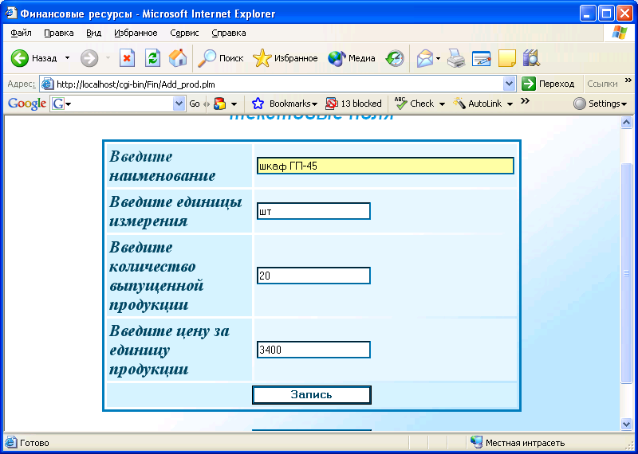
Рисунок В.1 - «Ввод нового вида продукции»

После занесения нового вида продукции можно откорректировать данные в таблице, либо удалить ненужные данные:

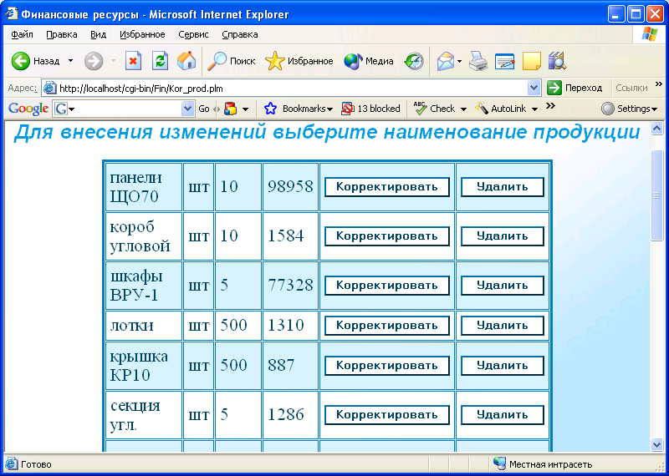

Рисунок В.2 – Корректировка и удаление

После можно произвести расчет, при этом выбираем поле «Расчет» и он происходит автоматически. Затем можно произвести поиск по двум параметрам: по наименованию и по дате:

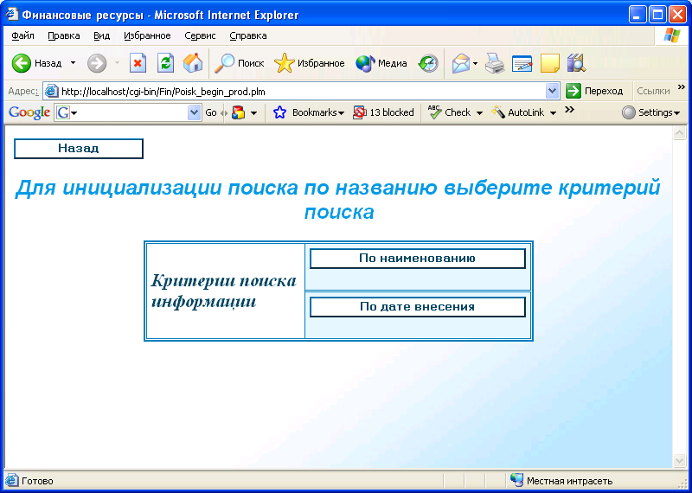

Рисунок В.3 – Поиск информации

Далее из ниспадающего списка выбираем любое название:

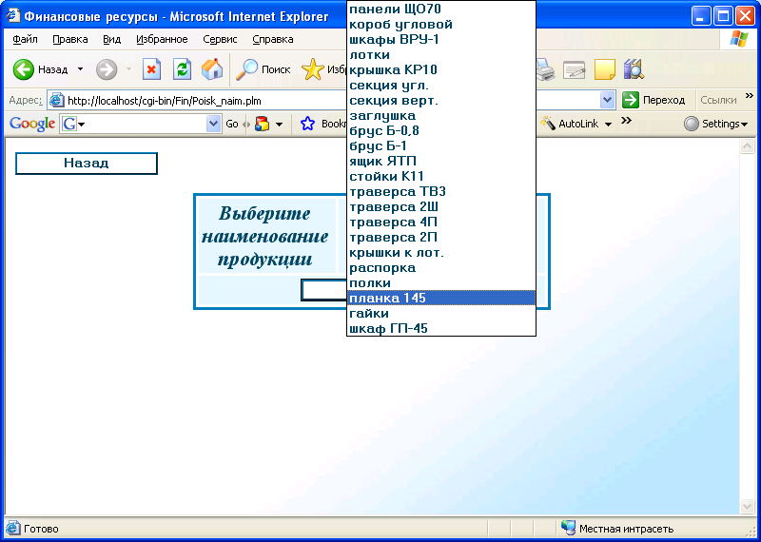

Рисунок В.4 – Выбор по наименованию

И на экране появляется результат:
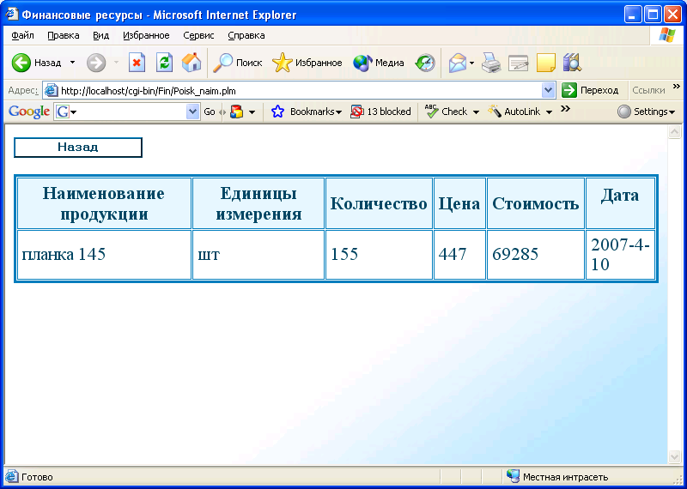

Рисунок В.5 – Результат запроса

Затем можно получить итоговый отчет, упорядоченный в алфавитном порядке:

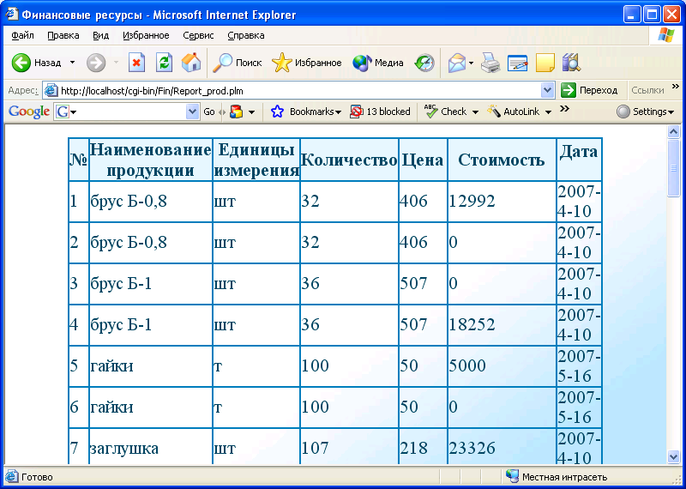

Рисунок В.6 – Отчет

Затем рассмотрим меню «Налоговые отчисления». Выбираем пункт «Начисления» и заполняем таблицу:

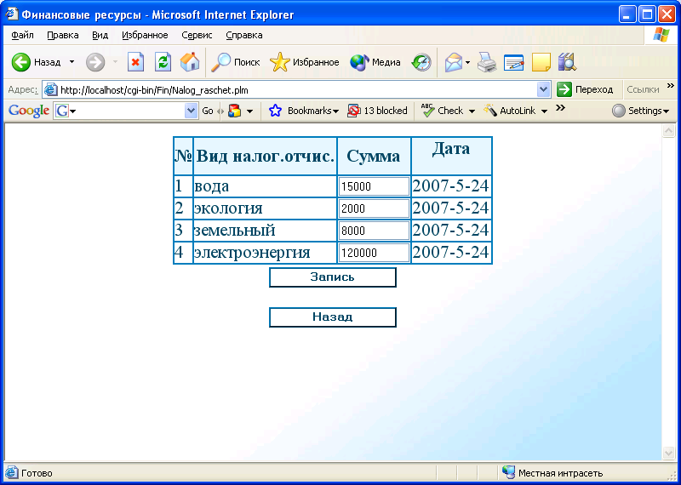

Рисунок В.7 – Налоговые отчисления

После заполнения всех полей нажимаем «Запись». Теперь можно получить итоговую ведомость. Выбираем пункт «Ведомость» и получаем:

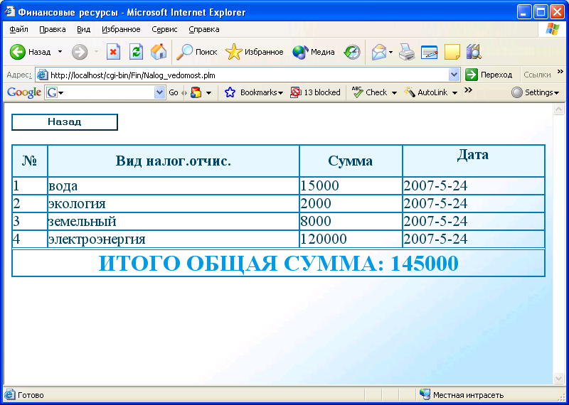

Рисунок В.8 – Итоговая ведомость

